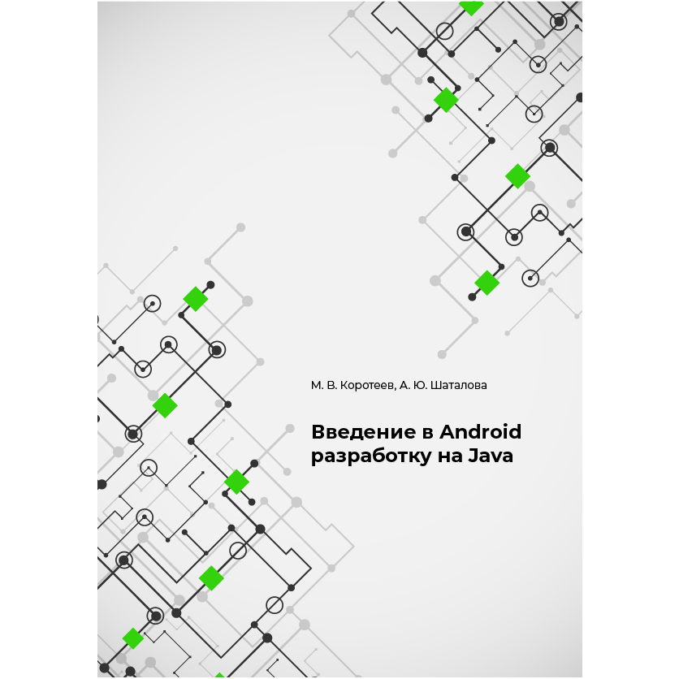

М. В. Коротеев, А. Ю. Шаталова

**Введение в** **Android разработ****ку**

**на Java**

2022

СОДЕРЖАНИЕ

**Инструментарий Android-разработчика** **2**

**Основные понятия Android разработки 2**

В чем особенность программирования для Android? 2

Какие основные технологии разработки мобильных приложений? 2

Какие основные типы мобильных приложений по применению? 2

Что такое проекты и модули? 3

Что такое целевые платформы? 3

Что такое уровни API? 3

Что такое компоненты приложения? 3

Что такое активности? 3

Зачем нужен манифест? 4

Что такое ресурсы приложения? 5

Зачем нужно разделение ответственности? 5

Какова структура Android проекта? 5

**Элементы пользовательского интерфейса** **6**

Что такое элементы и группы? 6

Как задаются элементы в файлах макетов? 6

Какие существуют основные элементы? 7

Какие существуют основные контейнеры? 9

Какие единицы измерения можно использовать? 15

Как задавать положение элементов? 16

Как задавать альтернативные ресурсы? 19

Как использовать текстовые ресурсы? 21

Как динамически изменять свойства элементов? 22

Как использовать стили? 22

**Событийная модель Android** **23**

Что такое событие? 23

Как обработать событие элемента? 24

**Подробнее по активности** **26**

Что такое таск? 26

Что такое бекстек? 27

Что такое методы жизненного цикла? 27

**Механизм намерений** **29**

Что такое намерения? 29

Какие поля есть у интента? 31

Как можно вызвать другую активность с помощью намерения? 32

Как можно вызвать другую активность с помощью явного намерения? 33

Зачем нужны неявные намерения? 33

Как задать фильтр намерений? 33

Как передать данные в активность? 34

Как вернуть значение из активности? 34

**Разрешения приложения** **36**

Для чего нужны разрешения? 36

Как запросить разрешение? 37

Как создать разрешение? 37

Параллельное программирование 38

**Хранение данных в Android** **39**

Хранение данных в настройках 39

Хранение данных в файлах 39

Работа с базой данных SQLite 41

Поставщики контента 43

URI 44

Операции CRUD 44

Создание провайдера 45

**Сервисы** **49**

Что такое сервисы? 49

Какие виды сервисов существуют? 50

Как создать сервис? 52

Жизненный цикл сервиса 53

Использование сервисов 54

Создание уведомлений 55

Что такое Pending Intent? 57

Сервисы переднего плана 58

**Приемники широковещательных сообщений** **58**

**Параллельное программирование в Андроиде** **61**

Механизм HaMeR 61

Фреймворк AsyncTask 64

Параллельное программирование с сервисами - IntentService 66

Асинхронный приемник 68

Использование сервисов и сообщений 69

Автозагрузка сервиса 70

**Тестирование и безопасность мобильных приложений** **70**

Тестирование мобильных приложений 70

Инструментальные тесты 73

Безопасность мобильных приложений 75

Принципы безопасности Android 76

## Инструментарий Android-разработчика

Для полноценной разработки приложений нам понадобится:

● рабочий компьютер

○ Java SDK

○ Android SDK

○ IDE - Android Studio

○ виртуальное устройство Android

● мобильное устройство с Android для тестирования

## Основные понятия Android разработки

### В чем особенность программирования для Android?

1. В мобильных операционных системах принята централизованная модель дистрибуции ПО.

2. Приходится вести разработку в нецелевой операционной системе.

3. Надо учитывать высокую вариативность условий использования программ.

4. Существуют особенности пользовательского интерфейса.

5. В мобильной разработке соблюдается принцип разделения кода и ресурсов.

6. Программа представляет собой набор взаимосвязанных компонентов.

7. Можно писать программу с нуля, но лучше воспользоваться фреймворком.

8. Исходный код ОС Android открыт и полностью доступен для модификаций.

9. Мобильные операционные системы постоянно обновляются и изменяются.

### 

### Какие основные технологии разработки мобильных приложений?

1. Нативные приложения — созданы специально для конкретной ОС.

2. Веб-приложения — это просто сайты, адаптированные для мобильных устройств.

3. Нативные приложения быстрее, «роднее», но дороже и сложнее.

4. Веб-приложения проще и дешевле создавать и поддерживать.

5. Специальные библиотеки позволяют создавать гибридные приложения.

6. Существует множество смешанных технологий, у каждой - свои плюсы и ниша.

### Какие основные типы мобильных приложений по применению?

1. Самый распространенный тип — приложения переднего плана.

2. Фоновые приложения не имеют пользовательского интерфейса и выполняются незаметно.

3. Многие приложения состоят и из интерфейса и из сервисов.

4. Особый тип — виджет — применяется для отображения информации и запуска приложения.

5. Мы в основном будем говорить о приложениях переднего плана. И немного о сервисах.

### 

### Что такое проекты и модули?

Разработка ведется при помощи проектов. Проект состоит из модулей. Один модуль соответствует одному мобильному приложению. Проект может объединять несколько модулей с общими ресурсами и инструкциями по сборке. Это может быть удобно при написании сложных приложений для нескольких целевых платформ.

При запуске какого-либо проекта необходимо будет указать, какой именно модуль вы хотите запустить.

### 

### Что такое целевые платформы?

Операционная система Android работает на многих разных типах устройств: смартфонах, планшетах, часах, встроенных устройствах. Можно создать приложение, работающее на различных устройствах.

Разработка под разные устройства может существенно различаться из-за различий в аппаратной конфигурации устройств. Поэтому было введено понятие целевой платформы — при создании модуля вы должны выбрать, для какой категории устройств будет разрабатываться приложение.

В одном проекте может быть собрано несколько модулей для разных платформ. Это позволяет создавать проекты для разных категорий, использующие общие ресурсы.

### Что такое уровни API?

Уровень API — это целочисленное значение (идентификатор), однозначно идентифицирующее версию API фреймворка, предлагаемую платформой Android.

Идентификатор уровня API играет ключевую роль в обеспечении наилучшего опыта для пользователей и разработчиков приложений.

Выбор уровня API для разработки приложения должен учитывать текущий дистрибутив.

Выбор более низкого уровня API может поддерживать больше устройств, но приложения имеют меньшие функциональности.

### Что такое компоненты приложения?

Любое приложение под Android состоит из отдельных объектов. Они называются компонентами.

Существуют 4 основных вида компонентов Android приложения — активность, сервис, поставщик контента и приемник широковещательных сообщений.

Каждый компонент выполняет свои функции. В приложении может быть один компонент, а может быть несколько одного или разных типов.

### Что такое активности?

Android приложение состоит из активностей. Также как десктопное приложение состоит из окон, а веб-сайт — из страниц.

В приложении может быть одна или несколько активностей. Бывают приложения без активностей, но это специальные случаи и мы их рассмотрим позже.

В конкретный момент времени обычно отображается одно Activity и занимает весь экран, а приложение переключается между ними.

В активности, также как на веб-странице могут располагаться элементы интерфейса, называемые View. Они объединяются в группы — ViewGroup. Чаще всего используются Layout.

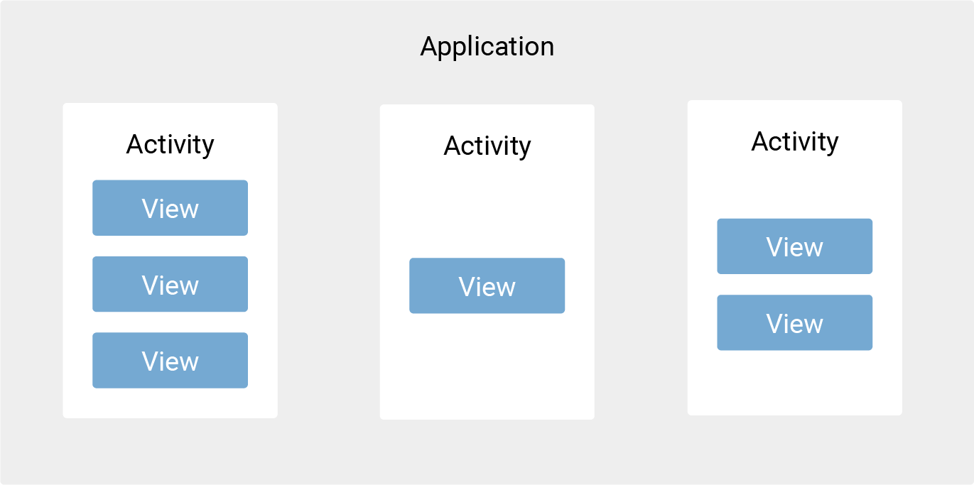

Активность обычно состоит из элементов пользовательского интерфейса с определенным поведением. Поведение этих элементов задается в программном коде.

С точки зрения языка программирования, активность — это класс, наследуемый от класса Activity, определенного в Android SDK. Такой подход можно видеть довольно часто — SDK предоставляет базовые классы, которые должны быть расширены, чтобы реализовать функционал приложения. А все базовое взаимодействие уже реализовано в самом SDK.

Как у любого класса, у активности бывают методы и поля. Большое количество методов уже реализовано в базовом классе активности.

Также можно переопределять методы базового класса. Так часто бывает, например, с методами жизненного цикла активности. Возможно добавлять собственные методы, если это необходимо. Примеры реализации данной логики можно встретить в практической деятельности.

От других базовых классов SDK активность отличается тем, что при создании может быть связана с определенным макетом — определением визуальных элементов и их расположением. Тогда внутри кода активности происходит манипулирование этими элементами, что позволяет «оживить» экран.

Эти принципы аналогичны тому, как взаимодействуют HTML и JavaScript в веб-страницах.

### Зачем нужен манифест?

Манифест - это основная информация о приложении или набор правил, по которым оно работает. Файл манифеста AndroidManifest.xml находится в корневой папке и без него система не сможет запустить приложение.

В файле манифеста объявляется имя Java-пакета приложения, который служит уникальным идентификатором; описываются компоненты приложения — деятельности, службы, приемники широковещательных намерений и контент-провайдеры, что позволяет вызывать классы, которые реализуют каждый из компонентов, и объявляет их намерения; содержится список необходимых разрешений для обращения к защищенным частям API и взаимодействия с другими приложениями; объявляется разрешения, которые сторонние приложения обязаны иметь для взаимодействия с компонентами данного приложения; объявляется минимальный уровень API Android, необходимый для работы приложения; перечисляются связанные библиотеки.

### Что такое ресурсы приложения?

Для удобства система создает идентификаторы ресурсов и использует их в файле R.java (класс R, который содержит ссылки на все ресурсы проекта), что позволяет ссылаться на ресурсы внутри кода программы.

Статический класс R генерируется на основе ваших заданных ресурсов и создается во время компиляции проекта. При создании класс содержит статические подклассы для всех типов ресурсов, для которых был описан хотя бы один экземпляр. Подробнее о классе R рассказано ниже.

Так как файл R генерируется автоматически, то нет смысла его редактировать вручную, потому что все изменения будут утеряны при повторной генерации.

В общем виде ресурсы представляют собой файл (например, изображение) или значение (например, заголовок программы), связанные с создаваемым приложением. Удобство использования ресурсов заключается в том, что их можно изменять без повторной компиляции или новой разработки приложения. Имена файлов для ресурсов должны состоять исключительно из букв в нижнем регистре, чисел и символов подчеркивания.

Подробнее о ресурсах, читайте в [Разделе документации](https://developer.android.com/guide/topics/resources/overview?hl=ru).

### Зачем нужно разделение ответственности?

В Android разработке принят принцип разделения ответственности. Разные вещи должны храниться и описываться в разных местах.

Все, что касается поведения приложения — обработчики событий, бизнес-логика приложения, код инициализации, методы жизненного цикла — описывается программным кодом и хранится в файлах с исходным кодом на Java или Kotlin в папке java/ проекта.

Все остальное считается ресурсами проекта и хранится отдельно, за пределами исходного кода. Программный код может обращаться к ресурсам, изменять их свойства, даже создавать новые элементы, но это не рекомендуется.

Ресурсы в Android являются декларативными. В основном ресурсы хранятся в виде XML-файлов в каталоге res с подкаталогами values, drawable-ldpi, drawable-mdpi, drawable-hdpi, layout, но также бывают и другие типы ресурсов.

Это разделение принято ради удобства. Поначалу, при работе с короткими программами такая система покажется слишком сложной. Но она незаменима при разработке и поддержке большого и сложного приложения с обилием графики, меню, поддерживающего много языков, форматов экранов и других возможностей.

Если бы все хранилось в одном месте, найти что-либо было очень сложно.

Преимущество объявления пользовательского интерфейса в файле XML заключается в том, что таким образом вы можете более эффективно отделить представление своего приложения от кода, который управляет его поведением.

Описания пользовательского интерфейса находятся за пределами кода вашего приложения. Это означает, что вы можете изменять или адаптировать интерфейс без необходимости вносить правки в исходный код и повторно скомпилировать его.

Например, можно создать разные файлы XML макета для экранов разных размеров и разных ориентаций экрана, а также для различных языков.

Кроме того, объявление макета в XML упрощает визуализацию структуры пользовательского интерфейса, благодаря чему отладка проблем также становится проще.

### Какова структура Android проекта?

Фактически, при создании проекта Android Studio создает каркас приложения.

Приложение для Android состоит из множества различных файлов разного назначения. В типовом проекте они структурированы по папкам, каждая из которых имеет свое назначение.

Если вы откроете проект в файловом менеджере, то увидите полную структуру проекта. Часто она является слишком сложной и избыточной, и в повседневной работе не все эти папки используются постоянно. Поэтому в Android Studio существуют различные представления проекта, то есть фильтры папок.

Все ресурсы собраны в папке res/ проекта. Существуют разные виды ресурсов. Каждый вид собран в своей подпапке.

Макеты пользовательских активностей, расположение визуальных элементов, их свойства, цвета, размеры, относительное положение на экране — все, что касается верстки — располагается в XML-файлах макетов в папке layout.

Используемые картинки — в папке drawable/

Структура ресурсов постоянно обновляется и процессе развития системы появляются новые виды.

## Элементы пользовательского интерфейса

### Что такое элементы и группы?

Для построения пользовательского интерфейса используются элементы, называемые View.

Существует два способа создать элемент — описать его в XML-файле макета либо сгенерировать из программного кода. Первый способ предпочтительнее.

Элемент View соответствует одному элементу XML. При этом у него могут быть свойства, которые задаются атрибутами тега XML.

Элементы View являются основными строительными блоками пользовательского интерфейса. Текстовые надписи, картинки, кнопки — все это примеры элементов View.

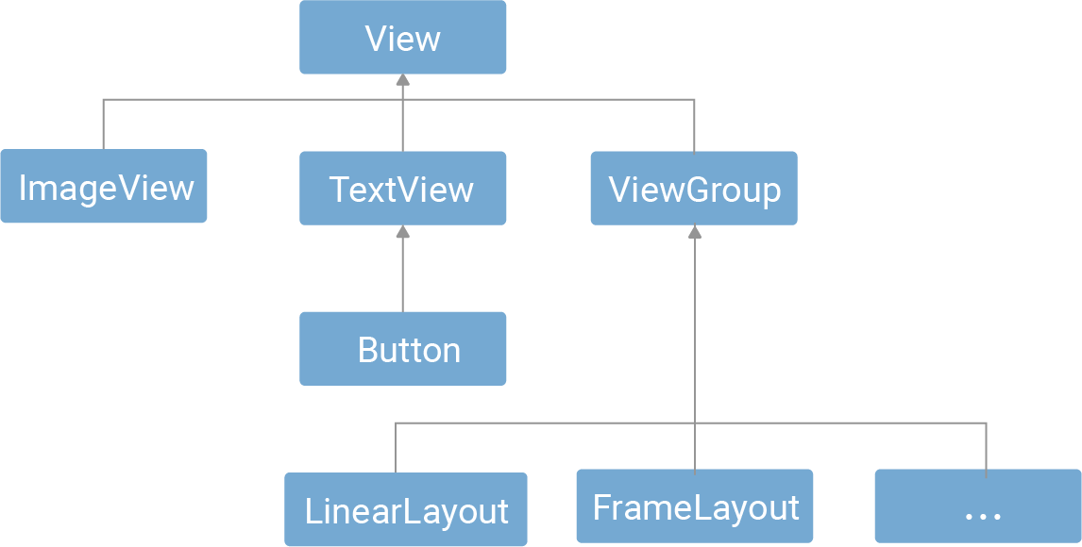

Каждый такой элемент занимает прямоугольную область на экране.

Элемент может обладать поведением — реагировать на действия пользователя и другие события.

В программе может быть довольно большое количество таких элементов.

Элементы могут объединяться в группы - ViewGroup. Это делается для того, чтобы создавать сложные верстки. ViewGroup может содержать внутри себя элементы View и другие ViewGroup, таким образом образуя иерархию.

ViewGroup — это невидимый контейнер, который используется, чтобы задать общие параметры расположения для нескольких элементов.

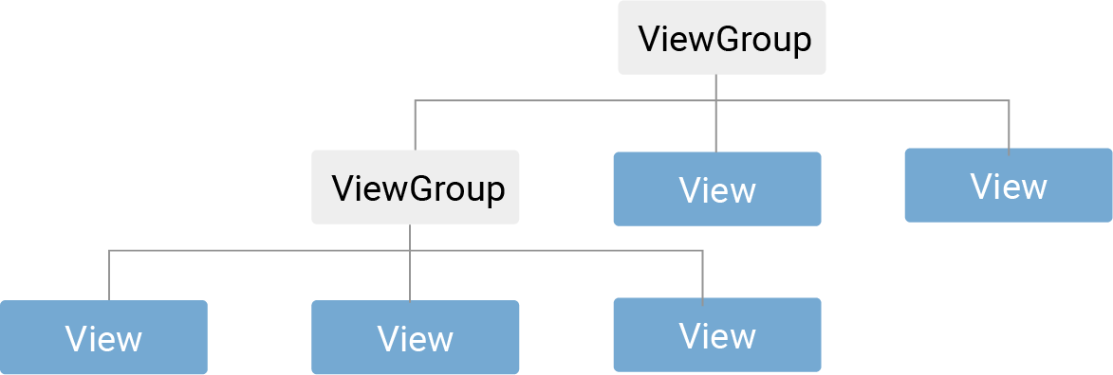

Также как и View, ViewGroup — это базовый класс, определенный внутри Android SDK. Там же определены наследники этого класса — конкретные виды контейнеров. ViewGroup является наследником View.

### Как задаются элементы в файлах макетов?

Основной способ описания пользовательского интерфейса в Android — использование файлов макетов, расположенных в папке res/layout/ проекта.

Как правило, справочник XML-элементов для объявления элементов пользовательского интерфейса точно следует структуре и правилам именования для классов и методов — названия элементов соответствуют названиям классов, а названия атрибутов соответствуют методам.

В каждом файле макета должен быть всего один корневой элемент, в качестве которого должен выступать объект представления (View) или представления группы (ViewGroup). После определения корневого элемента можно приступать к добавлению дополнительных объектов макета или виджетов в качестве дочерних элементов для постепенного формирования иерархии представлений, которая определяет ваш макет.

| <?xml version="1.0" encoding="utf-8"?> <LinearLayout xmlns:android="http://schemas.android.com/apk/res/android"  android:layout_width="match_parent"  android:layout_height="match_parent"  android:orientation="vertical" >  <TextView android:id="@+id/text"  android:layout_width="wrap_content"  android:layout_height="wrap_content"  android:text="Hello, I am a TextView" />  <Button android:id="@+id/button"  android:layout_width="wrap_content"  android:layout_height="wrap_content"  android:text="Hello, I am a Button" /> </LinearLayout> |
| --- |

Во время компиляции приложения каждый файл XML макета компилируется в ресурс View. Вам необходимо загрузить ресурс макета в коде приложения в ходе реализации метода обратного вызова Activity.onCreate(). Для этого вызовите метод setContentView(), передайте в него ссылку на ресурс макета в следующей форме: R.layout.layout_file_name. Например, если макет XML сохранен как файл main_layout.xml, загрузить его для вашей операции необходимо следующим образом:

| public void onCreate(Bundle savedInstanceState) {  super.onCreate(savedInstanceState);  setContentView(R.layout.main_layout); } |
| --- |

Каждый объект View и ViewGroup поддерживают свои собственные атрибуты XML. Некоторые атрибуты характерны только для объекта View (например, объект TextView поддерживает атрибут textSize), однако эти атрибуты также наследуются любыми объектами View, которые могут наследовать этот класс. Некоторые атрибуты являются общими для всех объектов View, поскольку они наследуются от корневого класса View (такие как атрибут id).

### Какие существуют основные элементы?

Рассмотрим основные элементы пользовательского интерфейса. Все они являются наследниками класса android.view.View.

Каждый элемент занимает определенную прямоугольную область на экране и отвечает за прорисовку внутри этой области и обработку событий.

Все элементы макета создают дерево элементов.

Можно создавать элементы и программного кода либо в XML файле макета.

Существует 4 основных действия, которые можно производить над существующим элементом: установка значений свойств, установка фокуса (метод [requestFocus()](https://developer.android.com/reference/android/view/View#requestFocus())), связывание с обработчиками событий, установка или отмена видимости (метод [setVisibility(int)](https://developer.android.com/reference/android/view/View#setVisibility(int))).

Кроме того, любому элементу может быть присвоено свойство id, задающее уникальный в пределах приложения идентификатор этого элемента. По этому идентификатору можно найти и обратиться к элементу из программного кода.

Существует несколько десятков визуальных элементов, но чаще всего используются следующие:

TextView — прямоугольный блок с текстовой надписью.

| <TextView android:id="@+id/myTextview" android:layout_width="fill_parent" android:layout_height="wrap_content" android:text="Mangnet Brains" android:textSize="25dp" android:textColor="@android:color/black" android:typeface="serif" android:gravity="center" android:padding="10dp" android:layout_margin="20dp" /> |  |
| --- | --- |

EditText — поле для ввода текста. Можно задать скрытие вводимого текста.

| <EditText android:id="@+id/myEdittext" android:layout_width="fill_parent" android:layout_height="wrap_content" android:textSize="20dp" android:textStyle="bold" android:typeface="serif" android:gravity="center" android:padding="10dp" android:layout_margin="20dp" android:hint="Enter a Number" android:singleLine="true" android:inputType="textPassword" /> |  |
| --- | --- |

ImageView — позволяет отобразить изображения на экране устройства. Изображения должны браться из папки res/drawable/

| <ImageView android:id="@+id/myimageview" android:layout_width="100dp" android:layout_height="100dp" android:layout_margin="20dp" android:gravity="center" android:padding="10dp" android:src="@drawable/ic_launcher" /> |  |
| --- | --- |

CheckBox — флажок, который пользователь может установить или снять тапом.

| <CheckBox android:id="@+id/checkBox1" android:layout_width="100dp" android:layout_height="wrap_content" android:layout_margin="20dp" android:text="Formget." android:checked="true" /> <CheckBox android:id="@+id/checkBox2" android:layout_width="100dp" android:layout_height="wrap_content" android:layout_margin="20dp" android:text="Mailget." /> |  |
| --- | --- |

RadioGroup и RadioButton — используются для организации группы кнопок-переключателей. Они являются зависимыми друг от друга, так как при включении одной кнопки из группы все остальные автоматически выключаются.

| <RadioGroup  android:id="@+id/radioGroupExample"  android:layout_width="wrap_content"  android:layout_height="wrap_content" >   <RadioButton  android:id="@+id/radioBtton1"  android:layout_width="wrap_content"  android:layout_height="wrap_content"  android:checked="true"  android:text="RadioButton 1" />   <RadioButton  android:id="@+id/radioButton2"  android:layout_width="wrap_content"  android:layout_height="wrap_content"  android:text="RadioButton 2" />   <RadioButton  android:id="@+id/radioButton3"  android:layout_width="wrap_content"  android:layout_height="wrap_content"  android:text="RadioButton 3" />  </RadioGroup> |  |
| --- | --- |

Button — простая кнопка с надписью, реагирующая на нажатие (тап).

| <Button android:id="@+id/button1" android:layout_width="match_parent" android:layout_height="wrap_content" android:text="Click Here !" /> |  |
| --- | --- |

ImageButton — аналог обычной кнопки, но не с текстовой надписью, а с изображением.

| <ImageButton android:id="@+id/imageButton1" android:layout_width="match_parent" android:layout_height="wrap_content" android:layout_gravity="center" android:src="@drawable/ic_launcher" /> |  |
| --- | --- |

За полной информацией обращайтесь к официальной [документации API android.widget](https://developer.android.com/reference/android/widget/package-summary).

### Какие существуют основные контейнеры?

Класс ViewGroup является базовым для ряда контейнеров, которые используются для совместной организации отображения нескольких элементов. Кроме того, так как в макете только один элемент может быть корневым, в этой роли почти всегда используется один из контейнеров.

Существует несколько видов контейнеров, каждый из которых реализует свой вид верстки. На практике используется тот, которые больше удобен для создания такого расположения, которого хочет добится дизайнер.

Кроме элементов контейнер может содержать и другие контейнеры, так что разные виды верстки можно комбинировать.

Каждый класс ViewGroup реализует вложенный класс, который наследует ViewGroup.LayoutParams. В этом подклассе имеются типы свойств, которые определяют размер и положение каждого дочернего представления, подходящие для его группы.

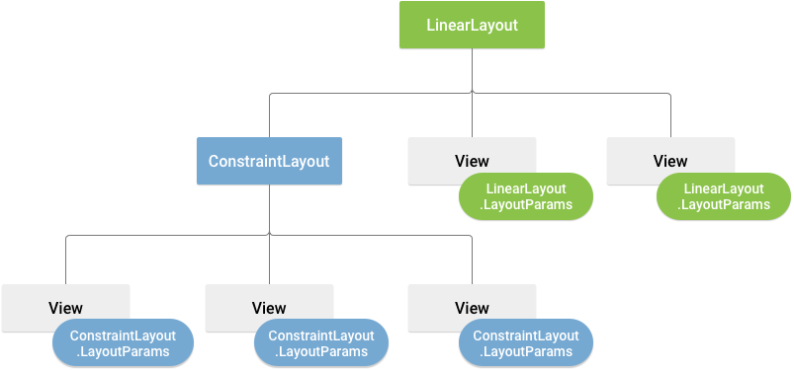

Все группы представлений включают в себя параметры ширины и высоты (layout_width и layout_height), и каждое представление должно определять их. Многие LayoutParams также включают дополнительные параметры полей и границ.

Как правило, не рекомендуется задавать абсолютные значения ширины и высоты макета (например, в пикселах). Вместо этого используйте относительные единицы измерения, такие как пикселы, не зависящие от разрешения экрана (dp), wrap_content или match_parent. Это гарантирует одинаковое отображение вашего приложения на устройствах с экранами разных размеров.

LinearLayout — отображает View-элементы в виде одной строки (если он Horizontal) или одного столбца (если он Vertical). Если длина окна больше длины экрана, в нем создается полоса прокрутки.

Пример — вертикальное линейное расположение:

| <?xml version="1.0" encoding="utf-8"?> <LinearLayout  xmlns:android="http://schemas.android.com/apk/res/android"  android:layout_width="match_parent"  android:layout_height="match_parent"  android:orientation="vertical">   <Button  android:id="@+id/button4"  android:layout_width="wrap_content"  android:layout_height="wrap_content"  android:text="Button" />   <Button  android:id="@+id/button5"  android:layout_width="wrap_content"  android:layout_height="wrap_content"  android:text="Button" />   <Button  android:id="@+id/button6"  android:layout_width="wrap_content"  android:layout_height="wrap_content"  android:text="Button" /> </LinearLayout> |  |
| --- | --- |

Также можно расположить элементы горизонтально:

| <?xml version="1.0" encoding="utf-8"?> <LinearLayout xmlns:android="http://schemas.android.com/apk/res/android"  android:layout_width="match_parent"  android:layout_height="match_parent"  android:orientation="horizontal">   <Button  android:id="@+id/button4"  android:layout_width="wrap_content"  android:layout_height="wrap_content"  android:text="Button" />   <Button  android:id="@+id/button5"  android:layout_width="wrap_content"  android:layout_height="wrap_content"  android:text="Button" />   <Button  android:id="@+id/button6"  android:layout_width="wrap_content"  android:layout_height="wrap_content"  android:text="Button" /> </LinearLayout> |  |
| --- | --- |

Удобство данного контейнера — в его простоте. Горизонтальные и вертикальные расположения можно комбинировать, вкладывая элементы друг в друга:

| <?xml version="1.0" encoding="utf-8"?> <LinearLayout xmlns:android="http://schemas.android.com/apk/res/android"  android:layout_width="match_parent"  android:layout_height="match_parent"  android:orientation="vertical">   <LinearLayout  android:layout_width="wrap_content"  android:layout_height="wrap_content"  android:orientation="horizontal">   <Button .../>  <Button .../>  <Button .../>  </LinearLayout>   <LinearLayout  android:layout_width="wrap_content"  android:layout_height="wrap_content"  android:orientation="horizontal">   <Button .../>  <Button .../>  <Button .../>  </LinearLayout>  </LinearLayout> |  |
| --- | --- |

TableLayout — отображает элементы в виде таблицы, по строкам и столбцам.

| <?xml version="1.0" encoding="utf-8"?> <TableLayout xmlns:android="http://schemas.android.com/apk/res/android"  android:layout_width="wrap_content"  android:layout_height="wrap_content"  android:orientation="vertical">   <TableRow  android:layout_width="match_parent"  android:layout_height="match_parent" >   <Button .../>  <Button .../>   </TableRow>   <TableRow  android:layout_width="match_parent"  android:layout_height="match_parent" >  <Button .../>  </TableRow> </TableLayout> |  |
| --- | --- |

FrameLayout — может отобразить в заданном месте один дочерний элемент. Может использоваться для создания эффектов наложения. В данном контейнере нельзя определить параметры расположения для дочерних элементов.

| <FrameLayout xmlns:android="http://schemas.android.com/apk/res/android"  android:id="@+id/activity_main"  android:layout_width="match_parent"  android:layout_height="match_parent">   <TextView  android:layout_width="wrap_content"  android:layout_height="wrap_content"  android:text="Hello World!"  android:textSize="26sp"/>  <TextView  android:layout_width="wrap_content"  android:layout_height="wrap_content"  android:text="Android Nougat 7.1"  android:textSize="26sp"  android:layout_marginTop="5dp"/>  </FrameLayout> |  |
| --- | --- |

RelativeLayout – для каждого элемента настраивается его положение относительно других элементов.

AbsoluteLayout – для каждого элемента указывается явная позиция на экране в системе координат (x,y).

ListView — отображает элементы в виде списка с прокруткой.

GridView — отображает элементы в виде двумерной сетки с прокруткой.

WebView позволяет отобразить веб-страницу как элемент внутри мобильного приложения.

Для этого нужно создать данный элемент и расположить его в окне активности:

| <WebView  android:id="@+id/webview"  android:layout_width="300dp"  android:layout_height="500dp"  app:layout_constraintBottom_toBottomOf="parent"  app:layout_constraintEnd_toEndOf="parent"  app:layout_constraintStart_toStartOf="parent"  app:layout_constraintTop_toTopOf="parent" /> |
| --- |

Для того, чтобы приложение могло обращаться к внешним интернет-ресурсам необходимо в файле манифеста указать соответствующие разрешения:

| <uses-permission android:name="android.permission.INTERNET" /> |
| --- |

После этого можно загрузить веб-ресурс по URL используя соответствующий метод WebView:

| WebView wv = findViewById(R.id.webview); wv.loadUrl("http://google.com"); |
| --- |

По умолчанию, при загрузке ресурса приложение попытается запустить встроенный браузер:

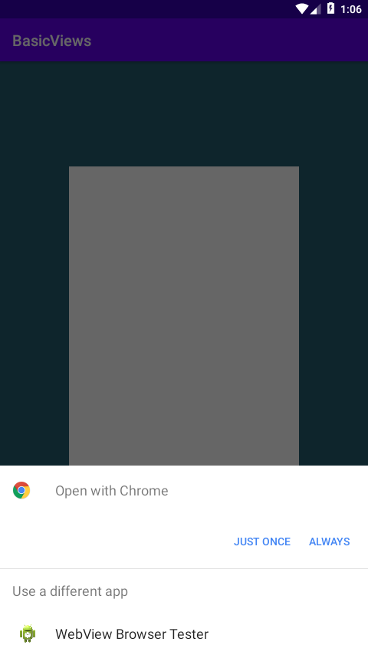

Если вы хотите, чтобы веб-ресурс отображался непосредственно в окне вашего приложения, то необходимо связать представление с веб-клиентом. Это делается довольно просто при помощи вспомогательного класса:

| private class MyWebViewClient extends WebViewClient {  @TargetApi(Build.VERSION_CODES.N)  @Override  public boolean shouldOverrideUrlLoading(WebView view, WebResourceRequest request) {  view.loadUrl(request.getUrl().toString());  return true;  } @Override  public boolean shouldOverrideUrlLoading(WebView view, String url) {  view.loadUrl(url);  return true;  }  } |
| --- |

Теперь свяжем наше представление с клиентом:

| wv.setWebViewClient(new MyWebViewClient()); |
| --- |

После этих действий веб-страница будет отображаться непосредственно как элемент активности:

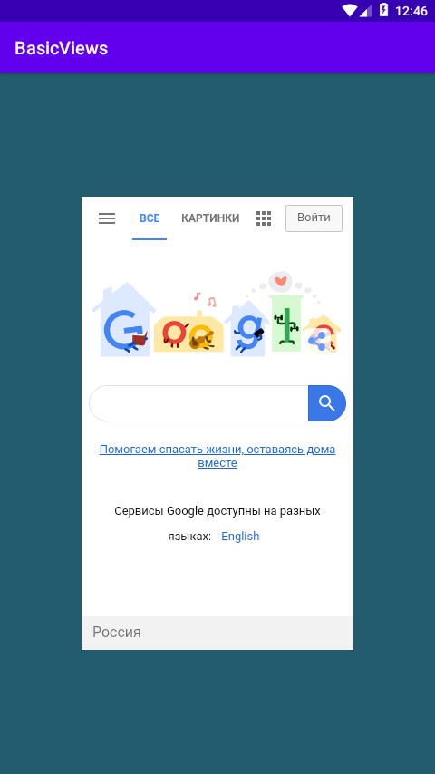

Подробнее про другие типы контейнеров читайте в [документации](https://developer.android.com/guide/topics/ui/declaring-layout).

### Какие единицы измерения можно использовать?

Для задания размеров элементов на экране, их положения и отступов можно пользоваться различными единицами измерения. Необходимо знать, какие единицы поддерживаются системой, чем они отличаются и в каких ситуациях чем пользоваться.

Все единицы измерения заданы в соответствующем файле [ресурсов](https://developer.android.com/guide/topics/resources/more-resources#Dimension).

mm — миллиметры реального экрана устройства.

in — дюймы реального экрана устройства.

px — пиксели. Соответствуют реальным пикселям экрана устройства. Применять не рекомендуется, так как современные устройства могут кратно отличаться плотностью пикселей, а соответственно, интерфейс, заданный в пикселях может сильно отличаться на разных устройствах.

pt — точки — 1/72 дюйма экрана реального устройства.

dp — независимые пиксели. Абстрактная единица, принимающая в расчет физическую плотность пикселей на экране устройства. Соответствует примерно 1/160 дюйма экрана устройства, но отношение может меняться в зависимости от разрешения и размера устройства. Рекомендуется использовать эту единицу для указания размеров и отступов графических элементов интерфейса, чтобы достичь единообразия представления интерфейса на разных устройствах.

sp — аналогично независимым пикселям, но приведенные к размеру шрифта в пользовательских настройках. Рекомендуется использовать эту единицу для указания типографических размеров, чтобы учесть пользовательские предпочтения.

### Как задавать положение элементов?

Экран имеет такие физические характеристики как диагональ и разрешение. Диагональ – это расстояние между противоположными углами экрана, обычно измеряется в дюймах. Разрешение – кол-во точек по горизонтали и вертикали, которое экран способен отобразить, измеряется в пикселях.

Все атрибуты позиционирования работают только в пределах родительского элемента.

Layout width и Layout height — задание ширины и высоты элемента.

Если у нас родитель содержит несколько элементов и мы хотим, чтобы они заняли все пространство необходимо использовать параметр **Layout weight – вес**. Свободное пространство распределяется между элементами пропорционально их weight-значениям.

| <LinearLayout xmlns:android="http://schemas.android.com/apk/res/android"  android:layout_width="match_parent"  android:layout_height="wrap_content"  android:orientation="horizontal">  <Button  android:id="@+id/button19"  android:layout_width="wrap_content"  android:layout_height="wrap_content"  android:layout_weight="1"  android:text="К1" />  <Button  android:id="@+id/button20"  android:layout_width="wrap_content"  android:layout_height="wrap_content"  android:layout_weight="2"  android:text="К2" /> </LinearLayout> |  |
| --- | --- |

Данный параметр работает, в зависимости от настроек контейнера и по горизонтали, и по вертикали.

| <LinearLayout xmlns:android="http://schemas.android.com/apk/res/android"  android:layout_width="match_parent"  android:layout_height="wrap_content"  android:orientation="horizontal">   <Button  android:id="@+id/button19"  android:layout_width="wrap_content"  android:layout_height="wrap_content"  android:layout_weight="1"  android:text="К1" />   <Button  android:id="@+id/button20"  android:layout_width="wrap_content"  android:layout_height="wrap_content"  android:layout_weight="2"  android:text="К2" /> </LinearLayout> |  |
| --- | --- |

Параметр layout_gravity аналогичен выравниванию из Word или Excel.

| <LinearLayout xmlns:android="http://schemas.android.com/apk/res/android"  android:layout_width="match_parent"  android:layout_height="wrap_content"  android:orientation="horizontal">   <Button  android:id="@+id/button19"  android:layout_width="wrap_content"  android:layout_height="wrap_content"  android:layout_weight="1"  android:text="К1" />   <Button  android:id="@+id/button20"  android:layout_width="wrap_content"  android:layout_height="wrap_content"  android:layout_weight="2"  android:text="К2" /> </LinearLayout> |  |
| --- | --- |

Параметры margin полностью аналогичны margin из html. Это отступ. Он может быть со всех сторон сразу, либо только с необходимых сторон.

| <?xml version="1.0" encoding="utf-8"?> <LinearLayout  xmlns:android="http://schemas.android.com/apk/res/android"  android:orientation="vertical"  android:layout_width="match_parent"  android:layout_height="match_parent">  <TableLayout  android:layout_height="wrap_content"  android:layout_width="match_parent"  android:id="@+id/tableLayout1">  <TableRow  android:id="@+id/tableRow1"  android:layout_width="wrap_content"  android:layout_height="wrap_content">  <Button .../>  <Button .../>  <Button .../>  </TableRow>  <TableRow  android:id="@+id/tableRow2"  android:layout_width="wrap_content"  android:layout_height="wrap_content">  <Button .../>  <Button android:id="@+id/button5" android:layout_width="wrap_content" android:layout_height="wrap_content" android:layout_margin="50px" android:text="Margin"></Button>  <Button .../>  </TableRow>  <TableRow  android:id="@+id/tableRow3"  android:layout_width="wrap_content"  android:layout_height="wrap_content">  <Button .../>  <Button .../>  <Button .../>  </TableRow>  </TableLayout> </LinearLayout> |  |
| --- | --- |

### Как задавать альтернативные ресурсы?

Использование отдельных от кода файлов ресурсов еще позволяет при определенных обстоятельствах заменить полностью один набор ресурсов другим.

Например, можно определить два разных макета страницы приложения — один для горизонтальной, а другой — для вертикальной ориентации экрана устройства. Или сделать специальный макет для устройств с большим экраном - например, планшетов. Или создать разные наборы строк для разных языков системы - то есть перевод приложения на разные языки.

Операционная система имеет встроенные механизмы определения, какой файл ресурсов подключить к приложению в зависимости от конфигурации устройства. Поэтому программисту не нужно вручную отслеживать изменения конфигурации (например, ориентации экрана устройства) и заменять файлы ресурсов. Достаточно создать альтернативные файлы и специальным образом их пометить.

Для этого используется специальный механизм - квалификатор имени ресурса. Квалификатор указывает, для какой конфигурации устройства предназначен данный файл ресурса. В режиме выполнения Android определяет конфигурацию устройства и загружает соответствующие ресурсы для приложения.

Для использования квалификаторов необходимо создать папку с ресурсами с именем в формате <тип ресурса> — <квалификатор>. Можно использовать несколько квалификаторов, разделяя их дефисами. Но тут важен порядок.

Например, здесь определены альтернативные ресурсы для экранов с высокой плотностью пикселей:

res/

drawable/

icon.png

background.png

drawable-hdpi/

icon.png

background.png

Все квалификаторы имеют определенный в документации порядок и приоритет.

Папки с ресурсами без квалификаторов имеет наименьший приоритет, то есть будут использоваться по умолчанию, если больше ничего не подходит.

Наиболее часто используемые квалификаторы приведены в таблице:

| **Конфигурация** | **Квалификаторы** | **Описание** |
| --- | --- | --- |
| Язык | en, fr | Выбранный в настройках язык системы |
| Размер экрана | sw480dp,sw600dp | Минимальная доступная ширина экрана для приложения |
| Ориентация экрана | port, land | Ориентация экрана в пространстве |
| Плотность пикселей | hdpi, xhdpi | Плотность обычно используется для выбора изображений. |
| Версия платформы | v7, v11, v21 | Версия ОС может использоваться для стилизации. |

Можно динамически обращаться к конфигурации устройства из кода:

| String image; int orientation = getResources().getConfiguration().orientation; if (orientation == Configuration.ORIENTATION_PORTRAIT) {  image = "image_portrait.png";  // ... } else if (orientation == Configuration.ORIENTATION_LANDSCAPE) {  image = "image_landscape.png";  // ... } |
| --- |

Более подробно про проектирование пользовательских интерфейсов можно почитать [здесь](https://www.evoketechnologies.com/blog/effective-ui-design-tips-android-devices/) и [здесь](https://guides.codepath.com/android/Flexible-User-Interfaces).

Более подробно про квалификаторы, конфигурации и альтернативные ресурсы читайте в [документации](https://developer.android.com/guide/topics/resources/providing-resources?hl=ru).

### Как использовать текстовые ресурсы?

Необходимость использования отдельного файла для строковых ресурсов может показаться избыточной. Но для разработки и поддержки больших, часто изменяющихся приложений — это необходимость.

Строковые ресурсы определяются в соответствующем файле очень просто — у ресурса есть имя и значение:

| <?xml version="1.0" encoding="utf-8"?> <resources>  <string name="appName">Project Name</string> </resources> |
| --- |

После того, как вы предоставили ресурс в вашем приложении, этот ресурс можно применить. Для этого необходимо создать ссылку на идентификатор ресурса. Для задания всех таких идентификаторов в вашем проекте используется класс R, который создается автоматически.

В программном коде доступ к ресурсу происходит по имени:

| public class LoadingActivity extends Activity {  @Override  public void onCreate(Bundle savedInstanceState) {  String applicationName = getString(R.string.appName);  }  //... } |
| --- |

Также к этим ресурсам можно обращаться из XML-файлов для задания свойств, например, надписей:

| <?xml version="1.0" encoding="utf-8"?>  <LinearLayout xmlns:android="http://schemas.android.com/apk/res/android"  android:orientation="vertical"  android:layout_width="fill_parent"  android:layout_height="fill_parent" >  <TextView  android:layout_width="fill_parent"   android:layout_height="wrap_content"   android:text="@string/appName" /> </LinearLayout> |
| --- |

Файлов со строками может быть несколько. Вы можете группировать их как вам удобно.

Вы можете указать в одном элементе несколько вариантов строк в зависимости от числа, например:

| <?xml version="1.0" encoding="utf-8"?> <resources>  <plurals name="numberOfSongsAvailable">  <item quantity="one">%d song found.</item>  <item quantity="other">%d songs found.</item>  </plurals> </resources> |
| --- |

Использовать такие ресурсы их кода можно с указанием целочисленной переменной, содержащей количество объектов:

| int count = getNumberOfSongsAvailable(); Resources res = getResources(); String songsFound = res.getQuantityString(R.plurals.numberOfSongsAvailable, count, count); |
| --- |

Система Android предоставляет некоторые системные строковые ресурсы, такие как стандартные надписи. Подробнее смотрите в документации.

### Как динамически изменять свойства элементов?

Чтобы обратиться к элементу экрана из кода, нам нужен его ID.

Для этого нам понадобится метод findViewById. Он по ID возвращает View.

| TextView myTextView = findViewById(R.id.myText); |
| --- |

Обратите внимание, что поиск идентификатора происходит не по строке, а по строковому ресурсу идентификатора. Все идентификаторы — тоже ресурсы!

Иногда Android Studio не сразу распознает идентификаторы ресурсов как поля класса. Это может отображаться как ошибка в редакторе, но не приводит к ошибке при исполнении программы.

После получения ссылки на объект элемента мы можем пользоваться методами этого объекта. Для каждого объекта существует множество методов и свойств и все они перечислены в документации (например, методы объекта [TextView](https://developer.android.com/reference/android/widget/TextView.html#pubmethods)).

### Как использовать стили?

Для удобства в Android можно использовать стили, наподобие каскадных таблиц стилей CSS. Их удобно применять, когда нужно отделить представление интерфейса от его оформления или когда нужно оформить большое количество визуальных элементов с использованием одних и тех же параметров.

Стиль можно применить к любому визуальному элементу.

Стиль — это набор атрибутов, которые указывают способ отображения элемента.

Тема — это стиль, который применяется ко всему приложению или активности в файле манифеста.

Стили и темы нужно определять в файле строковых ресурсов в папке res/values/. Обычно файл со стилями называется styles.xml.

| <?xml version="1.0" encoding="utf-8"?> <resources>  <style name="GreenText" parent="TextAppearance.AppCompat">  <item name="android:textColor">#00FF00</item>  </style> </resources> |
| --- |

Элемент style определяет стиль с уникальным названием. Стили могут наследоваться от других стилей, в том числе от стандартных стилей, определенных в Android SDK.

Элемент item определяет индивидуальное значение определенного атрибута, например, цвет текста, начертание шрифта, фоновое изображение и так далее.

Применить стиль можно к любому элементу.

| <TextView  style="@style/GreenText"  ... /> |
| --- |

Если у элемента отсутствуют некоторые атрибуты, указанные в стиле, то он просто проигнорирует их.

Стиль можно применять как тему сразу ко всем элементам активности. Это делается при помощи установки специального атрибута в манифесте:

| <manifest ... >  <application android:theme="@style/Theme.AppCompat" ... >  </application> </manifest> |
| --- |

Более подробную информацию про стили и темы смотрите в [документации](https://developer.android.com/guide/topics/ui/look-and-feel/themes).

## Событийная модель Android

### Что такое событие?

В системе Android, как и большинстве систем с графическим интерфейсом, взаимодействие пользователя с программой осуществляется через механизм событий.

Событие — это механизм операционной системы, которые при наступлении определенных условий вызывает заранее заданную функцию обратного вызова, которая называется обработчик события.

Существует множество различных событий. Можно в качестве аналогии вспомнить событийную модель JavaScript. Здесь она похожая, но другая.

В данном разделе мы сконцентрируемся на событиях ввода. Самым распространенным является события onClick - нажатие (тап) по элементу.

В Android события могут захватываться из определенного элемента пользовательского интерфейса. Таким образом в момент наступления, событие всегда связано с определенным объектом.

В Android SDK присутствует ряд интерфейсов, объявляющих методы обратного вызова, являющиеся обработчиками события. Они называются приемниками события. У каждого типа события свой приемник.

Если ваш объект хочет обрабатывать какое-то событие, он должен реализовать соответствующий интерфейс. Звучит запутанно, но на практике все проще. Достаточно запомнить несколько конструкций.

Более подробно про события и обработчики читайте в [документации](https://developer.android.com/guide/topics/ui/ui-events?hl=ru).

*onClick()*

Из объекта [View.OnClickListener](https://developer.android.com/reference/android/view/View.OnClickListener?hl=ru). Этот метод вызывается, когда пользователь касается элемента (в режиме касания), или переводит фокус на элемент с помощью клавиш перемещения или трекбола и нажимает соответствующую клавишу «ввода» или нажимает на трекбол.

*onLongClick()*

Из объекта [View.OnLongClickListener](https://developer.android.com/reference/android/view/View.OnLongClickListener?hl=ru). Этот метод вызывается, когда пользователь касается элемента и удерживает его (в режиме касания), или переводит фокус на элемент с помощью клавиш перемещения или трекбола и нажимает и удерживает соответствующую клавишу «ввода» или трекбол (в течение одной секунды).

*onFocusChange(*)

Из объекта [View.OnFocusChangeListener](https://developer.android.com/reference/android/view/View.OnFocusChangeListener?hl=ru). Этот метод вызывается, когда пользователь перемещается в элемент или из него с помощью клавиш перемещения или трекбола.

*onKey()*

Из объекта [View.OnKeyListener](https://developer.android.com/reference/android/view/View.OnKeyListener?hl=ru). Этот метод вызывается, когда пользователь переносит фокус на элемент и нажимает или отпускает аппаратную клавишу на устройстве.

*onTouch()*

Из объекта [View.OnTouchListener](https://developer.android.com/reference/android/view/View.OnTouchListener?hl=ru). Этот метод вызывается, когда пользователь выполняет действие, считающееся событием касания, например, нажимает, отпускает или выполняет любой жест на экране (в пределах границ элемента).

*onCreateContextMenu()*

Из объекта [View.OnCreateContextMenuListener](https://developer.android.com/reference/android/view/View.OnCreateContextMenuListener?hl=ru). Этот метод вызывается, когда создается контекстное меню (в результате длительного «длительного нажатия»). См. обсуждение контекстных меню в руководстве для разработчиков [Меню](https://developer.android.com/guide/topics/ui/menus?hl=ru#context-menu).

### Как обработать событие элемента?

Самый простой способ — создать класс — наследник приемника нужного события.

| View.OnClickListener oclBtnOk = new View.OnClickListener() {  @Override  public void onClick(View v) {  // Меняем текст в TextView (tvOut)  tvOut.setText("Нажата кнопка ОК");  }  };  // присвоим обработчик кнопке OK (btnOk)  btnOk.setOnClickListener(oclBtnOk); |
| --- |

Обратите внимание на точку с запятой в конце объявления класса — это такой же оператор, как и все остальные.

Это можно сделать в методе onCreate() или же вынести создание экземпляра класса вне метода.

Обратите внимание, что в обработчик события передается элемент, на котором произошло данное событие.

В обычной активности может быть достаточно большое количество событий. Создавать для каждого возможного события свой объект — довольно накладно как в плане объема и читаемости кода, так и в плане времени выполнения программы. Поэтому довольно часто используют один обработчик для нескольких событий.

Например, можно создать один обработчик нажатия для нескольких кнопок. В таком случае, можно различать нажатия кнопок по их идентификатору:

| View.OnClickListener oclBtn = new View.OnClickListener() {  @Override  public void onClick(View v) {  // по id определяем кнопку, вызвавшую этот обработчик  switch (v.getId()) {  case R.id.btnOk:  // кнопка ОК  tvOut.setText("Нажата кнопка ОК");  break;  case R.id.btnCancel:  // кнопка Cancel  tvOut.setText("Нажата кнопка Cancel");  break;  }  }  };   // присвоим обработчик кнопке OK (btnOk)  btnOk.setOnClickListener(oclBtn);  btnCancel.setOnClickListener(oclBtn); |
| --- |

Кроме того, можно обойтись вообще без создания дополнительного объекта, а использовать сам объект активности в качестве приемника события. В таком случае, нужно указать, что данный объект реализует соответствующий интерфейс:

| public class MainActivity extends AppCompatActivity implements View.OnClickListener {  TextView tvOut;  Button btnOk;  Button btnCancel;  @Override  protected void onCreate(Bundle savedInstanceState) {  super.onCreate(savedInstanceState);  setContentView(R.layout.activity_main);  tvOut = (TextView) findViewById(R.id.tvOut);  btnOk = (Button) findViewById(R.id.btnOk);  btnCancel = (Button) findViewById(R.id.btnCancel);  btnOk.setOnClickListener(this);  btnCancel.setOnClickListener(this);  }  @Override  public void onClick(View v) {  switch (v.getId()) {  case R.id.btnOk:  tvOut.setText("Нажата кнопка ОК");  break;  case R.id.btnCancel:  tvOut.setText("Нажата кнопка Cancel");  break;  }  } } |
| --- |

В завершении, скажем, что связывать элемент с обработчиком события, если приемником является сама активность, можно указав соответствующий атрибут в описании макета:

| <Button  android:id="@+id/btnOk"  android:layout_width="100dp"  android:layout_height="wrap_content"  android:layout_gravity="center_horizontal"  android:onClick="onClickStart"  android:text="OK">  </Button>  <Button  android:id="@+id/btnCancel"  android:layout_width="100dp"  android:layout_height="wrap_content"  android:layout_gravity="center_horizontal"  android:onClick="onClickStart"  android:text="Cancel">  </Button> |
| --- |

## Подробнее по активности

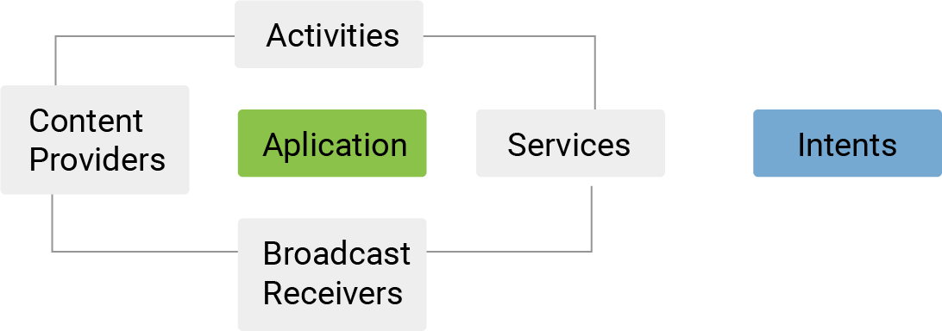

Активности, наряду с сервисами, приемниками сообщений и контент-провайдерами — один из главных типов компонентов андроид приложений. Большинство Андроид приложений содержат несколько активностей.

Активности предоставляют пользовательский интерфейс. Одна активность условно соответствует одному пользовательскому экрану.

Активности должны быть модульными и сфокусированными на одной логической задаче.

Пользователь может перемещаться между активностями одного приложения или сразу нескольких.

ОС поддерживает навигацию между активностями при помощи механизма таксов и бекстека.

Активности могут быть автоматически приостановлены и продолжены при перемещении пользователя.

### Что такое таск?

Таск — это набор связанных активностей. Они чаще всего являются частью одного приложения. Но это не обязательно.

Таски можно сравнить со вкладками в браузере.

Большинство тасков начинаются с домашнего экрана. Когда пользователь на экране запускает приложение, создается новый таск. Если пользователь нажмет кнопку «Домой», то текущий таск временно закрывается и пользователь возвращается на домашний экран.

### Что такое бекстек?

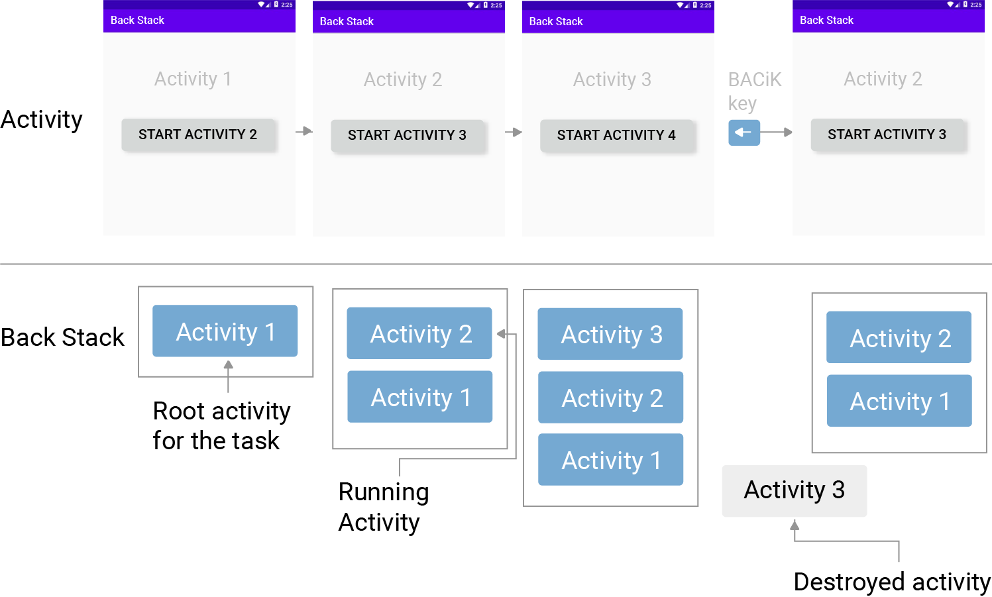

Бекстек работает как стек активностей для каждого конкретного таска.

Когда вызывается новая активность, она обычно помещается наверх бекстека текущего таска. Хотя, при вызове можно указать, чтобы стартовал новый таск.

Когда активность закрывается, например, если пользователь нажал кнопку «Назад», или она завершилась программно, она удаляется сверху текущего таска и возобновляется активность, которая оказалась сверху.

Подробнее смотрите в [документации](https://developer.android.com/guide/components/activities/tasks-and-back-stack?hl=ru).

### Что такое методы жизненного цикла?

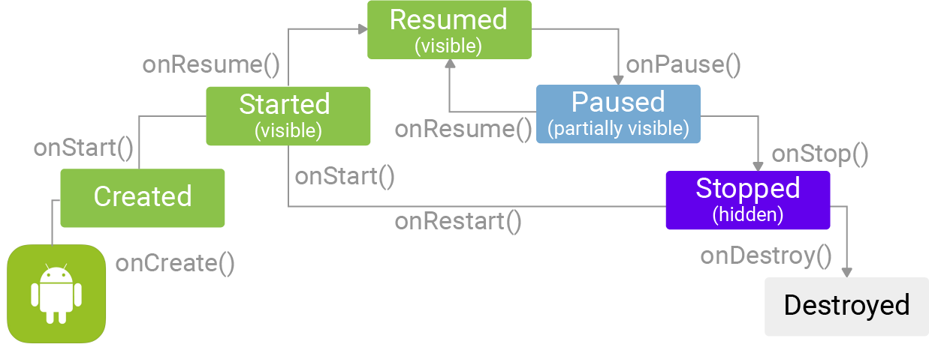

В зависимости от различных событий, активности могут создаваться, приостанавливаться и уничтожаться. Этот процесс называется жизненным циклом активности.

Важно! Как разработчики, мы не имеем полного контроля над жизненным циклом наших компонентов. Они могут вызываться внешними приложениями, системой, и завершаться вне зависимости от нашего желания, по действиям пользователя или системы.

Некоторые изменение ЖЦ зависят от действий пользователя, например, нажатие клавиш управления.

Статус ЖЦ может управляться самой ОС. Например, когда у системы кончается свободная паямть, она может принудительно уничтожить приостановленные активности. Существует специальных механизм, регулирующий приоритет уничтожения пользовательских компонентов.

Активность может находится в нескольких состояниях.

resumed/running — активность видима и доступна для взаимодействия с пользователем. Можно сказать, она находится на переднем плане.

paused — активность видима, но пользователь с ней не может взаимодействовать. Например, когда возникает новая активность поверх нее или модальное окно.

stopped — активность ушла на второй план. В этом состоянии система может без предупреждения уничтожит активность при некоторых условиях.

Активности должны работать по-разному в зависимости от того, в каком состоянии они находятся. Например, в состоянии паузы можно приостанавливать анимации.

Для этого при смене состояний активности ОС уведомляет ее, вызывая специальные методы активности. Если вы хотите производить определенные действия при смене состояния активности, необходимо переопределить эти методы.

Методы жизненного цикла вызываются в определенном порядке и при определенных событиях.

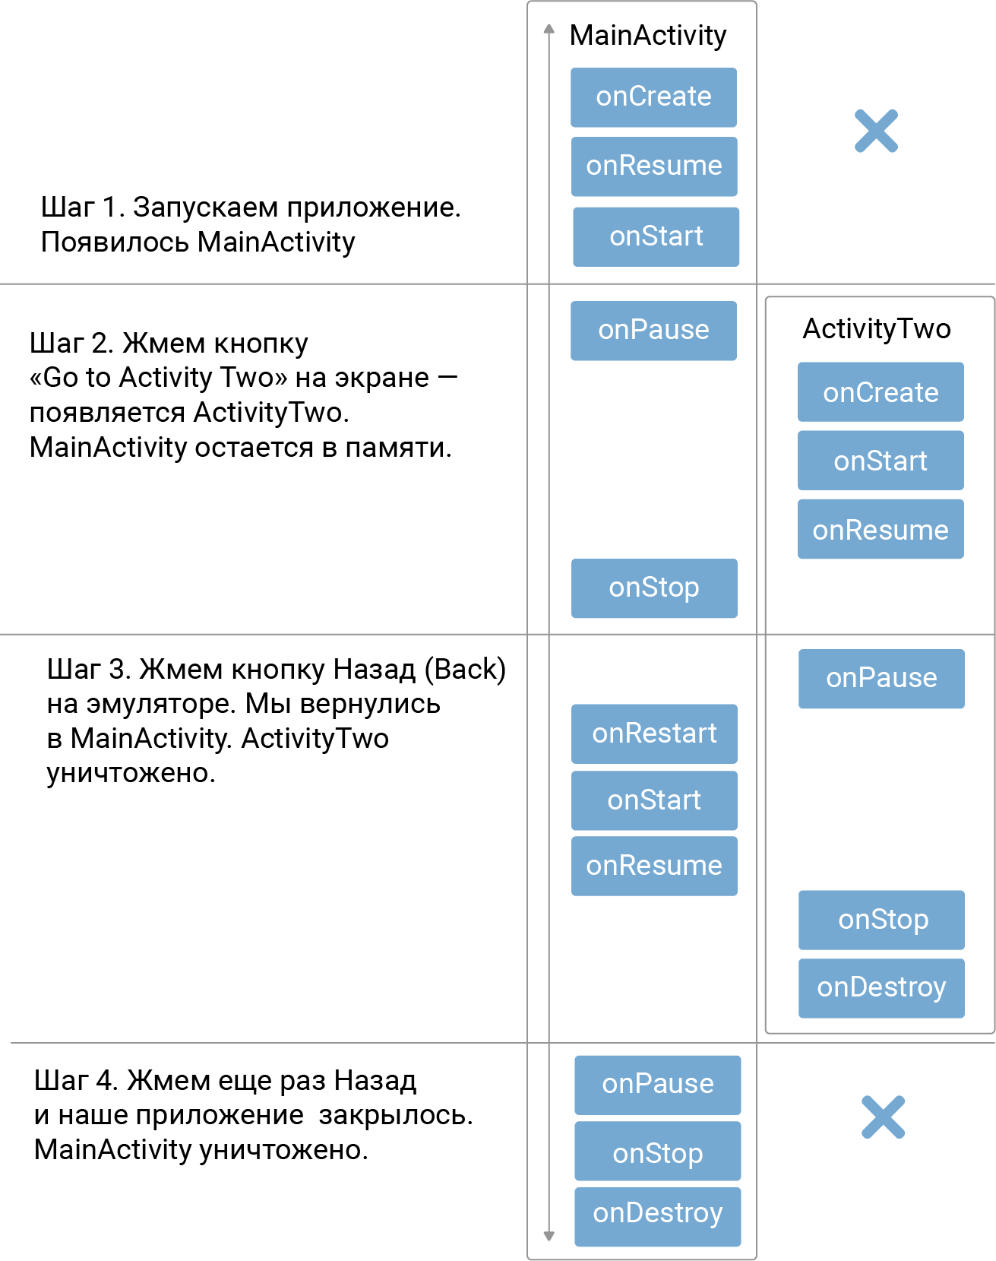

Промежуток между вызовами onCreate и onDestroy — это весь жизненный цикл активности.

Промежуток между вызовами onStart и onStop — это когда активность видима на экране.

Промежуток между вызовами onResume и onPause — это когда активность доступна для взаимодействия.

Помните, что вызов эти методы не вызывают смену состояния активности. Наоборот, они вызываются при смене.

Разработчику почти никогда не следует самостоятельно вызывать методы жизненного цикла. Они вызываются системой.

Метод onCreate вызывается, когда активность начинает запускаться. Обычно он используется для инициализации начального состояния. Обязательно вызывать метод суперкласса. Здесь же активность связывается с макетом, определяющим пользовательский интерфейс. Также обычно здесь создаются ссылки на необходимые для программной работы элементы пользовательского интерфейса и они конфигурируются (например, устанавливаются обработчики событий).

Метод onRestart вызывается когда активность начинает возобновляться после приостановки. Здесь можно выполнять специфические действия, необходимые для возобновления активности.

Метод onStart вызывается, когда активность собирается стать видимой. Здесь выполняются действия, специфичные для обновления пользовательского интерфейса, например, обновление данных геопозиции, обновление состояния приложения, загрузка новых сообщений.

Метод onResume вызывается только когда активность начинает взаимодействовать с пользователем. Здесь выполняются действия, которые нужны только на переднем плане, такие как запуск анимаций, проигрывание фоновой музыки.

Метод onPause вызывается, когда активность теряет фокус. Здесь обычно останавливают действия переднего плана — анимации. Здесь же необходимо сохранить состояние приложения, измененное пользователем.

Метод onStop вызывается, когда активность перестает быть видимой. Здесь нужно предпринять действия, необходимые для будущего возобновления активности, например, кэширование состояния. Обратите внимание, что этот метод может не вызываться при аварийном завершении приложения системой. Именно поэтому сохранение состояния нужно делать в onPause.

Метод onDestroy вызывается перед уничтожением активности. Здесь обычно освобождаются все ресурсы, связанные с активностью, например, завершаются все созданные потоки. Также может не вызываться при аварийном завершении.

Все методы жизненного цикла должны вызывать метод суперкласса.

Код, расположенный в методах жизненного цикла должен выполняться по возможности быстро. Изменение конфигурации устройства может вызывать перезагрузку активности, что может выразиться в задержках. Например, изменение ориентации экрана приводит к остановке и запуску активности.

Можно указать явно в манифесте, изменение каких конфигураций устройства активность может обрабатываться самостоятельно, без перезагрузки. Тогда будет вызываться метод onConfigurationChange и ему будет передаваться аргумент, указывающий новую конфигурацию устройства.

## Механизм намерений

### Что такое намерения?

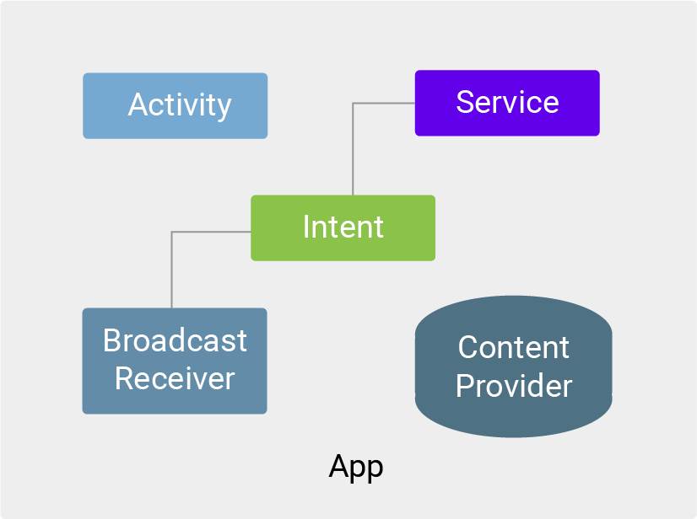

Intent – это механизм сообщений между компонентами приложений. Интенты используются как для создания или общения между компонентами внутри приложения, таких как Activity, Service или BroadcastReceiver, также и для передачи сообщений в другие, например для открытия камеры, отправки почты и прочее.

Интенты служать клеем, соединяющим все компоненты приложения, другие приложения и системные компоненты.

Интент – это сообщение, которое используется одним компонентом для вызова или использования функциональности другого компонента.

Интенты упрощают проектирование и взаимодействие компонентов, которые представляются как набор черных ящиков. Для внешнего мира значение имеет интерфейс компонента, а не его реализация.

Физически интент представляет собой запись, то есть класс с набором полей, но без динамических методов.

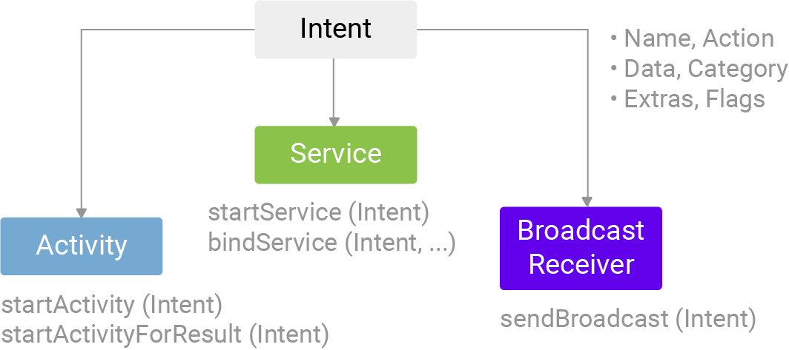

Для запуска активности из программного кода необходимо создать объект класса Intent, а затем передать его в один из методов, например, startActivity() или startActivityForResult().

При выполнении этих методов новая активность создается и помещается наверх бекстека текущего таска (если не указано иное). Текущая активность, соответственно, приостанавливается.

Intent делятся на два типа: явные и неявные.

Явный (Explicit) – это интент, который явно указывает на компонент, который нужно запустить. Он используется внутри своего приложения, так как мы точно знаем пакет и класс объекта, который хотим запустить. Например, открытие новой activity, запуск сервиса, отправка бродкаст сообщения.

Неявный (Implicit) – это интент, который не имеет информацию о компоненте, который будет выполнять действие. В этом случае мы передаем системе интент с action (действием), которое необходимо выполнить, а система (или пользователь) уже решают, какое приложение или компонент будет выполнять действие.

Интенты предоставляют универсальный способ объявить о намерении совершить определенное действие: выбрать контакт, сделать снимок, набрать номер и так далее.

Интенты обычно создаются в одном компоненте приложения, который хочет выполнить определенную операцию для того, чтобы запустить другой компонент, который реализует эту операцию.

Интенты обычно используются для того, чтобы вызвать какое-то действие (ACTION_VIEW, ACTION_CALL), либо сообщить о наступлении события. (ACTION_BATTERY_LOW, ACTION_AIRPLANE_MODE_CHANGED)

Интенты могут быть посланы активностям, сервисам или приемникам сообщений.

Вызов интента происходит асинхронно.

Интенты позволяют реализовать позднее связывание компонентов приложения. То есть поиск нужных компонентов может осуществляться во время выполнения, а не во времени компиляции. Это делает компоненты более гибкими. Они могут находиться в одном или разных приложениях и процессах. Это также позволяет динамически расширять функциональность компонентов.

Недостатком позднего связывания является некоторое снижение безопасности, реализация троянов, захватывающих контроль.

### Какие поля есть у интента?

| **Element** | **Purpose** |
| --- | --- |
| Name | Name for component to handle intent (optional) |
| Action | A string naming the operation to perform or in case of broadcast intents the event that has occured & is being reported |
| Data | URI of data to be acted on & the MIME type of that data |
| Category | String giving additional info about the action to execute |
| Extras | Key-value pairs for additional information that should be delivered to component handling the intent |
| Flags | Flags of various sorts |

Интент как объект включает в себя некоторые поля, которые используются для предоставления информации. Три из них нужны для компонента, который принимает интент - данные, действие и экстра. Еще три – для системы, реализующей разрешение интента - имя, категория и флаги.

Правила описания, обработки и вызова интентов составляют так называемый язык Intent API.

Intent newInt = new

Intent(Intent.*ACTION_DIAL*);

*// или*

Intent newInt = new Intent();

newInt.setAction(Intent.*ACTION_DIAL*);

Action. Действие – строка, называющая то действие, которое должно совершиться. В операционной системе есть некоторые встроенные действия, которые реализуются системными компонентами. Например, ACTION_DIAL - вызвать номер телефона, ACTION_EDIT – отобразить пользователю информацию для редактирования, ACTION_MAIN – запустить главную активность приложения. Можно придать действие интенту несколькими способами. Можно передать строку как параметр конструктора, либо вызвать метод setAction у уже созданного интента. Действие, по сути определяет протокол взаимодействия с компенентом.

Intent newInt = new Intent (

Intent.*ACTION_DIAL*,

Uri.*parse*("phone: +7 900 000-00-00"));

*// или*

Intent newInt =

new Intent(Intent.*ACTION_DIAL*);

newInt.setData(

Uri.*parse*("phone: +7 900 000-00-00"));

Data. Данные, ассоциированные с данным действием в формате URI. Например, точка на карте, идентификатор контакта или номер телефона. Также можно передать в конструкторе или добавить с помощью метода. Обратите внимание на использование встроенного объекта URI и статического метода, который принимает строку и возвращает объект uri. Чаще всего, тип данных следует из схемы URI.

Type – задает тип данных, добавленных к интенту. Нужно использовать, когда невозможно вычислить тип данных из схемы. Например, когда передается файл, данное поле должно содержать его тип.

Category. Категория – дополнительная информация о компонентах, которые должны обрабатывать данный интент. Например, указание, что активность может быть вызвана браузером через гиперссылку. Большинству интентов не нужны категориии.

Component (Name) – указывает, каким именно компонентом должен обработаться данный интент. Необходимо использовать это поле, если вы знаете конкретный единственный компонент, который должен получить этот интент.

Intent newInt = new Intent(Intent.*ACTION_SEND*);

newInt.putExtra(android.content.Intent.*EXTRA_EMAIL*,

new String[]{

"AYShatalova@fa.ru",

"MVKoroteev@fa.ru"

}

);

Extras – дополнительная информация, передаваемая в целевой компонент. Представляет собой набор пар имя-значение. Целевой компонент должен знать имя и тип данных, чтобы получить к ним доступ. Внутренне хранятся в виде Bundle.

Flags – информация о том, каким образом интент должен быть обработан. Например, можно указать запуск активити в новом таске.

### Как можно вызвать другую активность с помощью намерения?

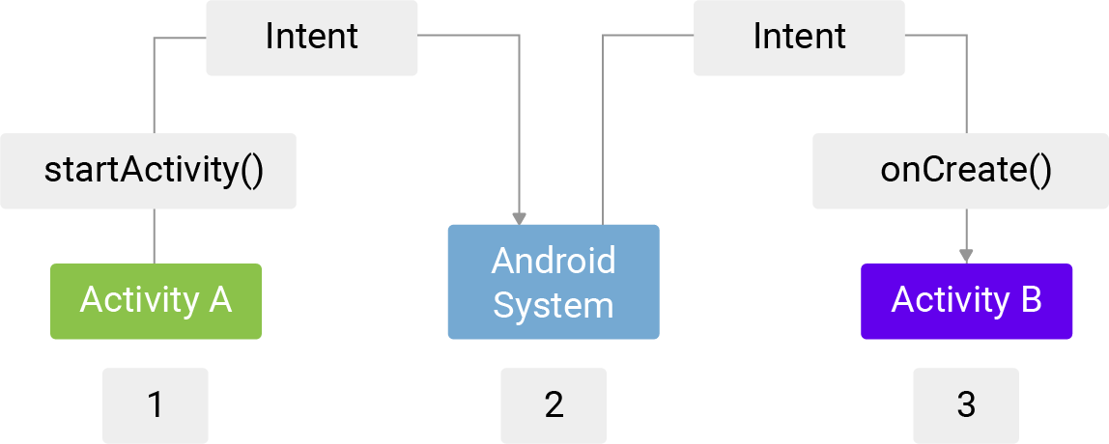

При выполнении намерения с помощью методов startActivity() или startActivityForResult() система должна понять, какой компонент какого приложения необходимо запустить, чтобы обработать его, то есть определить целевой компонент. Для этого существует два способа. Если вы указали конкретную активность при создании намерения, система просто находит и запускает ее.

Если же явно компонент не указан, система может найти соответствующий целевой компонент исходя из данных намерения и описания всех компонентов установленных в системе приложений.

### Как можно вызвать другую активность с помощью явного намерения?

@Override

public void onCreate(Bundle savedInstanceState) {

super.onCreate(savedInstanceState);

setContentView(R.layout.*loginscreen*);

final EditText uname = (EditText) findViewById(R.id.*username_edittext*);

final EditText passwd = (EditText) findViewById(R.id.*password_edittext*);

final Button loginButton = (Button) findViewById(R.id.*login_button*);

loginButton.setOnClickListener(new View.OnClickListener() {

public void onClick(View view) {

if (checkPassword(uname.getText(),passwd.getText())) {

Intent helloAndroidIntent = new Intent(LoginScreen.this,

HelloAndroid.class);

startActivity(helloAndroidIntent);

} else {

uname.setText("");

passwd.setText("");

}

}

});

}

Конструктор явного намерения принимает два параметра – контекст и класс компонента, который необходимо запустить.

Контекст – это интерфейс, которые предоставляет доступ к глобальной информации о приложении. Так как активность является подклассом контекста, то обычно в явный интент предается текущий контекст вызывающей активности.

Явные намерения чаще всего используются внутри одного приложения, так как требуют знания наименования компонентов.

### Зачем нужны неявные намерения?

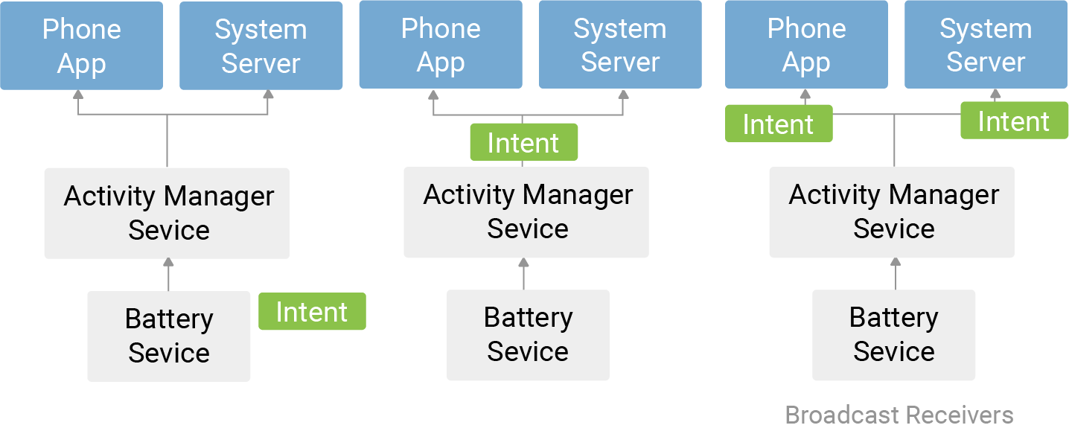

При создании неявного намерения не указывается название компонента. Такие интенты чаще всего используются для совершения системных действий или вызова компонентов других приложений.

В случае неявного интента система сама находит соответствующие интенту компоненты. Этот процесс называется разрешение намерения.

Разрешение намерений полагается на сопоставление действия и категорий, указанных при создании интента и информации, указанной в зарегистрированных компонентах установленных приложений. Данная информация содержится в манифесте приложения.

В некоторых случаях нельзя использовать неявные намерения. Например, связаться с сервисом можно только при помощи явного намерения.

### Как задать фильтр намерений?

Активности могут указывать в своих манифестах интент-фильтры, указывающие, какие именно действия могут быть обработаны данной активностью.

<intent-filter>

<action android:name="android.intent.action.VIEW" />

<category android:name="android.intent.category.DEFAULT" />

<category android:name="android.intent.category.BROWSABLE" />

<data android:scheme = "geo"/>

</intent-filter>

При вызове интента андроид пытается поставить интент с фильтрами, которые зарегистрированы в системе. Конкретно, система обращает внимание на поле Action, Data и Category, содержащиеся в интенте.

В интент-фильтре можно еще указать информацию о том, какие типы данных могут быть обработаны этой активностью. А также дополнительные категории, модифицирующие обработку интента.

При разрешении интента может оказаться несколько подходящих активностей. В таком случае действует правило приоритета. Приоритет может быть указан в интент-фильтре. Приоритет задается числом от 1000 до 1000. Большее число соответствует более высокому приоритету.

При равенстве приоритетов система запрашивает у пользователя, какую активность запустить для обработки интента.

### Как передать данные в активность?

Intent i = getIntent();

Uri data = i.getData();

String s = i.getStringExtra("Today");

Float f = i.getFloatExtra("Pi");

Boolean b = i.getBooleanExtra("isHot");

Integer n = i.getIntegerExtra("Answer");

Целевая активность может воспользоваться информацией, содержащейся в интенте при помощи его методов-геттеров.

Подробнее про интенты читайте в [документации](https://developer.android.com/guide/components/intents-filters?hl=ru#Types).

### Как вернуть значение из активности?

public class MainActivity extends Activity implements DialogInterface.OnClickListener {

TextView tvName;

Button btnName;

@Override

public void onCreate(Bundle savedInstanceState) {

super.onCreate(savedInstanceState);

setContentView(R.layout.*main*);

tvName = (TextView) findViewById(R.id.*tvName*);

btnName = (Button) findViewById(R.id.*btnName*);

btnName.setOnClickListener((View.OnClickListener) this);

}

public void onClick(View v) {

Intent intent = new Intent(this, NameActivity.class);

startActivityForResult(intent, 1);

}

@Override

public void onActivityResult(int requestCode, int resultCode,Intent data) {

if (data == null) {return;}

String name = data.getStringExtra("name");

tvName.setText("Тебя зовут"+name);

}

@Override

public void onClick(DialogInterface dialogInterface, int i) {

}

}

///////////////////////////////////////////////////////////////////////////////////////////////////////////////////////////////////////////////////////

class NameActivity extends Activity implements DialogInterface.OnClickListener {

EditText etName;

Button btnOK;

@Override

protected void onCreate(Bundle savedInstanceState) {

super.onCreate(savedInstanceState);

setContentView(R.layout.*name*);

etName = (EditText) findViewById(R.id.*etName*);

btnOK = (Button) findViewById(R.id.*btnOK*);

btnOK.setOnClickListener((View.OnClickListener) this);

}

@Override

public void onClick(DialogInterface dialogInterface, int i) {

Intent intent = new Intent();

intent.putExtra("name", etName.getText().toString());

setResult(*RESULT_OK*, intent);

finish();

}

}

Довольно часто возникает потребность вызвать другую активность для того, чтобы та вернула результат своей деятельности. Для этого существует специальный метод.

При использовании этого метода вызвавшая активность, родитель отслеживает завершение дочерней. Вернее, система в этот момент вызывает специальный метод обратного вызова родительской активности.

В этот метод также передается код. Это просто значение, позволяющее отследить активность. Оно нужно потому, что мы можем в данной активности запускать несколько дочерних и их надо как-то различать, когда они вернут значение.

Возврат значения происходит также через интент. В дочерней активности создается объект интента и туда помещаются все необходимые данные возвращаемого значения.

Затем дочерняя активность вызывает специальный метод setResult(). В него также передается код возврата. Он показывает успешность обработки запроса.

Обратите внимание, что этот интент создается безадресным.

Попробуем подытожить. В MainActivity мы создали Intent с явным указанием на класс NameActivity. Запустили этот Intent с помощью метода startActivityForResult. NameActivity отобразилось, мы ввели имя и нажали кнопку. Создался Intent, в который поместилось введенное нами имя. Метод setResult знает, что Intent надо вернуть в Activity, которое выполнило вызов startActivityForResult, т.е. – MainActivity. В MainActivity за прием результатов с вызванных Activity отвечает метод onActivityResult. В нем мы распаковали Intent и отобразили полученные данные в TextView.

## Разрешения приложения

### Для чего нужны разрешения?

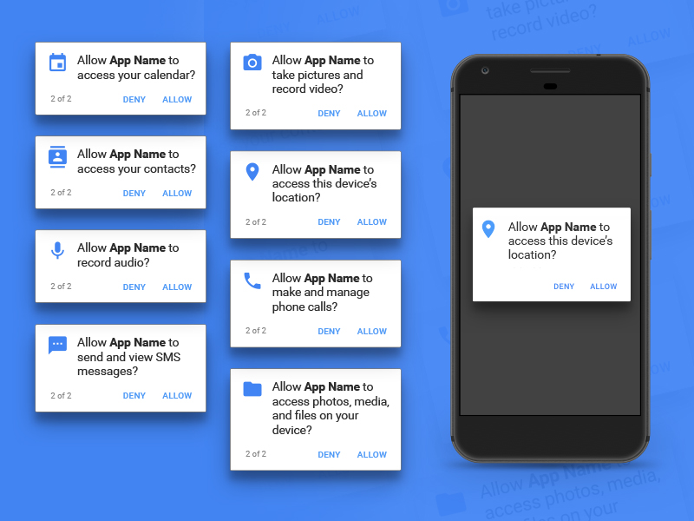

Андроид использует механизм разрешений для защиты данных, ресурсов и операций.

Приложения могут создавать собственные приложения, чтобы ограничивать доступ к своим внутренним базам данных.

Разрешениями обычно ограничивается доступ к пользовательской информации – контактам, персональной информации; дорогостоящим интерфейсам – отправке смс, звонкам, доступ в интернет; и системным ресурсам – к камере, сенсорам, геолокации.

Разрешения позволяют еще больше изолировать компоненты приложения друг от друга.

Помните, что приложение – это в основном про совместное распространение и организацию ресурсов и совместный доступ к ним. Компоненты являются самостоятельными единицами и могут вызываться и уничтожаться независимо от остальных компонентов приложения.

В частности, компоненты вашего приложения могут быть вызваны другими приложениями в совершенно произвольном порядке. Также и ваше приложение может вызвать отдельные компоненты других приложений или системные компоненты андроид, например, для доступа к аппаратным возможностям устройства.

### Как запросить разрешение?

<manifest…>

…

<uses-permission android:name="android.permission.CAMERA"/>

<uses-permission android:name="android.permission.INTERNET"/>

<uses-permission android:name="android.permission.ACCESS_FINE_LOCATION"/>

…

</manifest>

Разрешения представляются в виде строк. Приложения включают эти строки в свой манифест, чтобы декларировать, какие разрешения приложение использует само и какие разрешения требует от других приложений для доступа к своим ресурсам.

Объявление использования приложения происходит в манифесте при помощи элемента uses-permission.

Если приложение не имеет разрешения, то при выполнении соответствующей операции операционная система генерирует исключение.

Существует несколько уровней критичности разрешений. Некоторые предоставляются автоматически. Предоставление важных разрешений запрашивается в явном виде у пользователя. Это может произойти при установке приложения или в процессе выполнения при выполнении операции, требующей доступа к соответствующему разрешению. Это зависит от версии андроид и задекларированной целевой платформы приложения.

<uses-feature android:name="android.hardware.camera" android:required="false" />

Если вы используете разрешение для доступа к аппаратным возможностям помните, что конфигурации устройств могут различаться. Необходимо указать необходимость доступа к данным возможностям с помощью тега uses-feature.

Подробнее читайте в [документации](https://developer.android.com/guide/topics/permissions/overview).

Не стоит включать в приложение разрешения, без которых можно обойтись.

Помните, что приложение наследует все разрешения, необходимые для используемых в приложении библиотек. Так что обращайте внимание на то, что вы подключаете в свой проект.

Ознакомьтесь с [рекомендациями](https://developer.android.com/training/permissions/usage-notes) по использованию разрешений.

### Как создать разрешение?

<permission

android:name="course.examples.permissionexample.BOOM_PERM"

android:description="@string/boom_perm_string"

android:label="@string/boom_permission_label_string">

</permission>

<application

android:allowBackup="true"

android:icon="@drawable/ic_launcher"

android:label="@string/app_name"

android:permission="course.examples.permissionexample.BOOM_PERM" >

<activity

android:name=".BoomActivity"

android:label="@string/app_name">

<intent-filter>

<action android:name= "android.intent.action.MAIN"/>

Создать разрешение нужно, если ваш компонент выполняет привилегированную или опасную операцию.

Помните, что компоненты всегда могут быть вызваны внешними компонентами других приложений. Поэтому стоит ограничить доступ других приложений к функционалу вашего.

Объявление разрешение также происходит в манифесте приложения.

У нового разрешения необходимо задать имя в виде текстовой строки. Имя должно включать в себя имя пакета, чтобы не произошло наложения с именами разрешений других приложений и системными разрешениями.

Дополнительно можно объявить краткое и подробное описание разрешения. Это строки, которые будут демонстрироваться пользователю в момент запрашивания данного разрешения. Они должны описывать, что именно за действие может быть совершено в результате предоставления разрешения. Обычно используют текстовые ресурсы.

Само приложение также должно декларировать использование данного разрешения.

Если приложение попытается выполнить действие, на которое у него нет разрешений, оно завершится с ошибкой и пользователю будет показано соответствующее сообщение. Более подробную информацию можно увидеть в логах приложения.

Все разрешения могут быть применены ко всему приложению, либо к отдельным его компонентам. Разрешения уровня компонента более приоритетны, чем разрешения уровня приложения.

Разрешения активность, например, ограничивают, какие компоненты могут вызывать данную активность с помощью интентов. Андроид сгенерирует исключение безопасности SecutityException, если компонент без нужного разрешения выполнит метод startActivity() или startActivityForResult()

## Параллельное программирование

Приложения андроид имеют только один поток пользовательского интерфейса.

Элементы пользовательского интерфейса должны вызываться только из этого потока. Иначе будут проблемы с потокобезопасностью, условиями гонки и другие проблемы.

Все обработчики событий в потоке пользовательского интерфейса должны выполняться довольно быстро и не содержать блокирующих операций. Иначе система воспримет приложение как зависшее и завершит его.

Все длительные и блокирующие операции необходимо совершать в отдельных потоках. Андроид поддерживает несколько фреймворков многопоточного программирования для организации взаимодействия потоков.

К таким операциям относятся: сетевое взаимодействие, запросы к удаленным сервисам, запросы к базам данных и другие.

Фоновые потоки могут использоваться в активностях или сервисах.

HaMeR - handlers, messages and runnables. AsyncTask. Java8. RxJava.

## Хранение данных в Android

### Хранение данных в настройках

void saveText(){

sPref = getPreferences(*MODE_PRIVATE*);

Editor ed = sPref.edit();

ed.putString(SAVED_TEXT, etText.getText().toString());

ed.commit();

Toast.*makeText*(this, "Text saved", Toast.*LENGTH_SHORT*).show();

}

void loadText(){

sPref = getPreferences(*MODE_PRIVATE*);

String savedText = sPref.getString(SAVED_TEXT, "");

etText.setText(savedText);

Toast.*makeText*(this, "Text loaded", Toast.*LENGTH_SHORT*).show();

}

@Override

protected void onDestroy(){

super.onDestroy();

saveText();

}

Самый простой способ сохранить небольшие объемы данных - общие настройки. В них данные сохраняются в виде пар имя-значение. Очень похоже на cookies в браузере, файлы ini или extras в интентах.

Сначала с помощью метода getPreferences получаем объект sPref класса SharedPreferences, который позволяет работать с данными (читать и писать).

Константа MODE_PRIVATE используется для настройки доступа и означает, что после сохранения, данные будут видны только этому приложению.

Далее, чтобы редактировать данные, необходим объект Editor – получаем его из sPref.

В метод putString указываем наименование переменной – это константа SAVED_TEXT, и значение – содержимое поля etText.

Чтобы данные сохранились, необходимо выполнить commit.

Читаем с помощью метода getString – в параметрах указываем константу - это имя, и значение по умолчанию (пустая строка).

Обратите внимание на весьма распространенные паттерны дизайна в андроиде. Методы чтения данных - типизированные. Для того, чтобы прочитать данные вы должны знать ключ и тип данных. Объект для взаимодействия берется из фабричного метода контекста. Такие подходы встречаются весьма часто.

Данные сохраняются физически в индивидуальной папке приложения в формате XML.

Пример взят с урока [startandroid](https://startandroid.ru/ru/uroki/vse-uroki-spiskom/73-urok-33-hranenie-dannyh-preferences.html).

Подробнее читайте в документации по [хранению](https://developer.android.com/training/data-storage/shared-preferences) данных и проектированию [настроек](https://developer.android.com/guide/topics/ui/settings) приложения.

### Хранение данных в файлах

void writeFile() {

try {

*// открываем поток для записи*

BufferredWrite bw = new BufferedWriter(new OutputStreamWriter(

openFileOutput(*FILENAME*, *MODE_PRIVATE*)));

*// закрываем поток*

bw.close();

Log.*d*(*LOG_TAG*, "Файл записан");

} catch (FileNotFoundException e) {

e.printStackTrace();

} catch (IOException e) {

e.printStackTrace();

}

}

запись файла во внутреннюю память. Используется метод openFileOutput, который на вход беретмя файла и режим записи: MODE_PRIVATE – файл доступен только этому приложению, MODE_WORLD_READABLE – файл доступен для чтения всем, MODE_WORLD_WRITEABLE - файл доступен для записи всем, MODE_APPEND – файл будет дописан, а не начат заново.

void readFile() {

try {

*// открываем поток для чтения*

BufferedReader br = new BufferedReader(new InputStreamReader(

openFileInput(*FILENAME*)));

String str = "";

*// читаем содержимое*

while ((str = br.readLine()) != null) {

Log.*d*(*LOG_TAG*, str);

}

} catch (FileNotFoundException e) {

e.printStackTrace();

} catch (IOException e) {

e.printStackTrace();

}

}

чтение файла из внутренней памяти. Используем метод openFileInput, принимающий на вход имя файла. Здесь и в методе записи внутреннего файла вы можете задать только имя файла, а каталог для ваших файлов вам уже выделен.

void writeFileSD() {

*// проверяем доступность SD*

if (!Environment.*getExternalStorageState*().equals(

Environment.*MEDIA_MOUNTED*)) {

Log.*d*(*LOG_TAG*, "SD-карта не доступна: " + Environment.*getExternalStorageState*());

return;

}

*// получаем путь к SD*

File sdPath = Environment.*getExternalStorageDirectory*();

*// добавляем свой каталог к пути*

sdPath = new File(sdPath.getAbsolutePath() + "/" + *DIR_SD*);

*// создаем каталог*

sdPath.mkdirs();

*// формируем обьект File, который содержит путь к файлу*

File sdFile = new File(sdPath, *FILENAME_SD*);

try {

*// открываем поток для записи*

BufferedWriter bw = new BufferedWriter(new FileWriter(sdFile));

*// пишем данные*

bw.write("Содержимое файла на SD");

*// закрываем поток*

bw.close();

Log.*d*(*LOG_TAG*, "Файл записан на SD:" + sdFile.getAbsolutePath());

} catch (IOException e) {

e.printStackTrace();

}

}

запись файла на SD. Используем метод getExternalStorageState для получения состояния SD-карты. Здесь можно посмотреть какие бывают состояния. Нам нужно MEDIA_MOUNTED – когда SD-карта вставлена и готова к работе. Далее мы получаем путь к SD-карте (метод getExternalStorageDirectory), добавляем свой каталог и имя файла, создаем каталог и пишем данные в файл.

void readFileSD() {

*// проверяем доступность SD*

if (!Environment.*getExternalStorageState*().equals(

Environment.*MEDIA_MOUNTED*)) {

Log.*d*(*LOG_TAG*, "SD-карта не доступна: " + Environment.*getExternalStorageState*());

return;

}

*// получаем путь к SD*

File sdPath = Environment.*getExternalStorageDirectory*();

*// добавляем свой каталог к пути*

sdPath = new File(sdPath.getAbsolutePath() + "/" + *DIR_SD*);

*// формируем обьект File, который содержит путь к файлу*

File sdFile = new File(sdPath, *FILENAME_SD*);

try {

*// открываем поток для чтения*

BufferedReader br = new BufferedReader(new FileReader(sdFile));

String str = "";

*// читаем содержимое*

while ((str = br.readLine()) != null) {

Log.*d*(*LOG_TAG*, str);

}

} catch (FileNotFoundException e) {

e.printStackTrace();

} catch(IOException e){

e.printStackTrace();

}

}

чтение файла с SD. Все аналогично предыдущему методу, только файл не пишем, а читаем.

обратите внимание, что для доступа к внешнему хранилищу необходимы соответствующие разрешения в манифесте приложения (android.permission.WRITE_EXTERNAL_STORAGE).

Примеры взяты из урока [startandroid](https://startandroid.ru/ru/uroki/vse-uroki-spiskom/138-urok-75-hranenie-dannyh-rabota-s-fajlami.html).

### Работа с базой данных SQLite

SQLite – это встраиваемая реляционная база данных. Она занимает немного места. Система андроид включает в себя сконфигурированную систему управления базами данных на основе SQLite, которой может воспользоваться любое приложение для хранения данных. Для этого не нужно совершать подготовительные процедуры.

Помните, что доступ к базе данных предполагает доступ к файловой системе, что может подразумевать медленные и блокирующие операции. Так что лучше производить это в фоновых потоках, либо в асинхронном режиме.

SQLiteDatabase – это базовый класс, необходимый для осуществления доступа к базе данных. Он предоставляет методы CRUD. Также есть возможность напрямую выполнять инструкции SQL. Хотя обычно это не рекомендуется.

Класс ContentValues используется для определения пар имя-значение, которые используются для указания запросов. Обычно, имя (или ключ) содержит название колонки или атрибута таблицы базы данных, а значение – это значение данного атрибута.

Рекомендуемый способ начать взаимодействие с классом SQLiteDatabase – это создать наследника класса SQLiteOpenHelper. Это вспомогательный класс. который реализует побочные операции, такие как создание базы данных, управление версиями и так далее.

public class HobbitDatabaseHelper extends SQLiteOpenHelper {

…

public HobbitDatabaseHelper(Context context) {

super (context, context.getCacheDir() + File.*separator* + *DATABASE_NAME*, null, DATABASE_VERSION);

}

При использовании этого класса нам нужно переопределить некоторые методы. В конструкторе нам нужно вызвать метод суперкласса, в который мы передаем текущий контекст, название и версию нашей базы данных. Отслеживание версий необходимо для обработки ситуации, когда схема базы данных меняется, а потребители еще могут ориентироваться на старую версию схемы.

public class HobbitDatabaseHelper extends SQLiteOpenHelper {

…

@Override

public void onCreate(SQLiteDatabase db) {

db.execSQL(SQL_CREATE_HOBBIT_TABLE);

}

Метод onCreate используется, когда происходит обращение к несуществующей базе данных. Обычно в нем содержится код для создания таблиц по схеме данных. Очень часто для стандартизации и деспагеттификации кода используются специальные вспомогательные контрактные классы.

Для обработки ситуации изменения версии базы данных нужно переопределить методы onUpgrade() он принимает номер текущей версии и номер целевой версии. Обычно в нем вызываются соответствующие миграции, обновляющие схему данных. Если у вас в приложении не предполагается использование версионирования базы данных, можно оставить этот метод пустым. Или иногда в нем удаляются таблицы и вызывается метод onCreate(). Но помните, что в таком случае это приведет к потере уже записанных данных.

Для осуществление CRUD операций необходимо получить объект SQLiteDatabase. Для этого у объекта SQLiteOpenHelper есть методы getReadableDatabase() и getWritableDatabase(). Они возвращают объект SQLiteDatabase, который реализует подключение к базе данных, созданной при помощи объекта-наследника SQLiteOpenHelper.

Эти операции являются блокирующими и потенциально долгими в исполнении. Поэтому их не рекомендуется выполнять в потоке пользовательского интерфейса. Чаще всего их используют в контент-провайдере приложения, выполняющемся в отдельном потоке.

public long insert (String table, String nullColHack, ContentValues values)

Метод insert принимает три параметра. Они указывают им таблицы, набор пар имя-значение, указывающий значение атрибутов новой строки. Второй параметр используется редко и служит для обработки ситуации вставки полностью пустой строки. Обычно это null.

Возвращает идентификатор вновь созданной строки.

public int update (String table, ContentVaues value, String whereClause, String[] whereArgs)

public int delete (String table, String whereClause, String[] whereArgs)

public Cursor rawQuery (String sql, String[] selectionArgs)

public Cursor query (String table, String[] columns, String selection, String[] selectionArgs, String groupBy, String having, String orderBy)

Наиболее часто применяемый способ выполнения структурированных запросов к базе данных.

SQLiteDatabase db = dbHelper.getReadableDatabase();

String[] projection = {

BaseColumns.*_ID*,

FeedEntry.*COLUMN_NAME_TITLE*,

FeedEntry.*COLUMN_NAME_SUBTITLE*

};

String selection = FeedEntry.*COLUMN_NAME_TITLE* + " = ?";

String[] selectionArgs = {"My Title"};

String sortOrder = FeedEntry.*COLUMN_NAME_SUBTITLE* + "DESC";

Cursor cursor = db.query(

FeedEntry.*TABLE_NAME*,

projection,

selection,

selectionArgs,

null,

null,

sortOrder

);

Методы запросов к базе данных возвращают объект курсора, который является итератором по возвращенным данным и используется для абстракции и конкретной реализации данных. Он также реализует ряд оптимизаций.

List itemIds = new ArrayList<>();

while(cursor.moveToNext()){

long itemId = cursor.getLong(

cursor.getColumnIndexOrThrow(FeedEntry._ID));

itemIds.add(itemId);

}

cursor.close();

Помните, что курсоры являются потоконебезопасной структурой. То есть на программисте лежит ответственность за реализацию блокировок при доступе к курсору из разных потоков.

Для работы с курсором необходимо знать типы данных, хранящиеся в каждом столбце таблицы, так как методы, извлекающие данные из курсора являются типизированными.

Курсоры надо закрывать, чтобы избежать потери памяти.

Подробный практический разбор смотрите в уроках [startandroid](https://startandroid.ru/ru/uroki/vse-uroki-spiskom/74-urok-34-hranenie-dannyh-sqlite.html).

### Поставщики контента

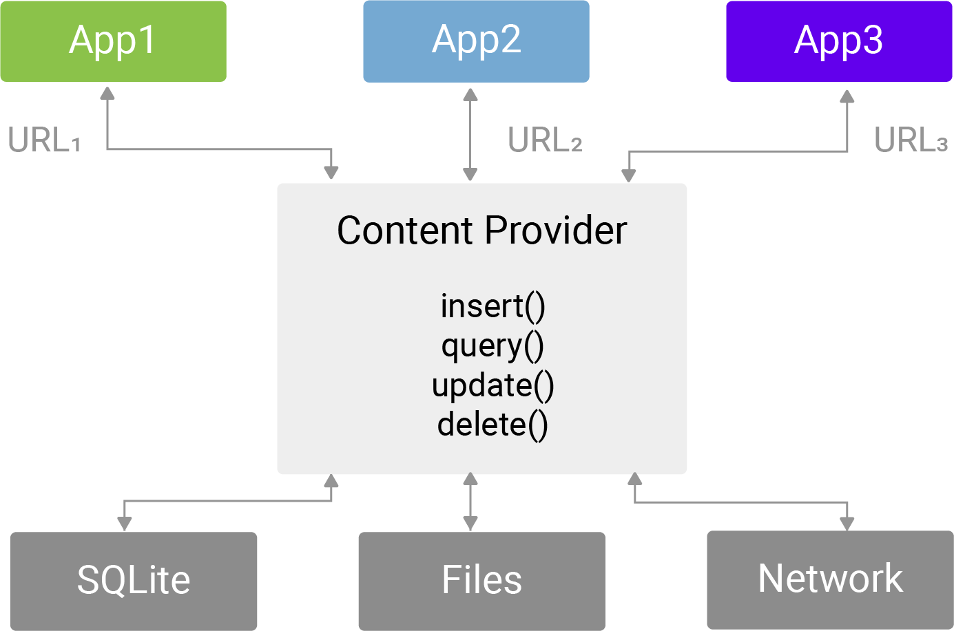

Поставщики контента управляют доступом к централизованному хранилищу структурированных данных.

Читайте [документацию](https://developer.android.com/guide/topics/providers/content-providers?hl=ru) по теме.

Они поддерживают операции CRUD.

Приложения получают доступ к поставщику контента через так называемый ContentReslver. Это прокси, который абстрагирует приложение от деталей реализации поставщика контента.

Цель контент провайдеров и резолверов – предоставлять публичный доступ к данным приложения. Либо внутри приложения, либо компонентам других приложений. Она инкапсулируют данные в стандартизированном виде и предоставляют способы для реализации бизнес логики и механизмов обеспечения безопасности.

Контент провайдер обычно предоставляет доступ к постоянно хранимым данным приложения. Чаще всего они хранятся в реляционной базе данных SQLite. В принципе данные могут хранится в любом формате, но провайдеры и резолверы используют абстракции, аналогичные реляционным терминам – запись, таблица, атрибут.

Доступ к данным может осуществляться синхронно или асинхронно, на выбор программиста. Сами контент провайдеры не потокобезопасны и требуют от программиста соблюдения мер по обеспечению потокобезопасности. Но база данных SQLite является потокобезопасной, что облегчает ее использование.

Сама система андроид включает в себя множество поставщиков контента, которые используются для доступа к общесистемной информации. Например, многие системные приложения включают в себя провайдеры: браузер – закладки, история, телефон - история звонков, контакты, смс, запросы к картам, календарь и многие другие.

Сам поставщик контента не создается до тех пор, пока к нему не попытается подключиться хотя бы один контент-резолвер. Таким образом, контент резолверы используются для управления контент-провайдерами.

Также резолверы могут предоставлять дополнительные функции, такие как уведомление об изменении данных.

Резолверы главным образом абстрагируются от конкретного механизма хранения данных: базы данных, простых файлов, сервер с доступом через Интернет, что угодно.

Чаще всего для доступа к контент-провайдерам других приложений или системы требуются соответствующие разрешения.

У каждого контекста есть метод, возвращающий контент-резолвер этого контекста - getContentResolver(). Он возвращает объект ContentResolver, которые используется для выполнения методов запросов, таких как query(), update(), delete(), insert().

Эти методы используют именование конкретных объектов данных через URI. Этот адрес включает в себя три элемента – схему (content://), центр (authority) и путь (path). Центр используется для определения, какому именно поставщику направлять запрос. Чаще всего это символьное имя соответствующего контент-провайдера.

Результатом выполнения этих методов будет либо исключение, либо специальный объект Cursor. По сути, это итератор по данным.

### URI

content://com.android.contracts/contracts/directory=0/photo_id

<provider

android:name=".CalendarRecentSuggestionsProvider"

android:authorities="com.android.calender.CalendarRecentSuggestionsProvider" />

URI – это по сути способ описания доступа к данным провайдера через резолвера. URI сопоставляет каждому ресурсу данных уникальный идентификатор.

Схема в URI обычно всегда content:// Она показывает, что это адрес, который должен быть обработан поставщиком контента. Так же как http:// это по сути название протокола.

Вторая часть – центр – указывает имя конкретной реализации контент-провайдера, который зарегистрирован обрабатывать такие запросы.

Последняя часть – путь – указывает, какие конкретно данные нужны в данном запросе. Эта часть будет передана провайдеру и может интерпретироваться им как угодно, исходя из внутренней логики провайдера и характера хранимых данных. Также как на каждом сайте своя структура папок. Обычно она состоит из 0 или более сегментов, указывающих имена таблиц, атрибутов и фильтров. Также она может оканчиваться идентификатором – номером строки в таблице.

В классах Uri и Uri.Builder имеются методы для удобного создания правильно оформленных объектов URI из строк. ContentUris содержит методы для удобного добавления идентификаторов к URI.

Любой контент-провайдер должен быть зарегистрирован в файле манифеста. При этом указывается название провайдера и символьные имена центров, которые данный провайдер может обрабатывать. Также там могут быть заданы ограничения и разрешения на доступ к данному провайдеру.

### Операции CRUD

Uri Insert(Uri uri, ContentValues values)

Метод ContentResolver.insert() используется для добавления данных (вставки записей). Ему передается два параметра - URI, который обычно указывает таблицу и набор пар имя значение для добавления в эту таблицу. Таблица – это условное понятие, это может быть любая сущность, любая структура данных.

В наборе имя – обычно это название атрибута, а значение - это конкретное значение данного атрибута у вновь создаваемой записи.

Если провайдер поддерживает транзакции, эта операция будет атомарной. Также провайдер обычно после совершения этой операции уведомляет через специальный метод об изменении данных всех, кто подписался на такое оповещение.

Этот метод возвращает URI созданной записи.

Есть вторая версия этого метода, которая предназначена для массового добавления записей.

int delete (Uri uri, String selection, String[] selectionArgs)

Метод delete высылает запрос на удаление данных из провайдера. Здесь URI может указать на конкретную запись, которая должна быть удалена, либо на таблицу, из которой должны быть удалены некоторые записи.

Во втором случае дополнительные аргументы используются для указания условий удаления. Второй аргумент, по сути аналогичен оператору WHERE SQL, который позволяет указать условия выбора определенных записей в таблице.

Третий аргумент позволяет указать набора значений, которые подставляются в условие фильтрации.

Этот метод возвращает количество удаленных записей.

int update (Uri uri, ContentValues values, String selection, String[] selectionArgs)

Метод update() используется для модификации существующих записей в провайдере.

Аналогично предыдущим методам, в него передается URI, условие выбора и значения условий, а также набор атрибутов и их значений для перезаписи существующих.

При выполнении данного метода провайдер также должен вызвать уведомление об изменении данных.

Метод возвращает количество модифицированных записей.

Cursor query (Uri uri, String[] projection, String selection, String[] selectionArgs, String sortOrder)

Самый сложный, мощный и часто используемый метод - это метод query(), который используется для извлечения данных из провайдера.

Возвращает итератор по данным.

URI как всегда указывает структуру данных, из которой мы выбираем данные.

Второй параметр – проекция – указывает, какие конкретно атрибуты или поля нужно включить в возвращаемые данные. Если передать Null – это значит, что вы хотите все существующие поля.

Третий и четвертый параметры задают условия фильтрации для отбора нужных записей из таблицы. Сюда также можно передать Null для того, чтобы отобрать все строки таблицы.

Последний параметр используется для сортировки отобранных записей по определенным полям в прямом ил иобратном порядке. Если передать Null, то порядок будет определен самим провайдером.

Подробнее про методы провайдеров и резолверов читайте [в документации](https://developer.android.com/guide/topics/providers/content-provider-basics?hl=ru).

Еще курсоры используются для связки с определенными элементами пользовательского интерфейса для динамического отображения структурированной информации.

### Создание провайдера

Ваше приложение должно реализовывать поставщик контента, если есть необходимость предоставления сложных структур данных или файлов другим приложениям, если вы хотите отвязать методы доступа к данным от механизма их хранения, если вы хотите использовать механизм [поисковых предложений](https://developer.android.com/guide/topics/search/adding-custom-suggestions.html), если вы хотите синхронизировать локальное хранилище с удаленным, или если вы хотите, чтобы ваше приложение реагировало на изменение в данных.

| **name** | **race** | **_ID** |
| --- | --- | --- |
| Bilbo | Hobbit | 1 |
| Gandalf | Maia | 2 |
| Thorin | Dwarf | 3 |
| Smaug | Dragon | 4 |
| Beorn | Man | 5 |

Первым шагом для разработки провайдера является проектирование модели данных. Провайдеры обычно структурируют данные в виде одной или нескольких таблиц. Каждая колонка представляет атрибут данных, строка – запись, а их пересечение - конкретное значение.

В табличных данных всегда должен быть столбец для «основного ключа», который поставщик хранит в виде уникального числового значения для каждой строки. Вы можете использовать это значение для связывания строки со строками в других таблицах (используя его в качестве «внешнего ключа»). Несмотря на то, что вы можете использовать любое имя для этого столбца, рекомендуется указать имя BaseColumns._ID, поскольку для связывания результатов запроса поставщика с ListView необходимо, чтобы один из получаемых столбцов назывался _ID.

Можно провести аналогию с реляционными таблицами, или объектными хранилищами.

public class WeatherContract {

public static final String *CONTENT_AUTHORITY* = "com.example.android.sundshine.app";

public static final Uri *BASE_CONTENT_URI* = Uri.*parse*("content://" + *CONTENT_AUTHORITY*);

public static final String *PATH_WEATHER* = "weather";

public static final String *PATH_LOCATION* = "location";

public static final class LocationEntry implements BaseColumns {

public static final String *TABLE_NAME* = "location";

public static final String *COLUMN_LOCATION_SETTING* = "location_setting";

public static final String *COLUMN_CITY_NAME* = "city_name";

public static final String *COLUMN_COORD_LAT* = "coord_lat";

public static final String *COLUMN_COORD_LONG* = "coord_long";

public static final Uri *CONTENT_URI* = *BASE_CONTENT_URI*.buildUpon().appendPath(*PATH_LOCATION*).build();

public static final String *CONTENT_TYPE* = ContentResolver.*CURSOR_DIR_BASE_TYPE* + "/" + *CONTENT_AUTHORITY* + "/" + *PATH_LOCATION*;

}

}

Далее определяют контрактный класс – public static final class, содержащий множество констант, полезных при работе с моделью данных. В этом классе обычно определяются символьное имя поставщика, адреса URI различных структур данных, имена колонок, типы данных, любые другие мета-данные.

По сути, контрактный класс – это формализация в коде вашей схемы (модели) данных.

Так как этот класс делают статичным, ему очень часто дают приватный пустой конструктор для исключения инстанцирования.

Этот класс содержит вложенные классы, соответствующие таблицам и другим структурам данных, содержащихся в провайдере.

Контрактный класс предоставляет для использования приложениям константы, значения которых могут меняться в процессе развития модели данных, но сами имена констант немного изолируют приложение от этих изменений.

Имена колонок обычно соответствуют именам атрибутов таблиц SQL.

Контрактный класс также позволяет задокументировать модель данных и включить все необходимые пояснения для пользователей, которые могут индексироваться средствами разработки.

public interface BaseColumns {

public static final String

*_ID* = "_id";

}

В каждой таблице необходимо иметь поле “_id”, которое служит идентификатором и первичным ключом в таблице. Для того, чтобу не прописывать его руками каждый раз, можно реализовать специальный встроенные интерфейс BaseColumns.

Кроме того, в контрактном классе можно определить SQL код для создания таблиц

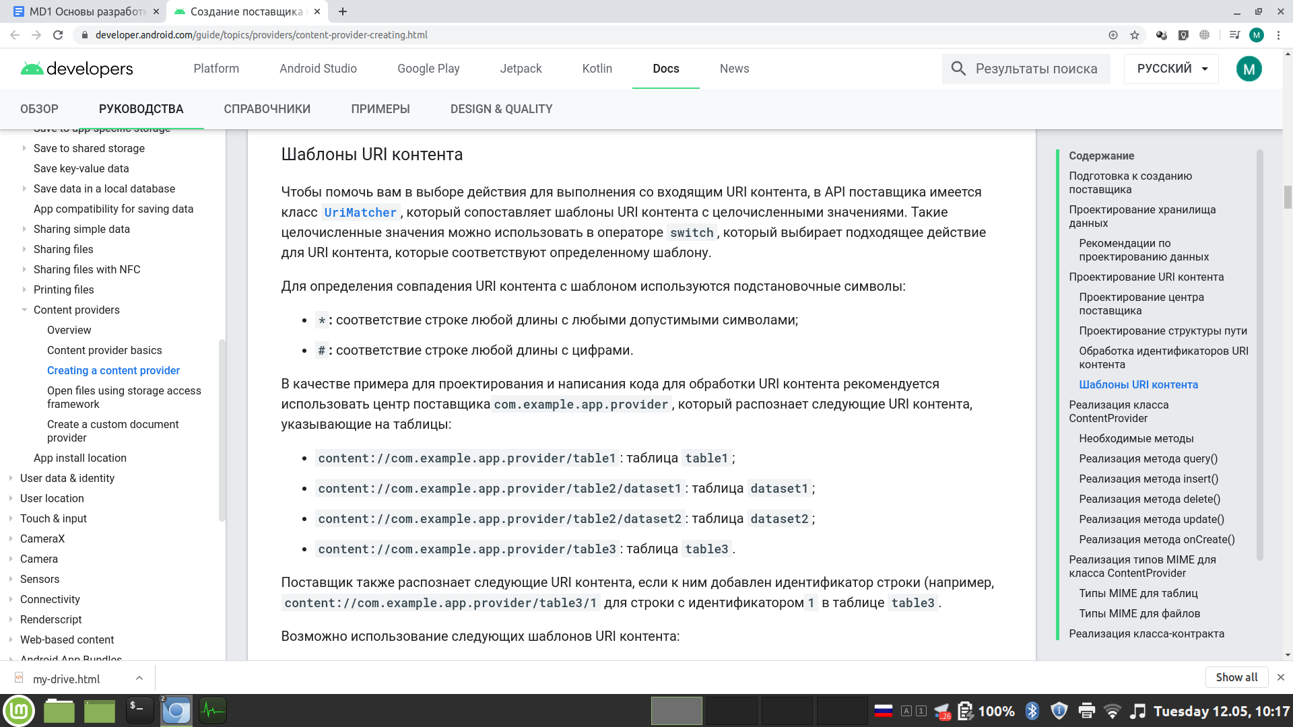

Еще одним важным шагом является определение структуры URI адресов контента. Отдельный URI идентифицирует определенную структуру данных в провайдере - таблицу, строку, значение или файл.

У каждого метода доступа к данным в классе ContentProvider имеется URI контента (в виде аргумента); благодаря этому вы можете определить таблицу, строку или файл для доступа.

URI контента могут включать символическое имя всего поставщика (его центр) и имя, которое указывает на таблицу или файл (путь). Дополнительная часть URI с идентификатором указывает на отдельную строку в таблице.

У поставщика обычно имеется только один центр, который выступает в качестве его внутреннего имени в системе Android. Во избежание конфликтов с другими поставщиками в качестве основы центра поставщика должны выступать сведения о владении доменом в Интернете (в обратном порядке). Поскольку эта рекомендация также применяется и к названиям пакетов Android, вы можете определить центр своего поставщика в виде расширения названия пакета, в котором содержится поставщик. Например, если пакет Android называется com.example.<appname>, то центром вашего поставщика должен быть com.example.<appname>.provider.

Обычно разработчики создают URI контента на основе центра поставщика, добавляя к нему путь, который указывает на отдельные таблицы. Например, если имеется две таблицы, table1 и table2, центр поставщика из предыдущего примера следует объединить для формирования следующих URI контента: com.example.<appname>.provider/table1 и com.example.<appname>.provider/table2. Пути не ограничены одним сегментом, и не на каждом уровне пути имеется таблица.

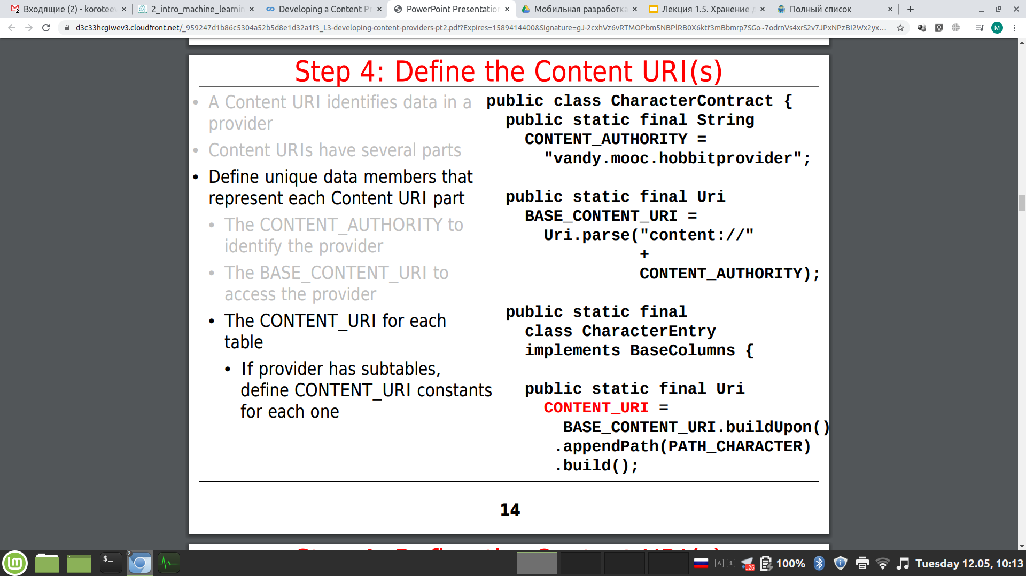

Для определения URI обычно в контрактном классе заводятся строки, соответствующие символьному имени провайдера (центру), базовый URI для доступа ко всему провайдеру и адреса каждой таблицы провайдера.

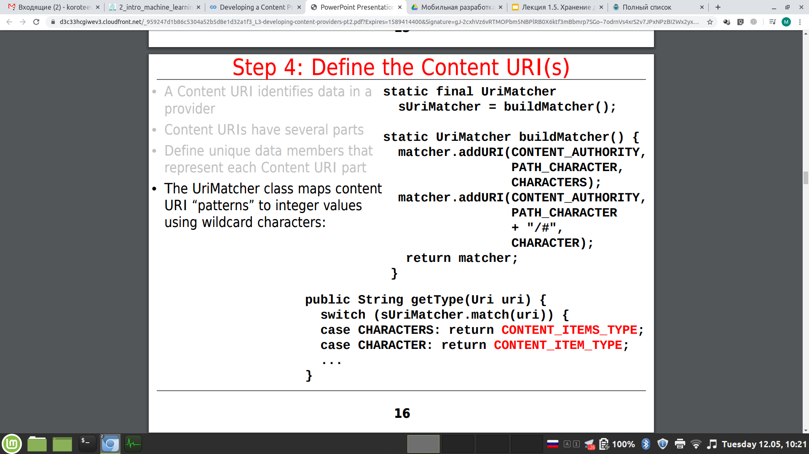

Для облегчения работы с адресами андроид включает в себя вспомогательный класс UriMatcher. Он сопоставляет различным шаблонам URI целочисленные значения и используется для быстрого сопоставления адреса, переданного в провайдер при выполнении запроса.

Чтобы помочь вам в выборе действия для выполнения со входящим URI контента, в API поставщика имеется класс UriMatcher, который сопоставляет шаблоны URI контента с целочисленными значениями. Такие целочисленные значения можно использовать в операторе switch, который выбирает подходящее действие для URI контента, которые соответствуют определенному шаблону.

Для определения совпадения URI контента с шаблоном используются подстановочные символы:

*: соответствие строке любой длины с любыми допустимыми символами;

#: соответствие строке любой длины с цифрами.

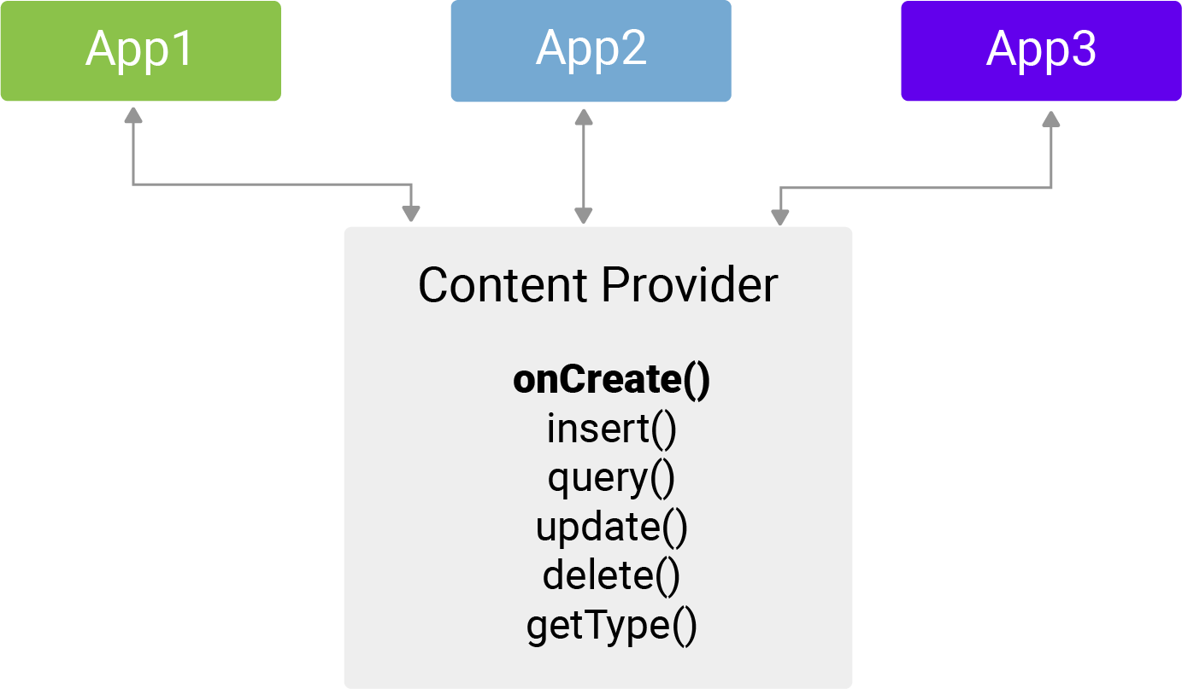

Далее следует определить конкретную реализацию класса ContentProvider и переопределить у него определенные методы. Методы запросов имеют ту же сигнатуру, что и соответствующие им методы резолвера.

**query()**

Получение данных от поставщика. Использует аргументы для выбора таблицы для запроса, строк и столбцов, которые необходимо возвратить, и указания порядка сортировки результатов. Возвращает данные в виде объекта Cursor.

**insert()**

Вставка строки в ваш поставщик. Использует аргументы для выбора конечной таблицы и получения значений столбца, которые следует использовать. Возвращает URI контента для новой вставленной строки.

**update()**

Обновление существующих строк в поставщике. Использует аргументы для выбора таблицы и строк для обновления, а также для получения обновленных значений столбца. Возвращает количество обновленных строк.

**delete()**

Удаление строк из поставщика. Использует аргументы для выбора таблицы и строк для удаления. Возвращает количество удаленных строк.

**getType()**

Возвращение типа MIME, соответствующего URI контента. Дополнительные сведения об этом методе представлены в разделе Реализация типов MIME поставщика контента.

**onCreate()**

Инициализация поставщика. Система Android вызывает этот метод сразу после создания вашего поставщика. Обратите внимание, что поставщик не будет создан до тех пор, пока объект ContentResolver не прекратит попытки получить доступ к нему.

Все эти методы, кроме onCreate(), можно вызвать сразу из нескольких потоков, поэтому они должны быть реализованы с сохранением потокобезопасности. Дополнительные сведения об использовании нескольких потоков представлены в статье Процессы и потоки.

Избегайте слишком длинных операций в методе onCreate(). Отложите выполнение задач инициализации до тех пор, пока они не потребуются.

Несмотря на то, что вы должны реализовать эти методы, ваш код необязательно должен выполнять какие-либо другие действия, кроме возврата ожидаемого типа данных. Например, может потребоваться, чтобы другие приложения не имели возможности вставлять данные в некоторые таблицы. Для этого можно игнорировать вызов метода insert() и возвратить 0.

Кроме работы непосредственно с данными, методы провайдера должны вызвать специальный метод notifyChange(uri) при совершении любого действия, которое приводит к изменению данных. Этот метод оповещает всех подписанных резолверов об изменении данных.

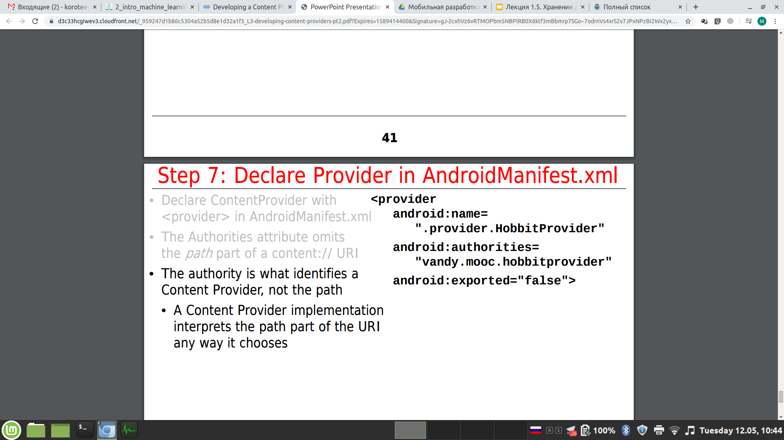

Последнее действие – регистрация провайдера в файле манифеста. Это нужно делать даже если не ожидается использование провайдера вне приложения. В манифесте указывается имя и центр провайдера.

Кроме того, здесь же может быть дополнительно указано, какие разрешения нужны для доступа к данному провайдеру, можно ли запускать данный провайдер вне приложения, работу провайдера в отдельном процессе и другие параметры.

Подробнее о создании поставщика контента читайте в [документации](https://developer.android.com/guide/topics/providers/content-provider-creating.html).

## Сервисы

### Что такое сервисы?

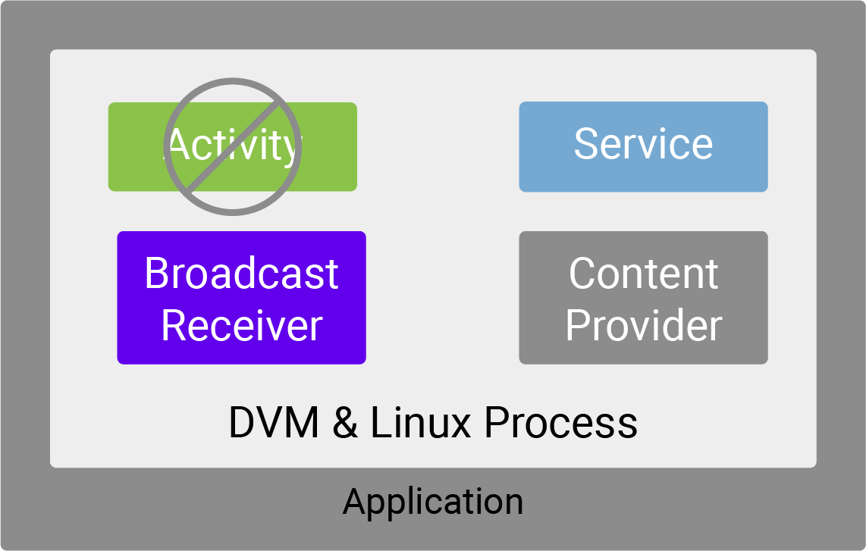

Сервисы - это тип компонентов андроид приложения, которые используются для выполнения длительных операций и доступа к удаленным ресурсам.

Активности рекомендуется делать как можно более легковесными. Они могут уничтожаться и заново создаваться при изменении конфигурации устройства. Многие операции должны выполняться независимо от жизненного цикла активности.

Выполнение активности приостанавливается при запуске новой активности. Некоторые операции должны продолжаться даже при приостановленной активности.

Даже при использовании многопоточности, активности имеют существенные ограничения для выполнения длительных операций.

Например, сервисы могут использоваться для проигрывания музыки в фоне, даже когда соответствующая активность не запущена. Также они используются для синхронизации базы данных приложения с удаленным хранилищем. Может использоваться для скачивания и хранения данных по сети.

В отличии от активностей, возможности сервисов по взаимодействию с пользователем весьма ограничены. Например, они не могут напрямую обращаться к компонентам пользовательского интерфейса. Они могут пользоваться инструментом уведомлений в шторке.

Обычно сервисы взаимодействуют с пользователем через активности, к которым они привязываются через механизм локального обмена данными, Binder.

Сервисы обычно запускаются активностями через интенты. Но они могут быть запущены другими сервисами или приемниками сообщений.

Сервис продолжает работать, даже если порождающая его активность приостановлена или уничтожена.

Сервис может выполняться в отдельном потоке или процессе от активности, в зависимости от его настроек.

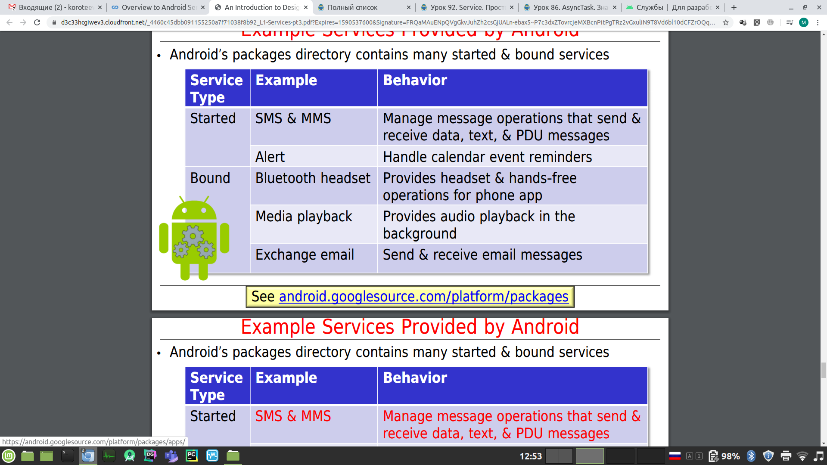

В поставку операционной системы андроид включено большое количество служебных сервисов, которые выполняют различные системные и прикладные операции. Их можно использовать из пользовательских приложений.

### Какие виды сервисов существуют?

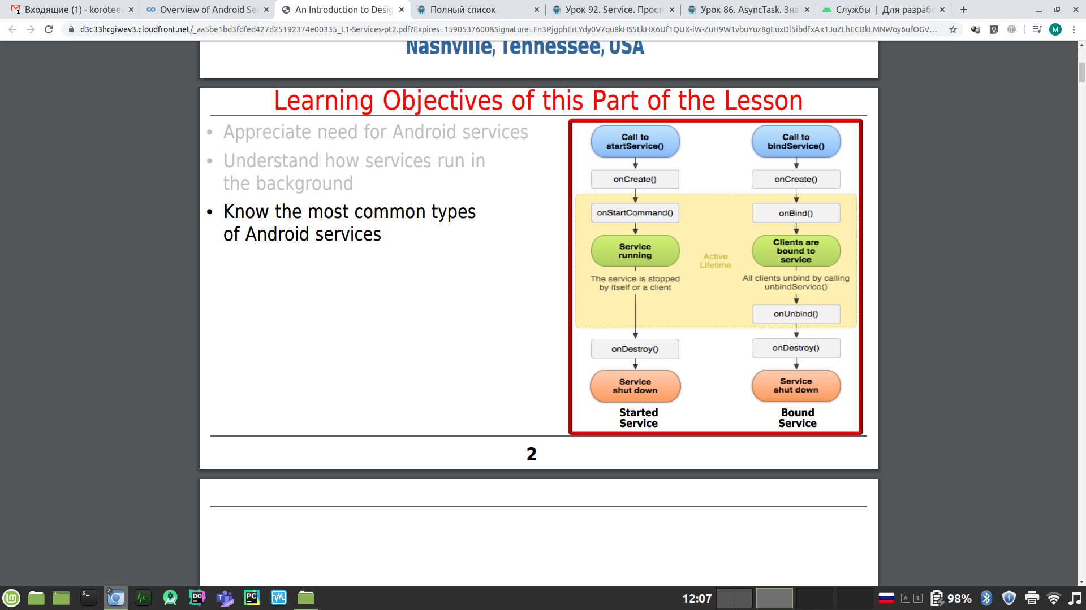

Существует несколько видов сервисов. Запущенные сервисы - их жизненный цикл не зависит от запустившего его компонента. Жизненный цикл связанных сервисов зависит от компонента, который их запустил. Запланированные сервисы запускаются автоматически службой JobScheduler при наступлении определенных условий.

Запущенный сервис создается при вызове метода startService() с помощью интента. При запуске, сервису можно передать в интенте дополнительные параметры. Например, URL для загрузки может быть передан как поле data интента, или список адресов для рассылки - как extras.

При создании у сервиса вызывается метод onCreate(), который служит виртуальным конструктором объекта сервиса.

Интент, с помощью которого был вызван сервис, передается в метод жизненного цикла onStartCommand(), который вызывается каждый раз, когда клиентский компонент вызывает метод startService(). Это может происходить произвольное количество раз на протяжении жизни сервиса.

Чаще всего запущенные сервисы используются для выполнения одной определенной операции - загрузки изображения, проигрывания песни и так далее.

Запущенный сервис не должен возвращать результат клиенту. Хотя он может это сделать через, например, рассылку сообщения.

Обычно запущенный сервис самостоятельно завершается после выполнения запроса клиента. Клиент может принудительно завершить сервис, вызвав метод stopService() и передав туда тот же интент, что использовался при запуске сервиса.

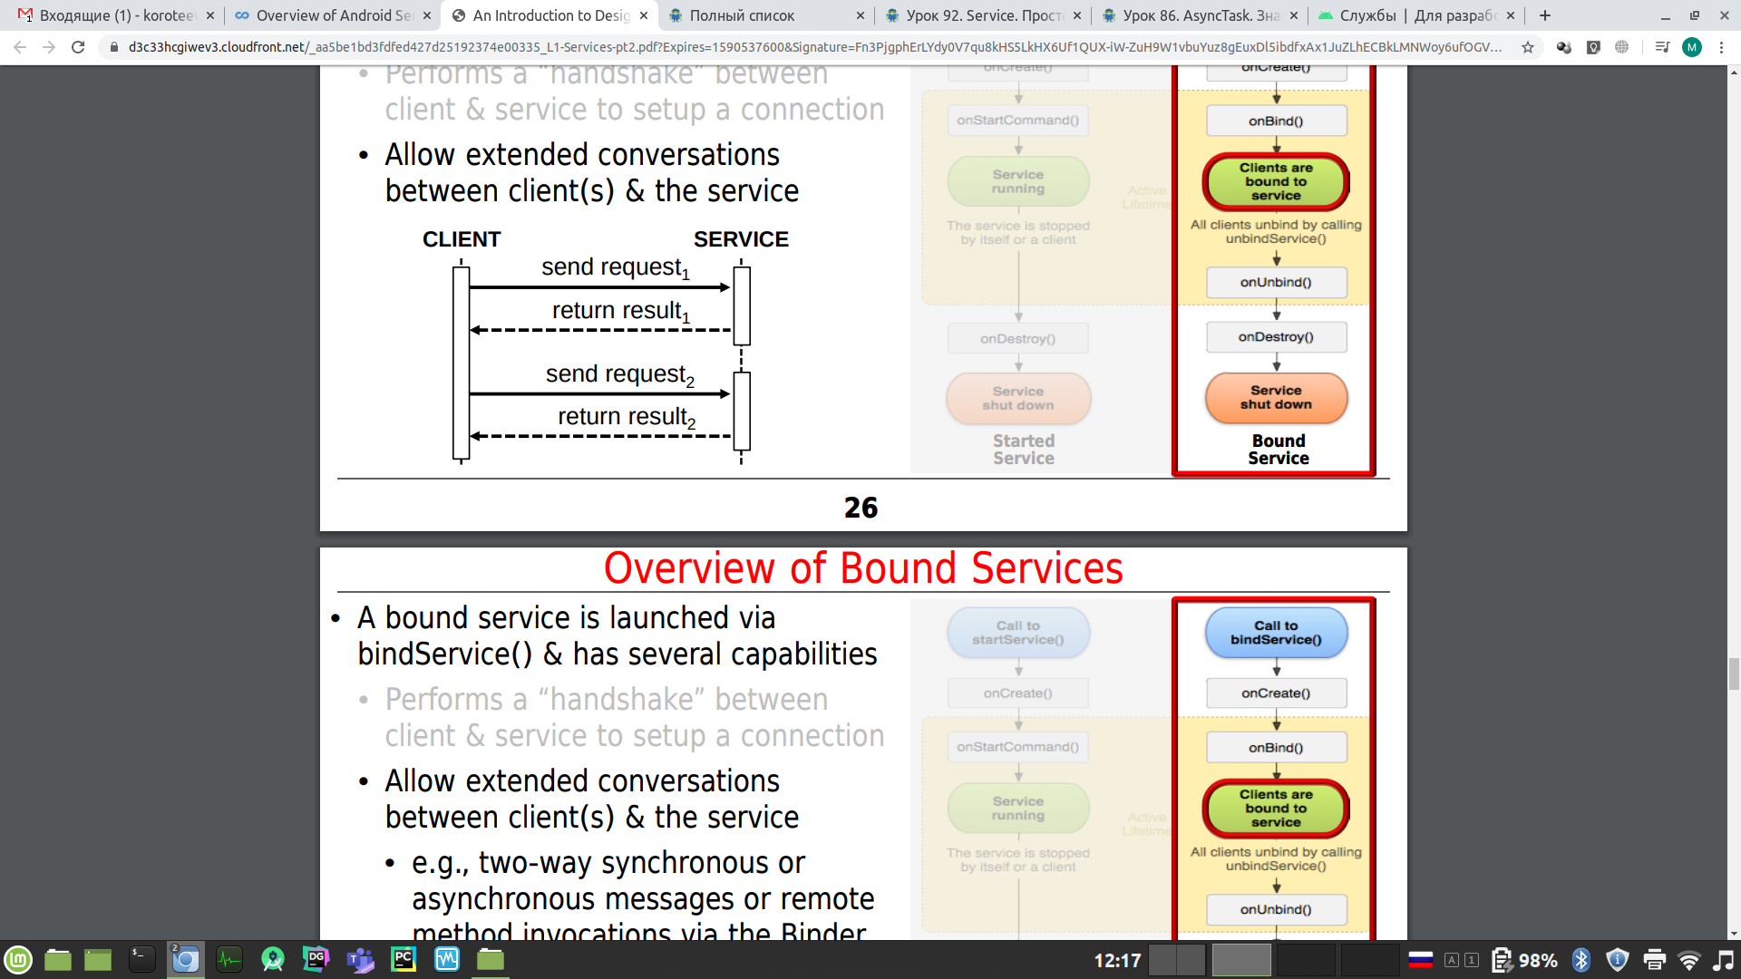

Связанный сервис запускается при помощи метода bindService(). При этом сервис должен реализовать метод обратного вызова onBind(), который устанавливает соединение между клиентом и сервисов для обмена информацией.

Этот механизм позволяет реализовать несколько итераций запрос-ответ. Эти сообщения могут пересылаться в синхронном или асинхронном режиме.

Связанные сервисы автоматически уничтожаются, когда от него отвязываются все клиенты. То есть в связанный сервис встроен счетчик клиентов.

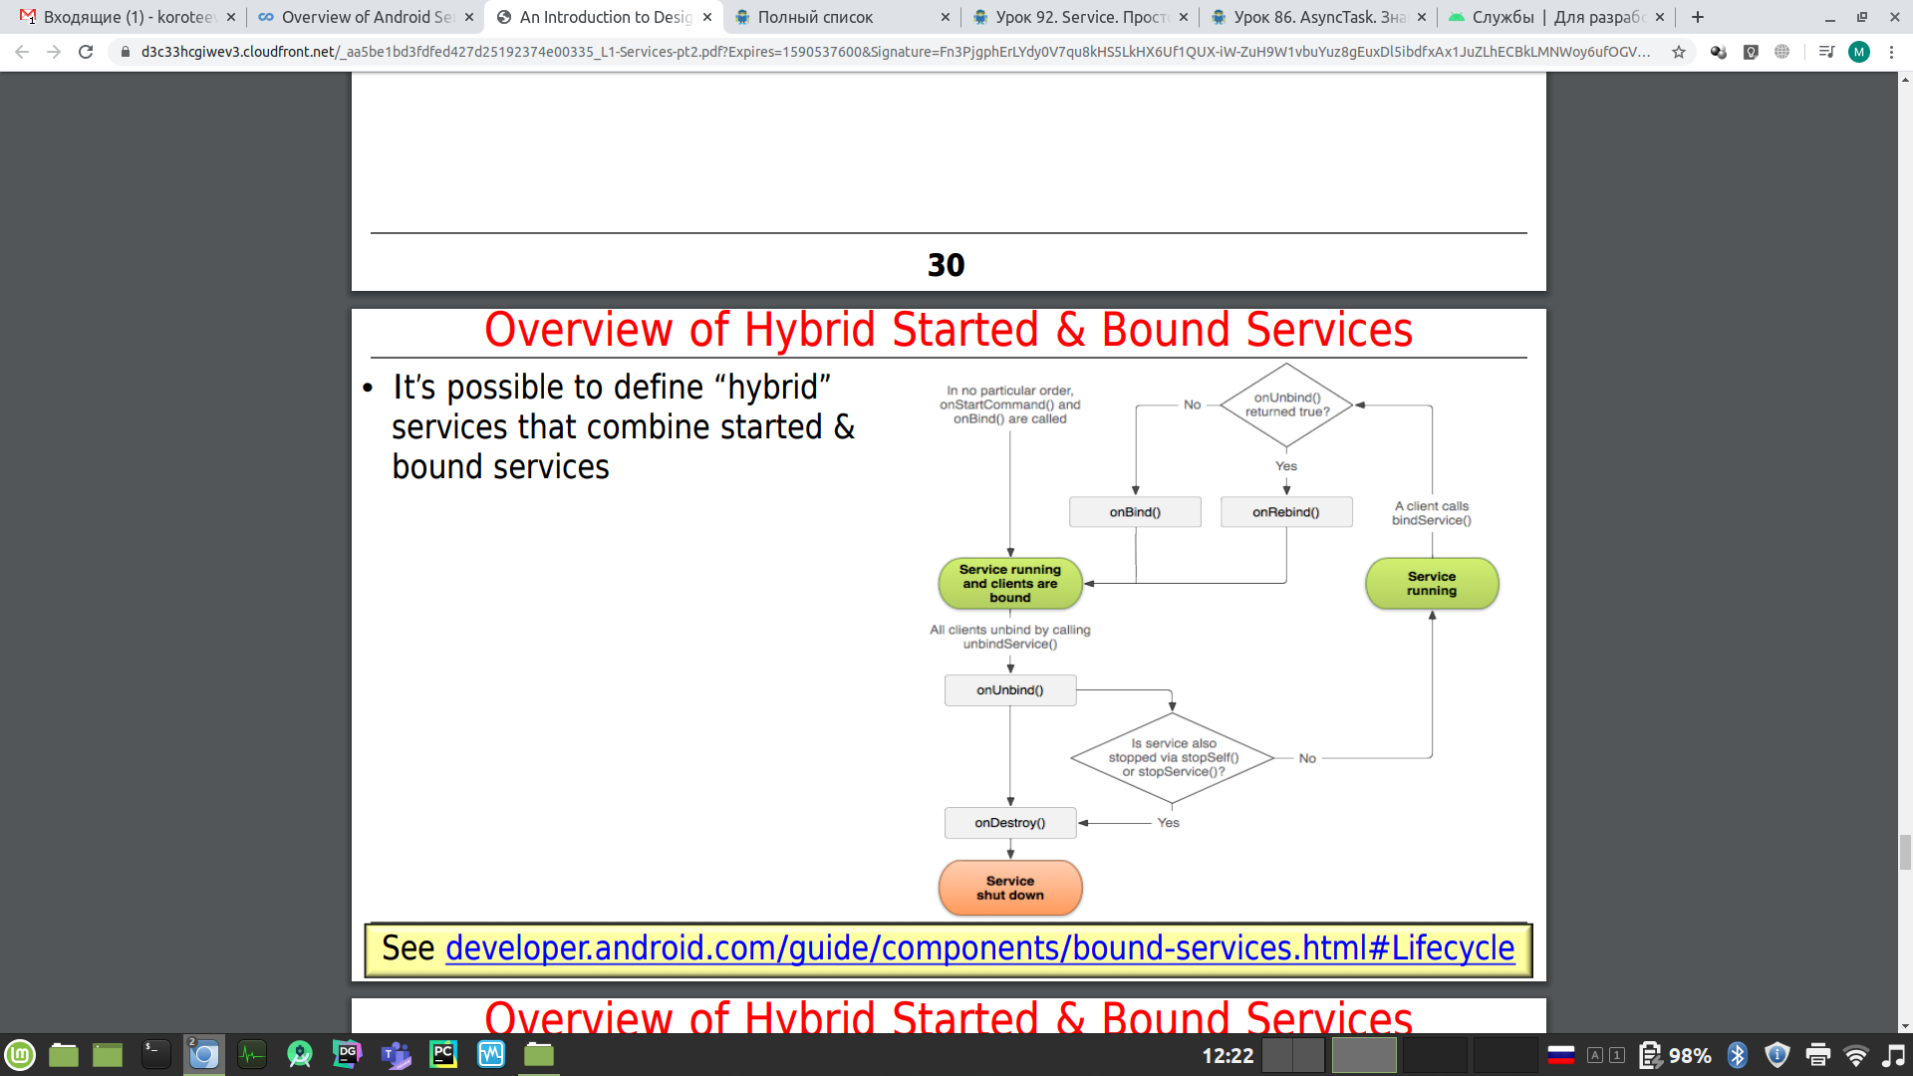

Сервис можно использовать в гибридном режиме, запустив его, а затем привязавшись. Такие сервисы не уничтожаются при отвязывании последнего клиента.

Если связанный сервис реализует метод onStartCommand(), он будет запускаться в гибридном режиме.

### Как создать сервис?

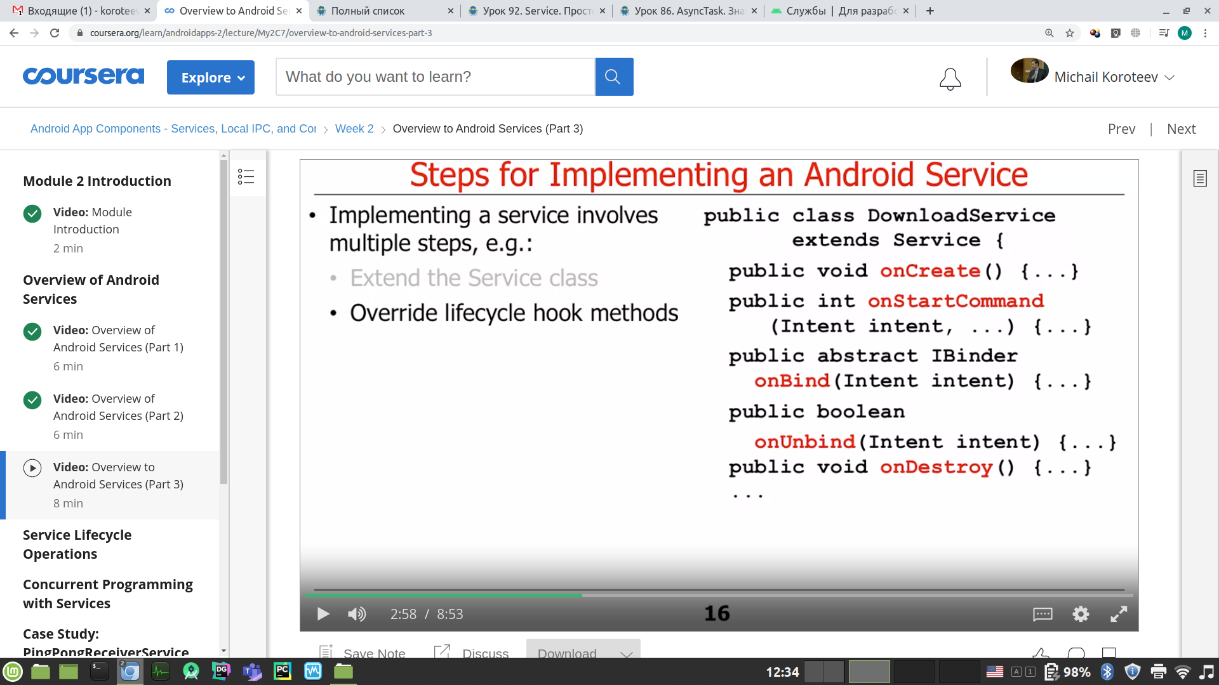

Для создания сервиса в приложении необходимо создать наследника класса Service. Этот класс является частью Android SDK и реализует базовый интерфейс для взаимодействия с фоновыми операциями, в том числе методы жизненного цикла сервиса.

Также можно наследоваться от него не напрямую, а через класс IntentService, который предоставляет дополнительную возможность обрабатывать запросы, выраженные в виде интентов в асинхронном режиме. Это полезно для параллельного программирования.

После определения класса в нем необходимо переопределить выбранные методы жизненного цикла. Самые распространенные - это onCreate(), onStartCommand(), onBind(), onUnbind() и onDestroy(). Но есть и другие.

Обратите внимание, что у сервиса гораздо меньше методов жизненного цикла, чем у активности. Это потому, что у него меньше возможных состояний.

Некоторые методы применимы ко всем типам сервисов. Другие специфичны для определенных видов сервисов.

Ключевое отличие связанных сервисов от запущенных в том, что они поддерживают постоянное соединение с вызвавшим их клиентом.

После этого можно определить другие методы и вложенные классы, необходимые для реализации функционала сервиса.

Наконец, необходимо включить описание сервиса в манифест приложения. Оно включает наименование класса сервиса, чтобы система знала, как его запустить, и различные настройки.

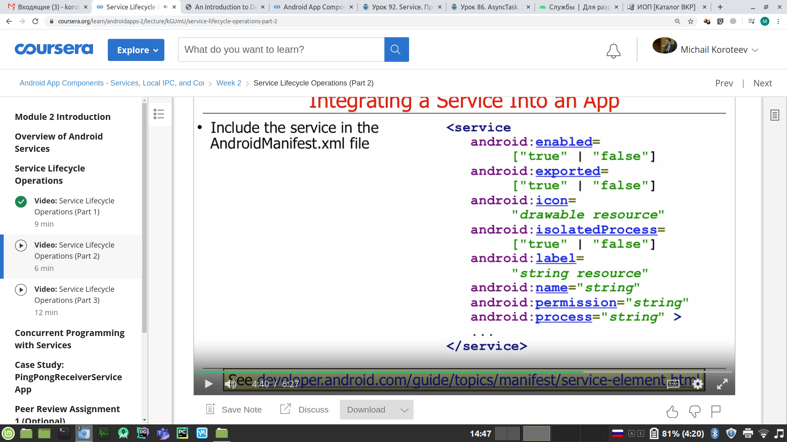

Сервис также должен быть зарегистрирован в манифесте приложения. Это происходит путем добавления элемента <service> как дочернего элементу <application>. Обычно у сервиса отсутствуют фильтры намерений, так как они должны вызываться при помощи явных намерений.

Атрибут android:name указывает имя класса сервиса.

Можно указать атрибут android:process для запуска сервиса в другом процессе. По умолчанию, сервис запускается в том же потоке, что и активность.

### Жизненный цикл сервиса

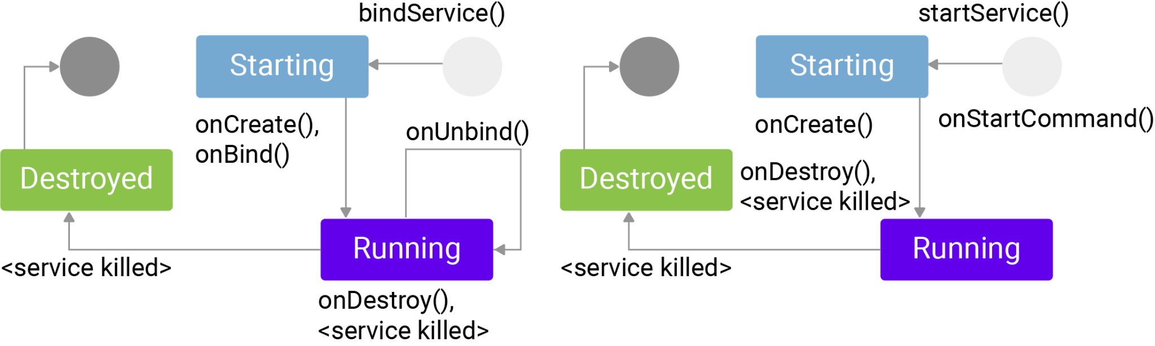

Как и в случае с активностью, сервис имеет свой жизненный цикл, выраженный в последовательности событий, происходящих в ряде состояний. Переходы между этими состояниями ассоциированы с различными методами обратного вызова.

У связанных и запущенных сервисов диаграммы жизненного цикла немного различаются.

Когда клиентский компонент первый раз вызывает метод startService() встроенная системная служба ActivityManagerService создает компонент сервиса в состоянии Starting. На данном этапе инициализации автоматически выполняется метод onCreate().

После этого сервис переходит в состояние Running. В данном состоянии менеджер вызывает метод onStartCommand() и передает в него интент, который использовался для вызова этого сервиса.

Сервис может остановиться. Существует три варианта. Сервис может завершиться самопроизвольно, его может завершить вызвавший его клиентский компонент, или сама система при нехватке ресурсов.

Если сервис завершается самопроизвольно, то при этом выполняется метод onDestroy(), который предназначен для освобождения всех ресурсов сервиса, созданных или открытых в процессе его работы. При других способах завершения этот метод не вызывается.

Создание связанного сервиса начинается, когда клиентский компонент выполняет метод bindService(). В этом случае также создается сервис в состоянии Starting, и вызываются методы onCreate() и onBind(). После этого сервис переходит в состояние Runnnig.

В процессе работы к сервису могут присоединяться и отсоединяться другие клиенты. При отсоединении вызывается метод onUnbind(). Когда отсоединяется последний клиент, сервис уничтожается. Перед этим вызывается метод onDestory().

Метод onCreate() вызывается при создании нового экземпляра сервиса и для запущенных и для связанных сервисов. Фактически это виртуальный конструктор, который используется для инициализации сервиса. Может быть пустым, если ничего не нужно делать.

Метод onStartCommand() вызывается каждый раз,когда рассылается интент данному сервису через вызом метода startService(). Он принимает разосланный интент и часто использует его в совокупности с механизмом распараллеливания для обработки пользовательского запроса.

Этот метод возвращает флаг, который передается в менеджер для индикации того, как управлять этим сервисом. В случае с IntentService может быть пустым.

Метод onBind() вызывается каждый раз, когда клиент рассылает интент через метод bindService(). Обратите внимание, что поле extras интента не передается в этот метод. Чаще всего используется для того, чтобы установить соединение и передавать информацию между клиентом и сервисом другими способами.

Этот метод возвращает объект binder, который используется для связывания клиента с данным сервисом.

Этот метод должен возвращать null, если сервис является запущенным. Для системы это и есть показатель запущенного сервиса.

Метод unBind() вызывается, когда от сервиса отключаются все клиенты. По умолчанию он должен возвращать false. Для реализации гибридного сервиса можно возвращать истину. Тогда клиент смогут переподключаться к этому сервису.

Метод onDestroy() фактически является виртуальным деструктором и должен содержать инструкции освобождения всех ресурсов сервиса. Уничтожение запущенных сервисов должно производиться более явным и управляемым способом, чем связанных, потому что у связанных есть внутренний счетчик подключенных клиентов.

### Использование сервисов

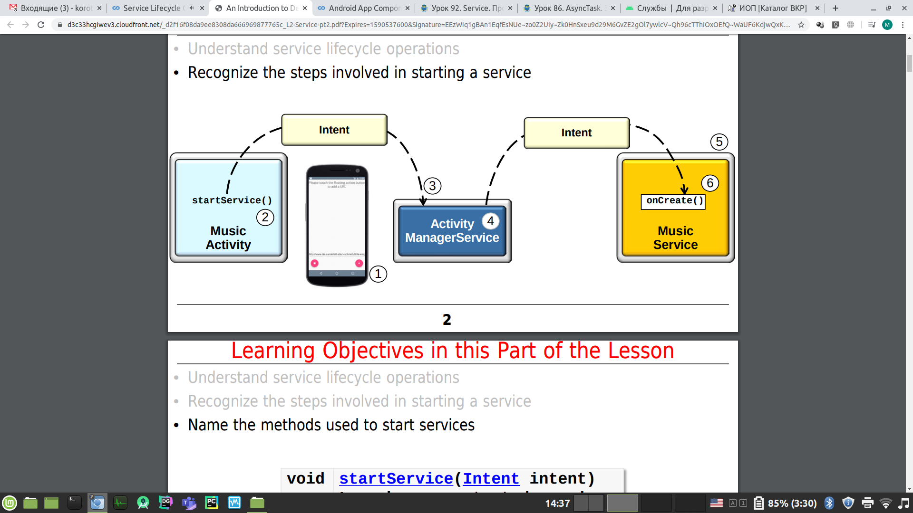

Сервис можно запустить по требованию из активности через интент. Для этого необходимо создать интент. Интент может быть как явным, так и неявным.

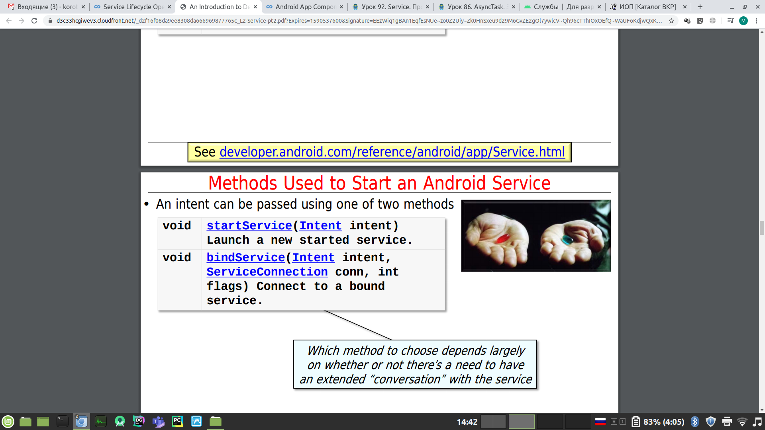

Данный интент может передаваться в один из двух методов. первый используется для запуска нового запущенного сервиса, а второй - для соединения со связанным сервисом. Какой из них выбрать зависит от того, необходимо ли поддерживать продолжительное соединение между данным компонентом и сервисом.

Метод startService() является асинхронным и однонаправленным. То есть он возвращает управление сразу же и вызывающий код продолжает свое выполнение пока сервис начинает запускаться.

Метод bindService() является асинхронным, но двунаправленным.

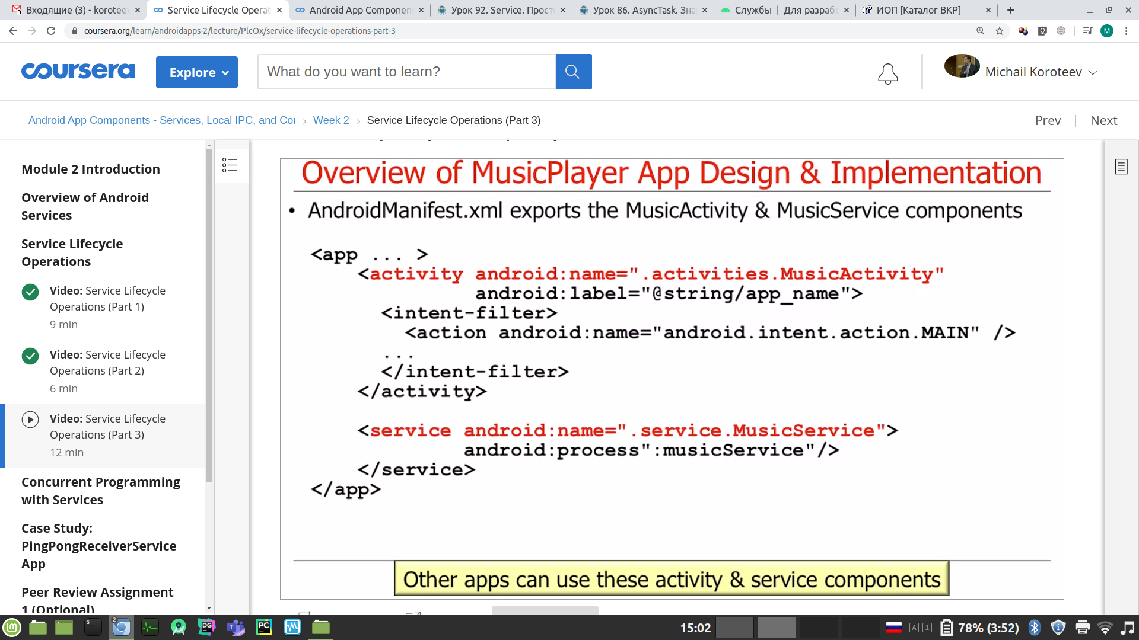

Подробнее читайте в [документации](https://developer.android.com/guide/components/services?hl=ru).

### Создание уведомлений

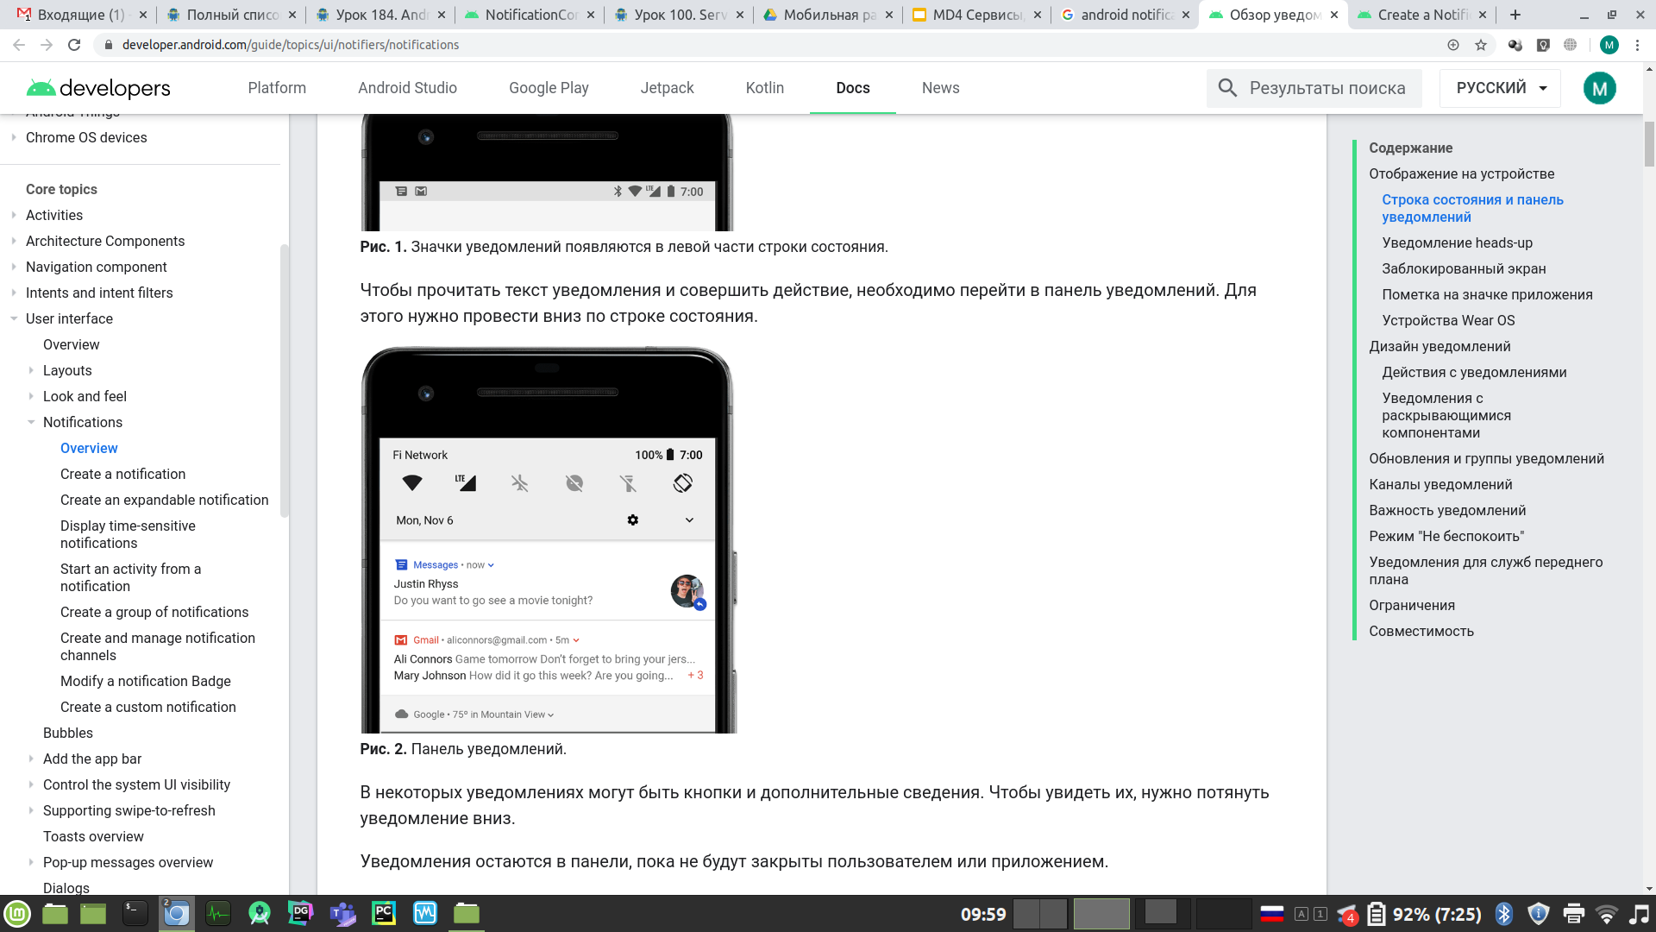

Notifications – это уведомления, которые пользователь видит в верхней части экрана, когда ему приходит новое письмо, сообщение, обновление и т. п.

Уведомление выводится вне интерфейса приложения и оповещает пользователя о каком-либо событии в нем (напоминание, сообщение и другая срочная информация). Нажав на уведомление, можно перейти в приложение или выполнить действие.

Уведомления выводятся на экран по-разному, например в виде значка в строке состояния, развернутого сообщения в панели уведомлений или пометки на значке приложения. Уведомления также могут автоматически появляться на подключенных носимых устройствах.

В первую очередь уведомление появляется в виде значка на строке состояния.

Чтобы прочитать текст уведомления и совершить действие, необходимо перейти в панель уведомлений. Для этого нужно провести вниз по строке состояния.

В некоторых уведомлениях могут быть кнопки и дополнительные сведения. Чтобы увидеть их, нужно потянуть уведомление вниз.

Уведомления остаются в панели, пока не будут закрыты пользователем или приложением.

Начиная с версии Android 5.0 уведомления могут появляться на заблокированном экране.

Вы можете настроить параметры таких уведомлений: будут ли они выводиться на заблокированный экран и если да, то какая информация будет в них присутствовать.

С помощью системных настроек пользователи могут сами отказаться от уведомлений на заблокированном экране или указать, какие сведения должны в них появляться. Начиная с версии Android 8.0 можно включить или отключить уведомления на заблокированном экране для каждого канала в отдельности.

Если к телефону или планшету пользователя подключено устройство Wear OS, то все уведомления будут автоматически появляться на нем вместе с раскрывающимися компонентами и кнопками.

Вы можете настроить вид уведомлений специально для носимых устройств, например добавив в них готовые ответы или возможность голосового ввода. Подробнее [о специальных функциях уведомлений для носимых устройств](https://developer.android.com/training/wearables/notifications/creating#AddWearableFeatures).

Внешний вид уведомлений определяется шаблонами, заложенными в системе, а данные из приложения просто подставляются в них. Некоторые элементы можно увидеть, только развернув уведомление.

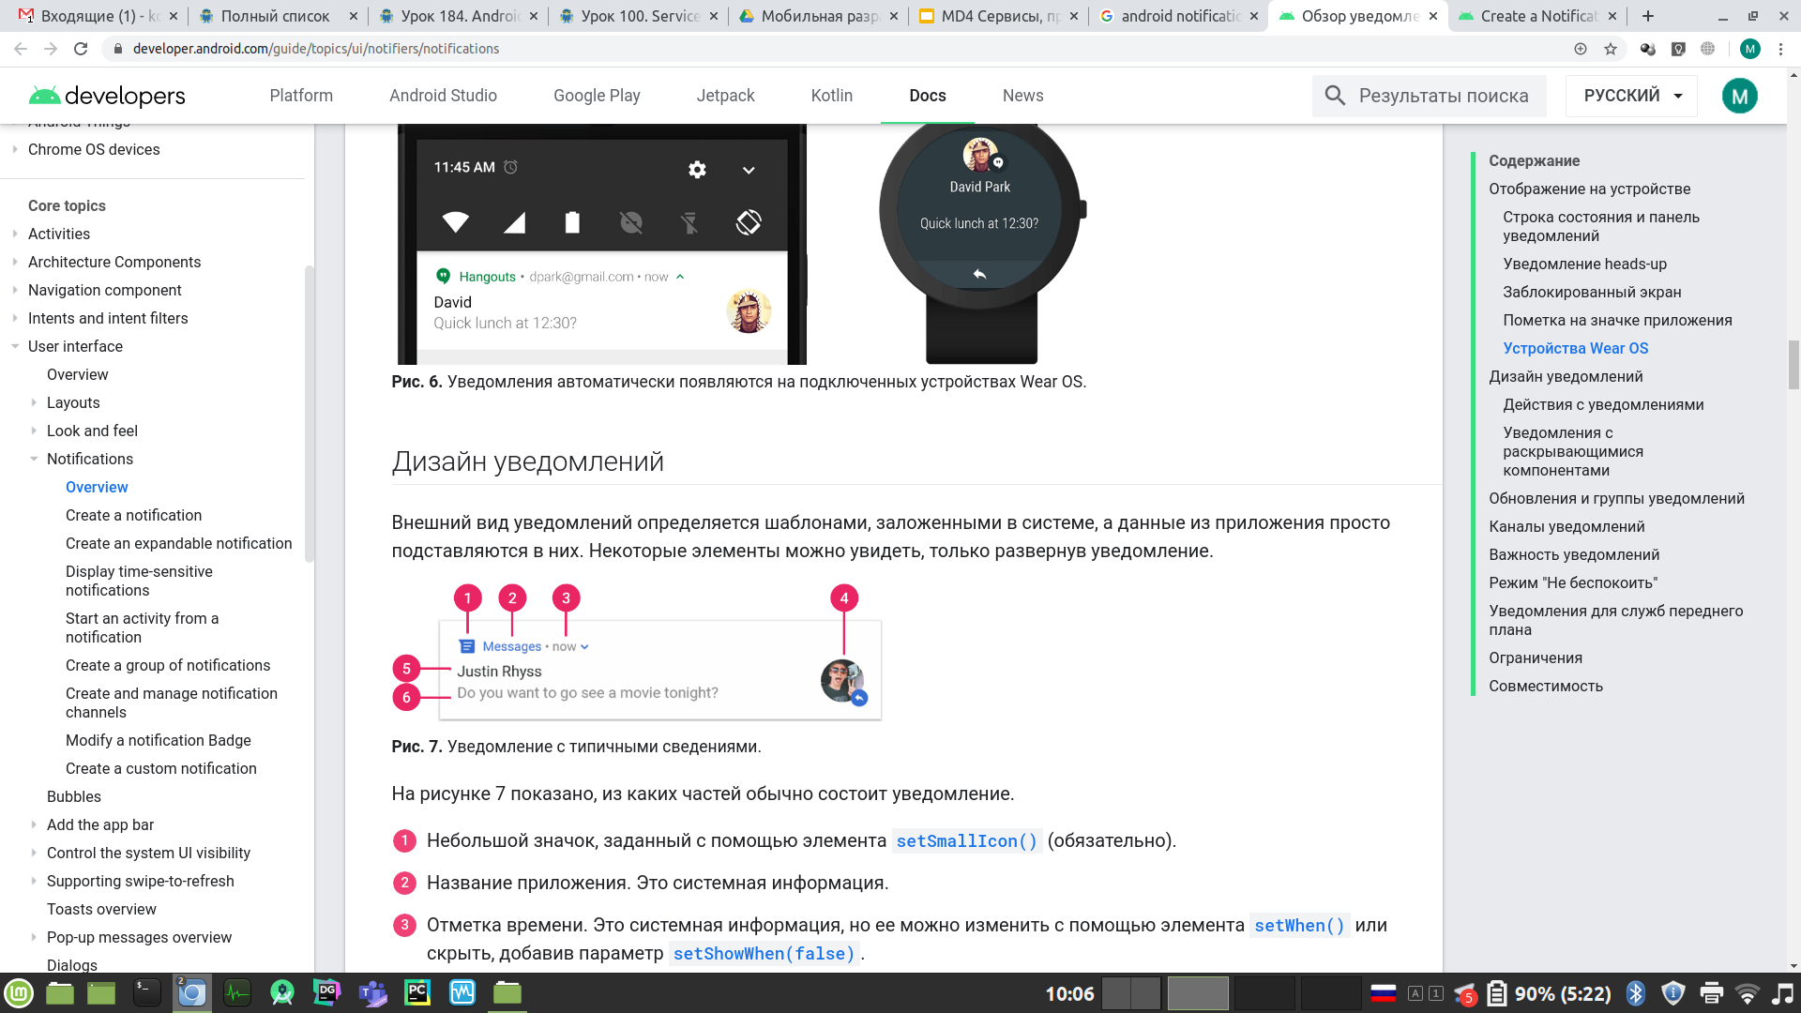

Небольшой значок, заданный с помощью элемента setSmallIcon() (обязательно).

Название приложения. Это системная информация.

Отметка времени. Это системная информация, но ее можно изменить с помощью элемента setWhen() или скрыть, добавив параметр setShowWhen(false).

Большой значок, заданный с помощью элемента setLargeIcon() (необязательно). Как правило, используется для фото контакта. Не размещайте здесь значок приложения.

Заголовок, заданный с помощью элемента setContentTitle() (необязательно).

Текст, настраиваемый с помощью элемента setContentText() (необязательно).

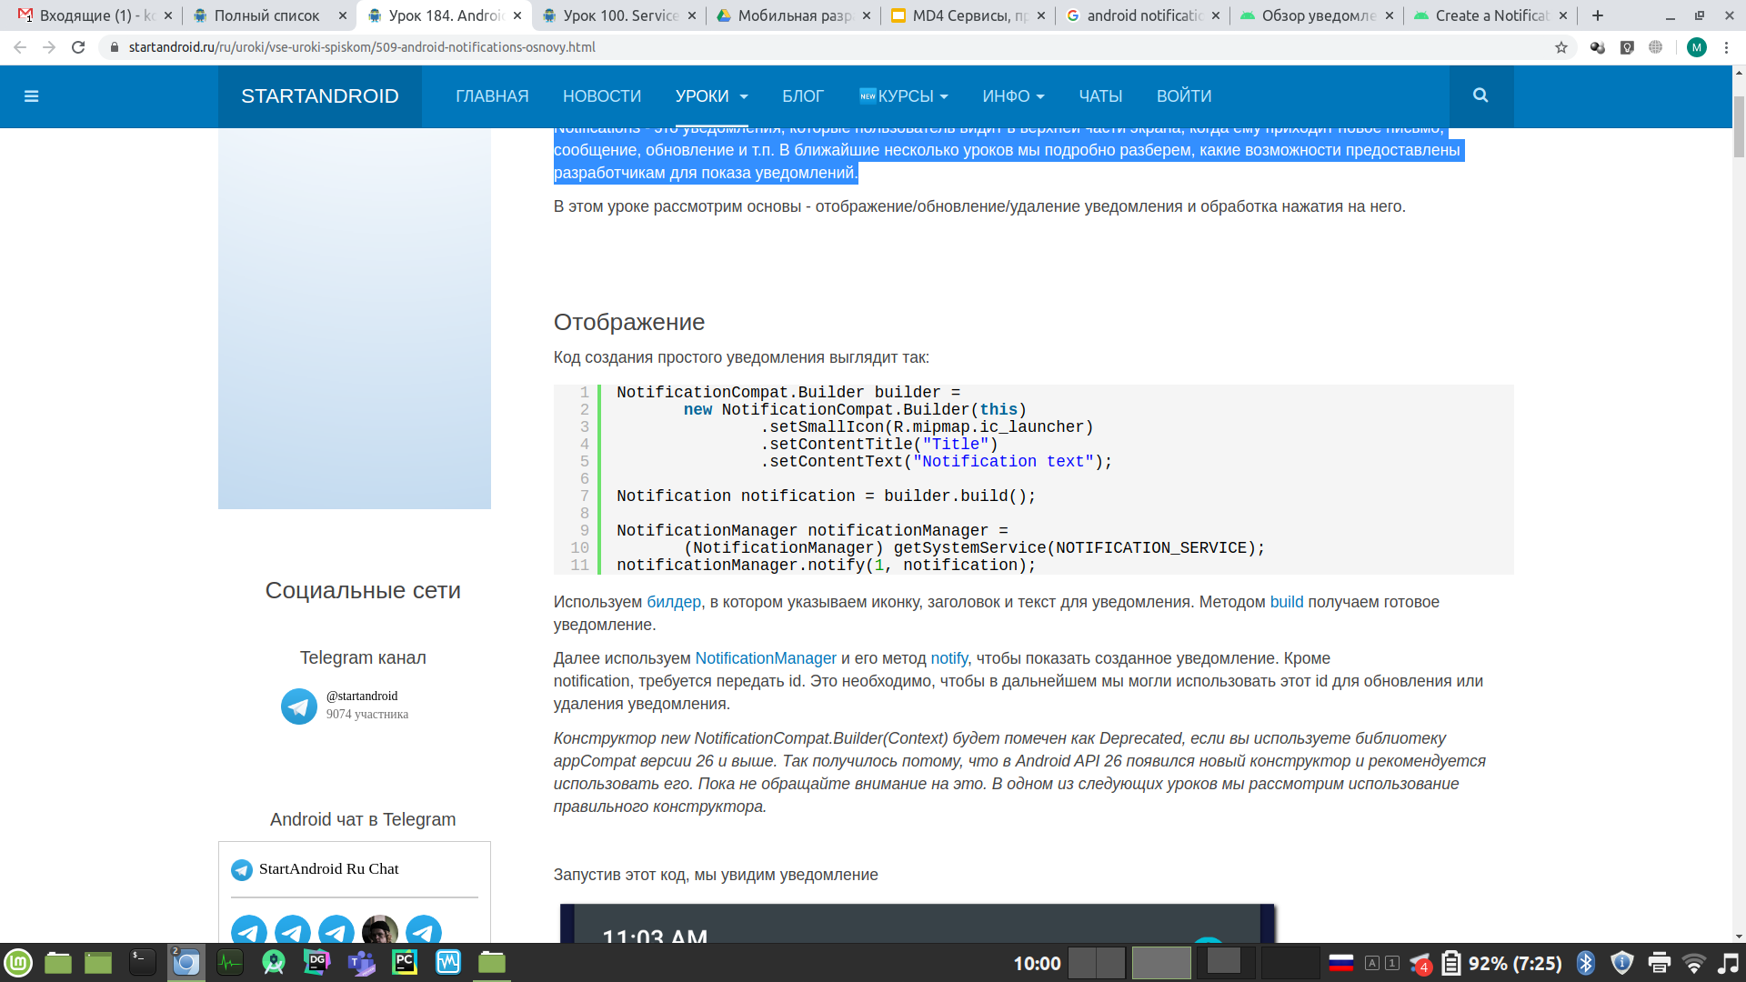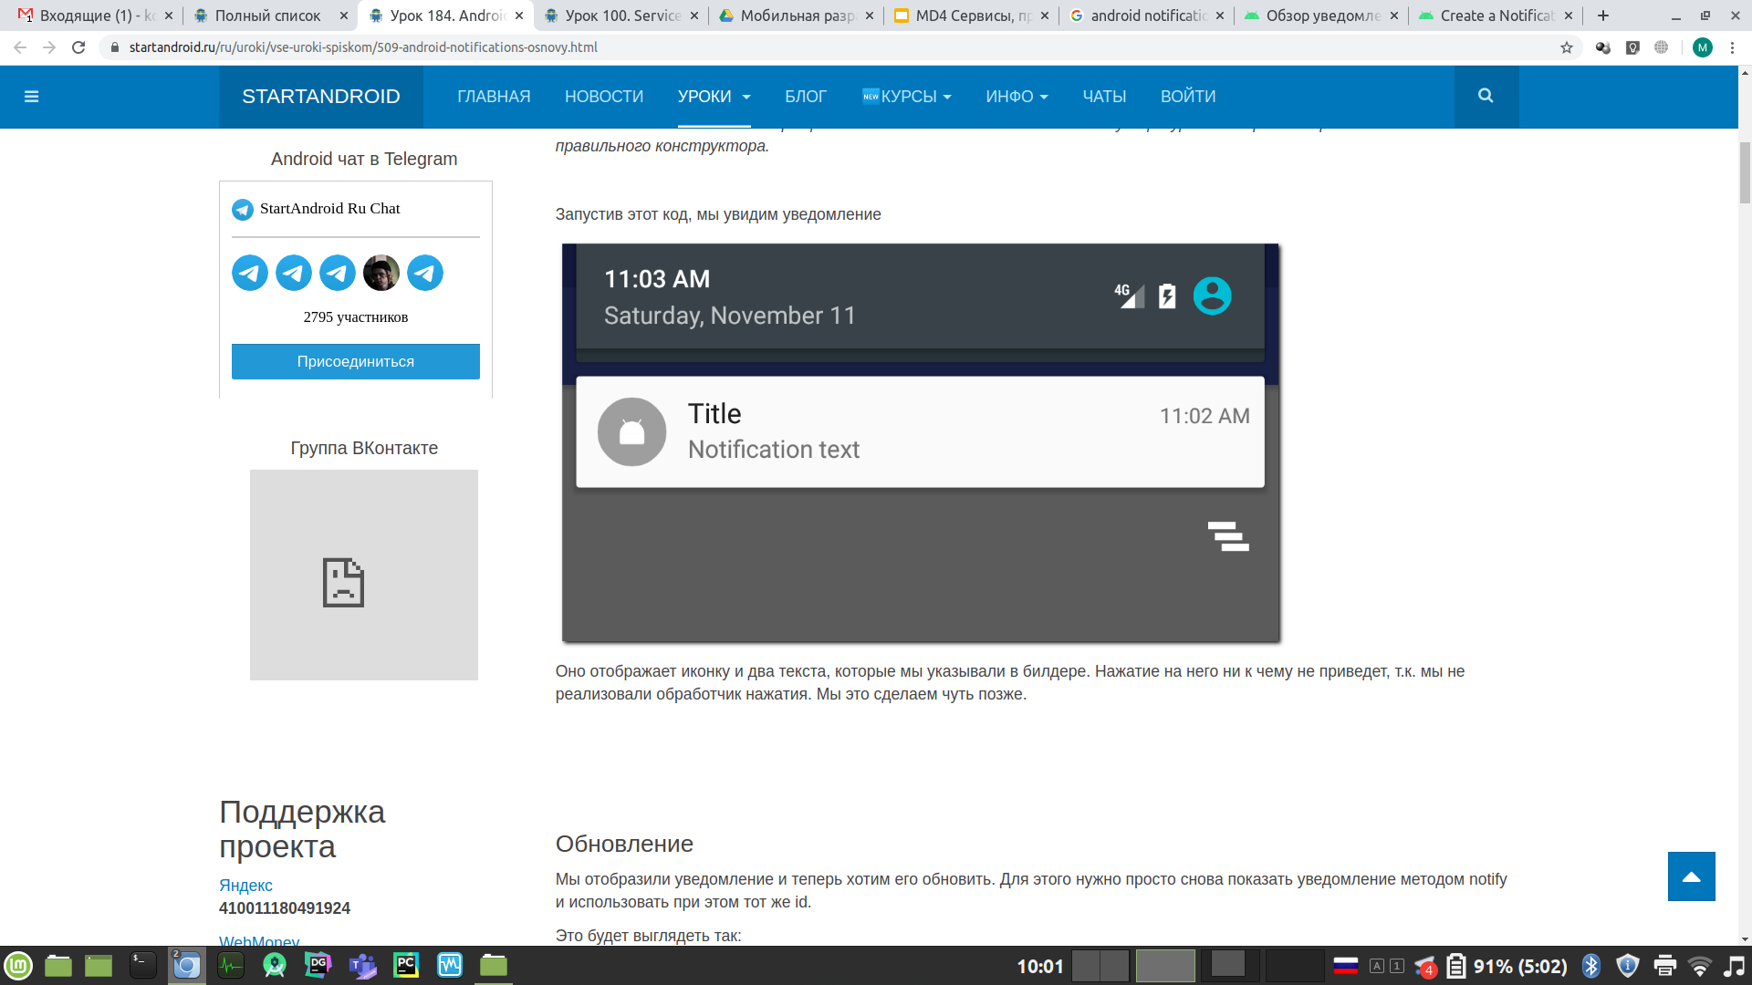

Используем билдер, в котором указываем иконку, заголовок и текст для уведомления. Методом build получаем готовое уведомление.

Далее используем NotificationManager и его метод notify, чтобы показать созданное уведомление. Кроме notification, требуется передать id. Это необходимо, чтобы в дальнейшем мы могли использовать этот id для обновления или удаления уведомления.

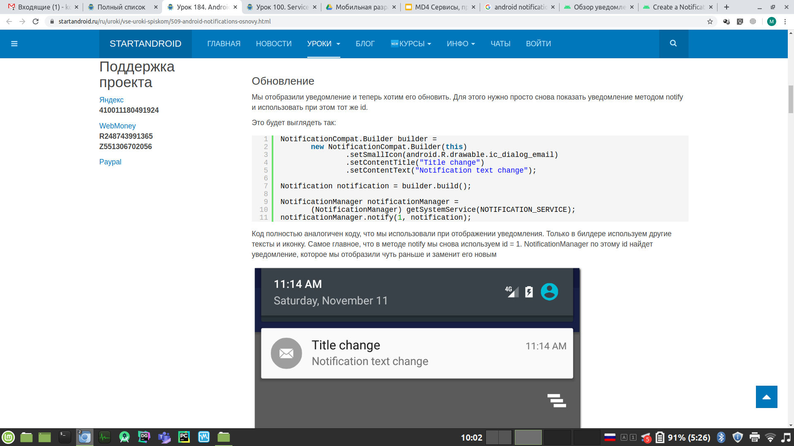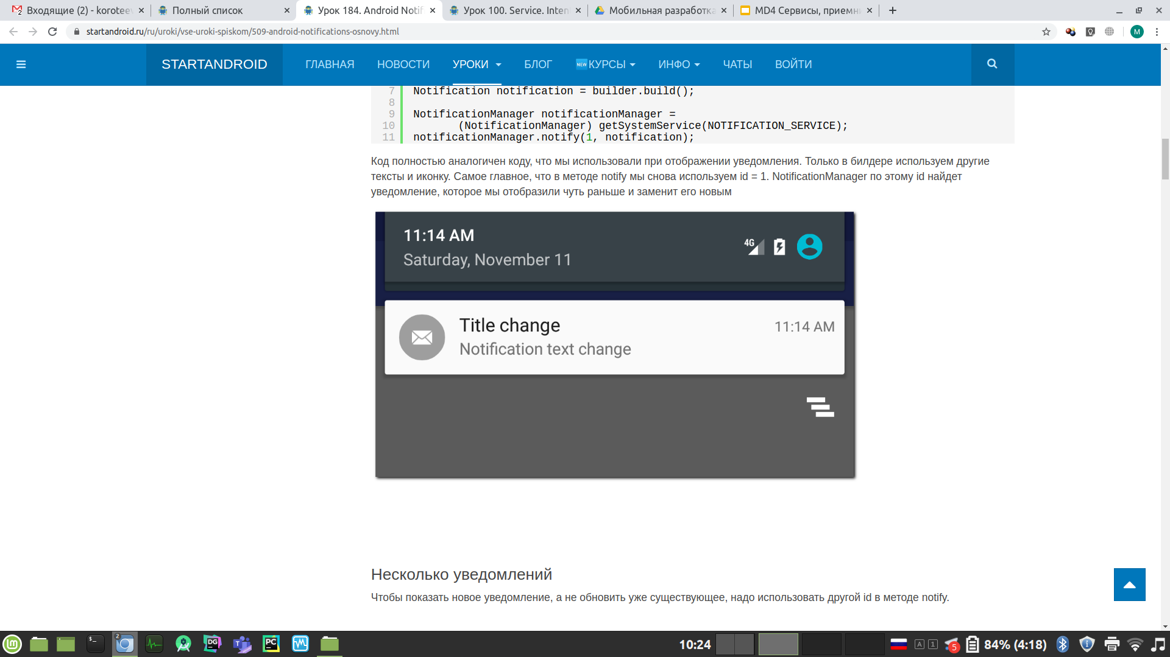

Мы отобразили уведомление и теперь хотим его обновить. Для этого нужно просто снова показать уведомление методом notify и использовать при этом тот же id.

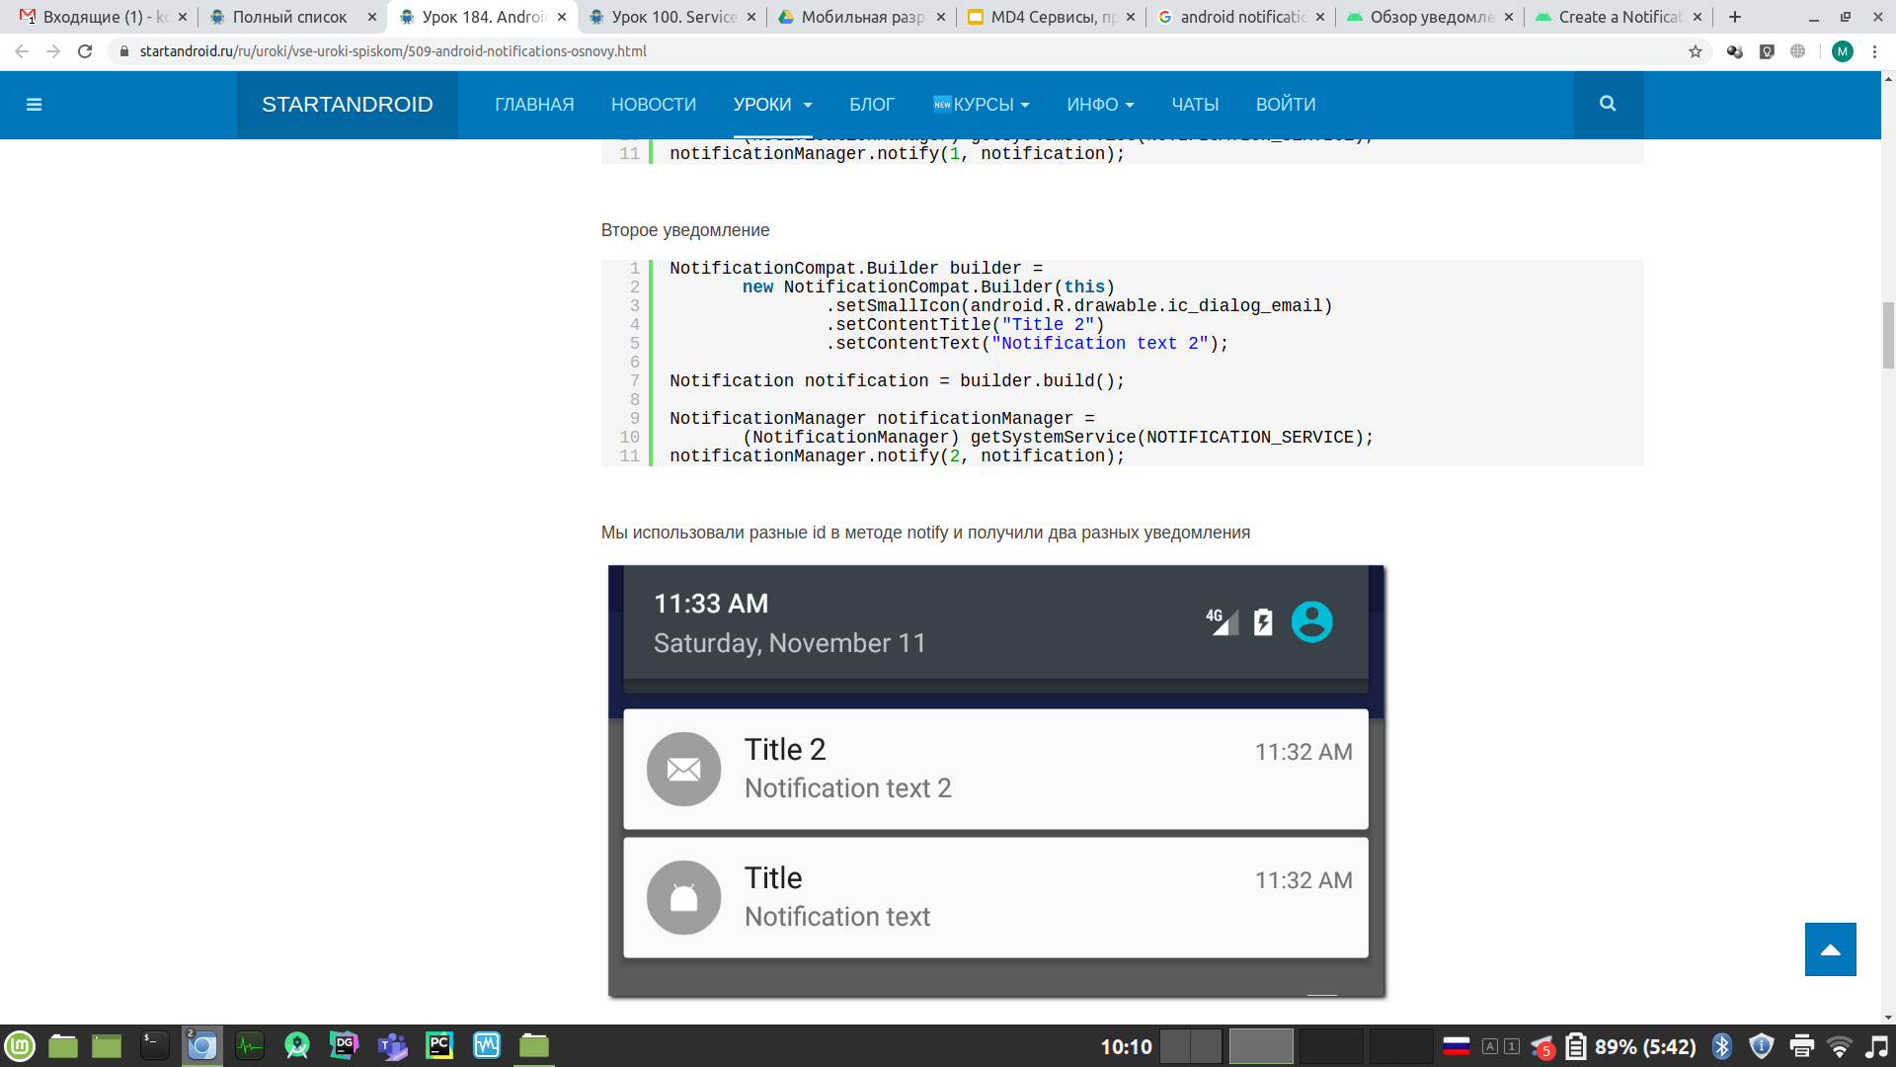

Чтобы показать новое уведомление, а не обновить уже существующее, надо использовать другой id в методе notify.

Чтобы удалить уведомление, используем NotificationManager и его метод cancel с указанием id уведомления.

Либо методом cancelAll можем удалить все уведомления сразу

При удалении уведомления нет необходимости проверять, отображается оно или нет. Если уведомления по каким-то причинам уже нет, то просто ничего не произойдет.

### Что такое Pending Intent?

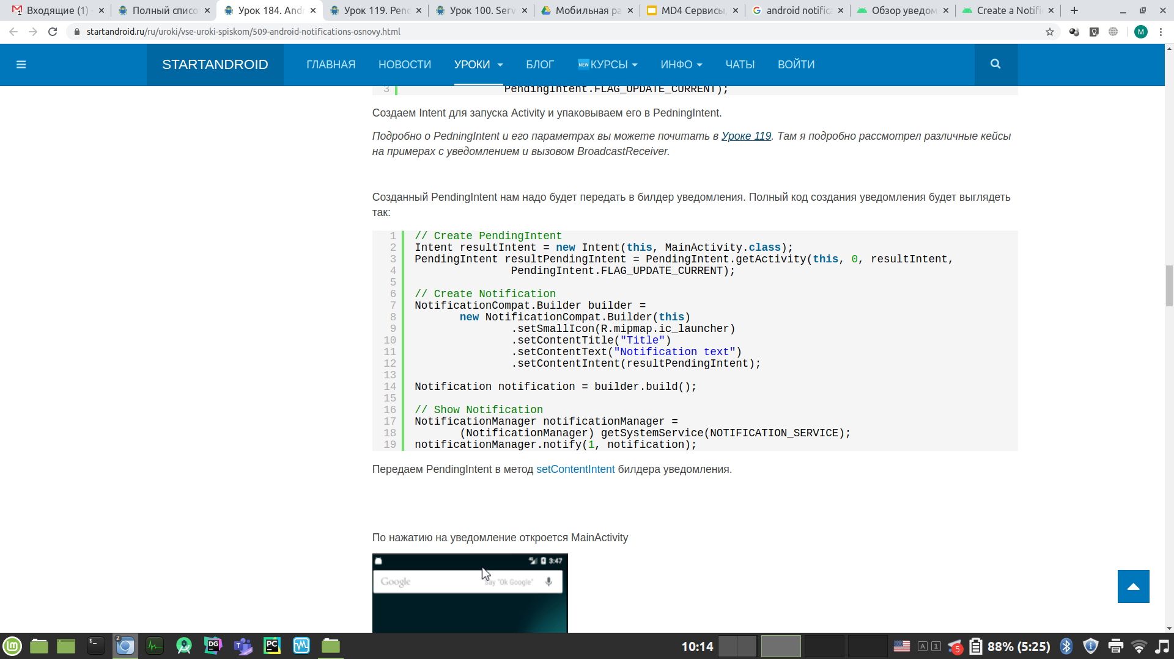

Рекомендуем настраивать уведомления так, чтобы действия с ними приводили к тому или иному событию в приложении. Кроме того, вы можете добавить в уведомление кнопки, которые позволят выполнить задачу, не открывая приложение.

Начиная с версии Android 7.0 (API уровня 24) в уведомление можно добавить поле для ввода текста, которое позволяет отвечать на сообщения, не переходя в приложение.

Чтобы выполнить какое-либо действие по нажатию на уведомление, необходимо использовать PendingIntent. PendingIntent – это контейнер для Intent. Этот контейнер может быть использован для последующего запуска вложенного в него Intent.

Мы создаем обычный Intent с нужными нам параметрами. Затем мы создаем PendingIntent каким-либо из методов: getActivity, getBroadcast, getService. Здесь имя метода определяет, какой тип объекта будет вызван с помощью нашего Intent. Ведь мы сами, когда отправляем Intent, явно говорим системе, что хотим вызвать: startActivity, sendBroadcast, startService.

Методы создания PendingIntent одинаковы по параметрам и требуют на вход:

context – тут все понятно.

requestCode – в хелпе почему-то написано «currently not used». Но при этом использовать их вполне можно. Это своего рода ключи, чтобы отличать один PendingIntent от других при необходимости.

intent – этот Intent будет впоследствии использован для вызова activity/broadcast/service (в зависимости от метода создания)

flags – флаги, влияющие на поведение и создание PendingIntent

Создавая и передавая другому приложению PendingIntent (с Intent внутри), мы предоставляем ему возможность и полномочия отправлять Intent от нашего имени.

Мы будем создавать Intent для запуска, например, Activity, упаковывать этот Intent в PendingIntent и передавать PeningIntent в уведомление. По нажатию на уведомление, система достанет из него PedningIntent и использует вложенный в него Intent, чтобы запустить Activity.

Подробнее про уведомлени читайте в [документации](https://developer.android.com/guide/topics/ui/notifiers/notifications). Среди других возможностей:

* Уведомления с раскрывающимися компонентами
* Группы и каналы уведомлений
* Настройки важности
* Скрытие приватной информации и отображение на заблокированном устройстве
* Настройки отображения на носимых устройствах
* Всплывающие уведомления (heads-up)
* Добавление кнопок и полей ввода

### Сервисы переднего плана

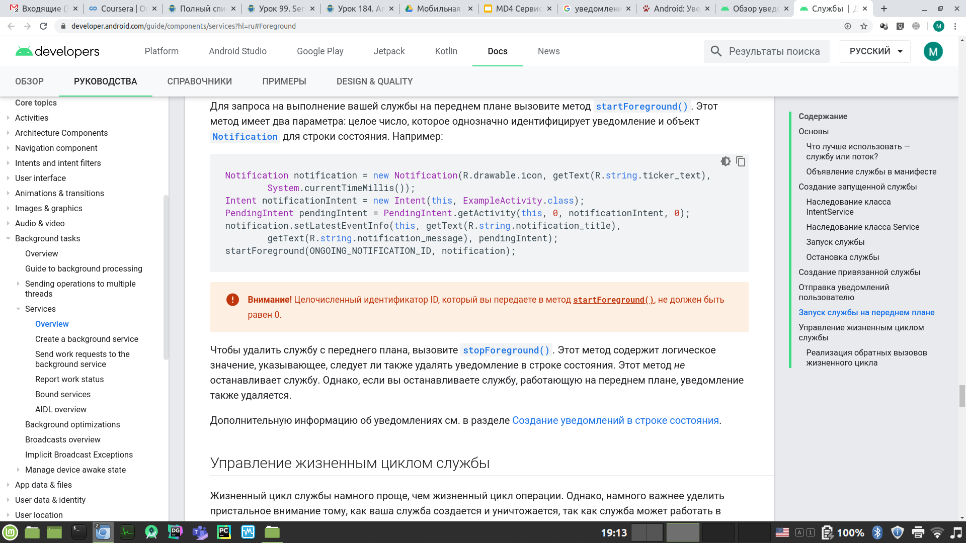

Служба переднего плана — это служба, о которой пользователь активно осведомлен, и поэтому она не является кандидатом для удаления системой в случае нехватки памяти. Служба переднего плана должна выводить уведомление в строку состояния, которая находится под заголовком «Постоянные». Это означает, что уведомление не может быть удалено, пока служба не будет остановлена или удалена с переднего плана.

Например, музыкальный проигрыватель, который воспроизводит музыку из службы, должен быть настроен на работу на переднем плане, так как пользователь точно знает о его работе. Уведомление в строке состояния может показывать текущее произведение и позволять пользователю запускать операцию для взаимодействия с музыкальным проигрывателем.

Для запроса на выполнение вашей службы на переднем плане вызовите метод startForeground(). Этот метод имеет два параметра: целое число, которое однозначно идентифицирует уведомление и объект Notification для строки состояния.

Чтобы удалить службу с переднего плана, вызовите stopForeground(). Этот метод содержит логическое значение, указывающее, следует ли также удалять уведомление в строке состояния. Этот метод не останавливает службу. Однако, если вы останавливаете службу, работающую на переднем плане, уведомление также удаляется.

Подробнее про уведомления читайте в [документации](https://developer.android.com/guide/topics/ui/notifiers/notifications?hl=ru).

## Приемники широковещательных сообщений

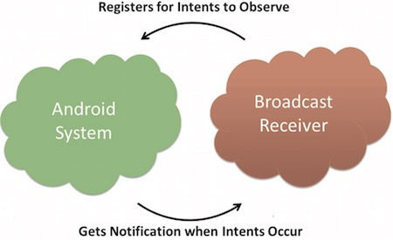

Система Андроид использует механизм рассылки сообщений для уведомления приложений и системных компонентов о наступлении некоторых событий. Например, снижение заряда батареи ниже некоторого заданного в настройках уровня.

Уведомление о подобном событии представляет собой интент, которые рассылаются неограниченному количеству получателей

Приложения, которые хотят совершать определенные действия в ответ на такие события должны создать приемник сообщений и подписать его на соответствующий тип сообщений.

Приемник широковещательных сообщений - это особый тип компонента приложений андроид, которые может реагировать на широковещательные сообщения, посланные системой или другими компонентами приложений.

Послать интент может любой компонент приложения или операционной системы. Для этого используется метод sendBroadcast(intent). При вызове этого метода интент рассылается всем компонентам, которые заявили о своем желании быть уведомленными о данном типе события.

Механизм разрешения интента в таком случае аналогичен разрешению неявного интента при вызове активности.

Интент, содержащийся в широковещательном сообщении может быть получен любым количеством приемников.

Интент при получении передается в вызываемый автоматически метод onRecieve(intent) приемника.

| **Constant** | **Action** |
| --- | --- |
| ACTION_BOOT_COMPLETED | Boot completed |
| ACTION_POWER_CONNECTED | Power got connected to the device |
| ACTION_POWER_DISCONNECTED | Power got disconnected from device |
| ACTION_BATTERY_LOW | A warning that the battery is low |
| ACTION_BATTERY_OKAY | The battery status is good again |
| ACTION_HEASET_PLUG | A headset has been plugged into or unplugged from a device |
| ACTION_SCREEN_ON | The screen has been turned on |

Интенты часто рассылаются системными службами. Ресиверы в приложениях могут регистрироваться на прослушивание этих событий.

Интенты могут также рассылаться пользовательскими приложениями.

Работает как Твиттер.

Существуют способы ограничить распространение сообщений пределами одного приложения.

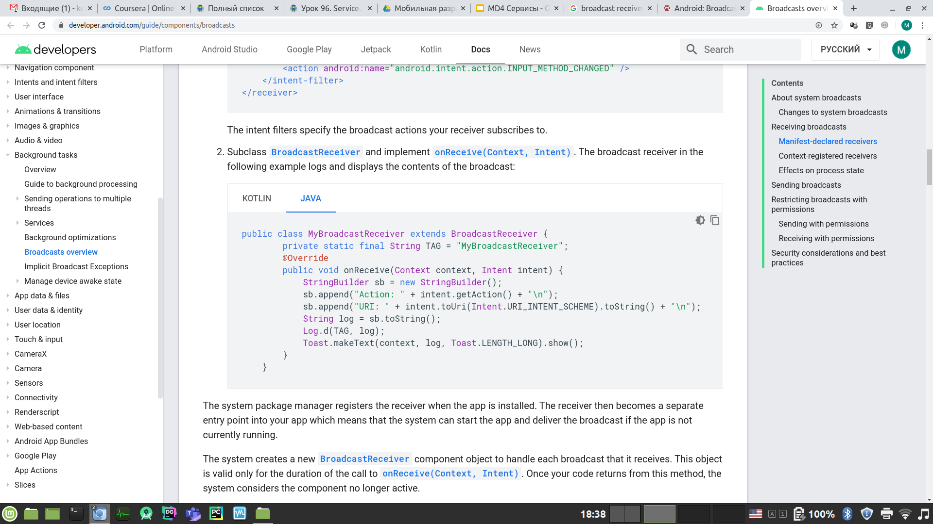

Приемник широковещательных сообщений - это наследник класса BroadcastReceiver, определенного в Android SDK, также как активность наследуется от класса Activity.

Класс приемника должен переопределять абстрактный метод жизненного цикла onReceive(context, intent), который автоматически вызывается при приеме сообщения.

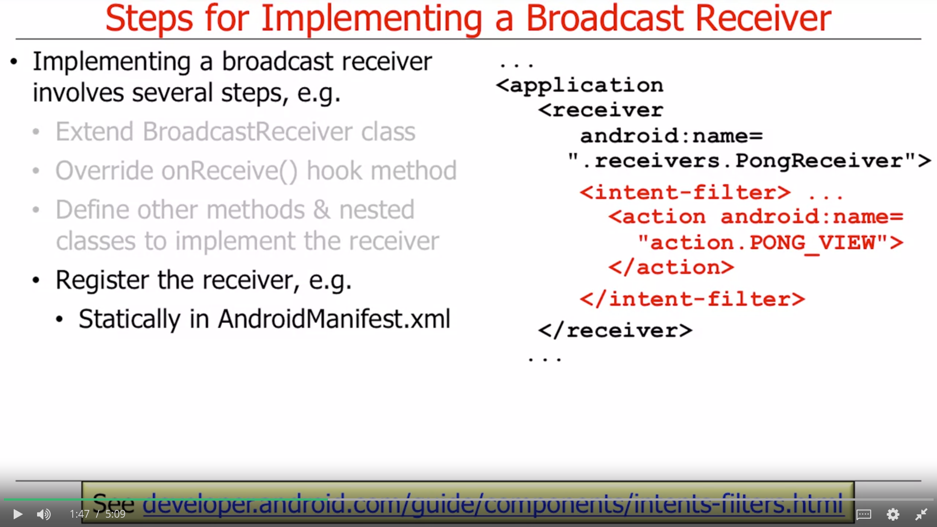

После создания приемник необходимо зарегистрировать на получение интентов определенного вида. Это можно сделать статически в манифесте приложения, либо динамически при помощи вызова метода registerReceiver(filter).

Приемники можно зарегистрировать на получение определенных интентов с помощью интент фильтров. Менеджер активностей используется под капотом для распределения интентов к нужным приемникам.

Проще всего зарегистрировать приемник статически, используя элемент <receiver> в файле манифеста. Внутри этого элемента можно определить один или несколько интент фильтров. Эти фильтры содержат параметры, которым должен удовлетворять интент, чтобы быть направленным данному приемнику.

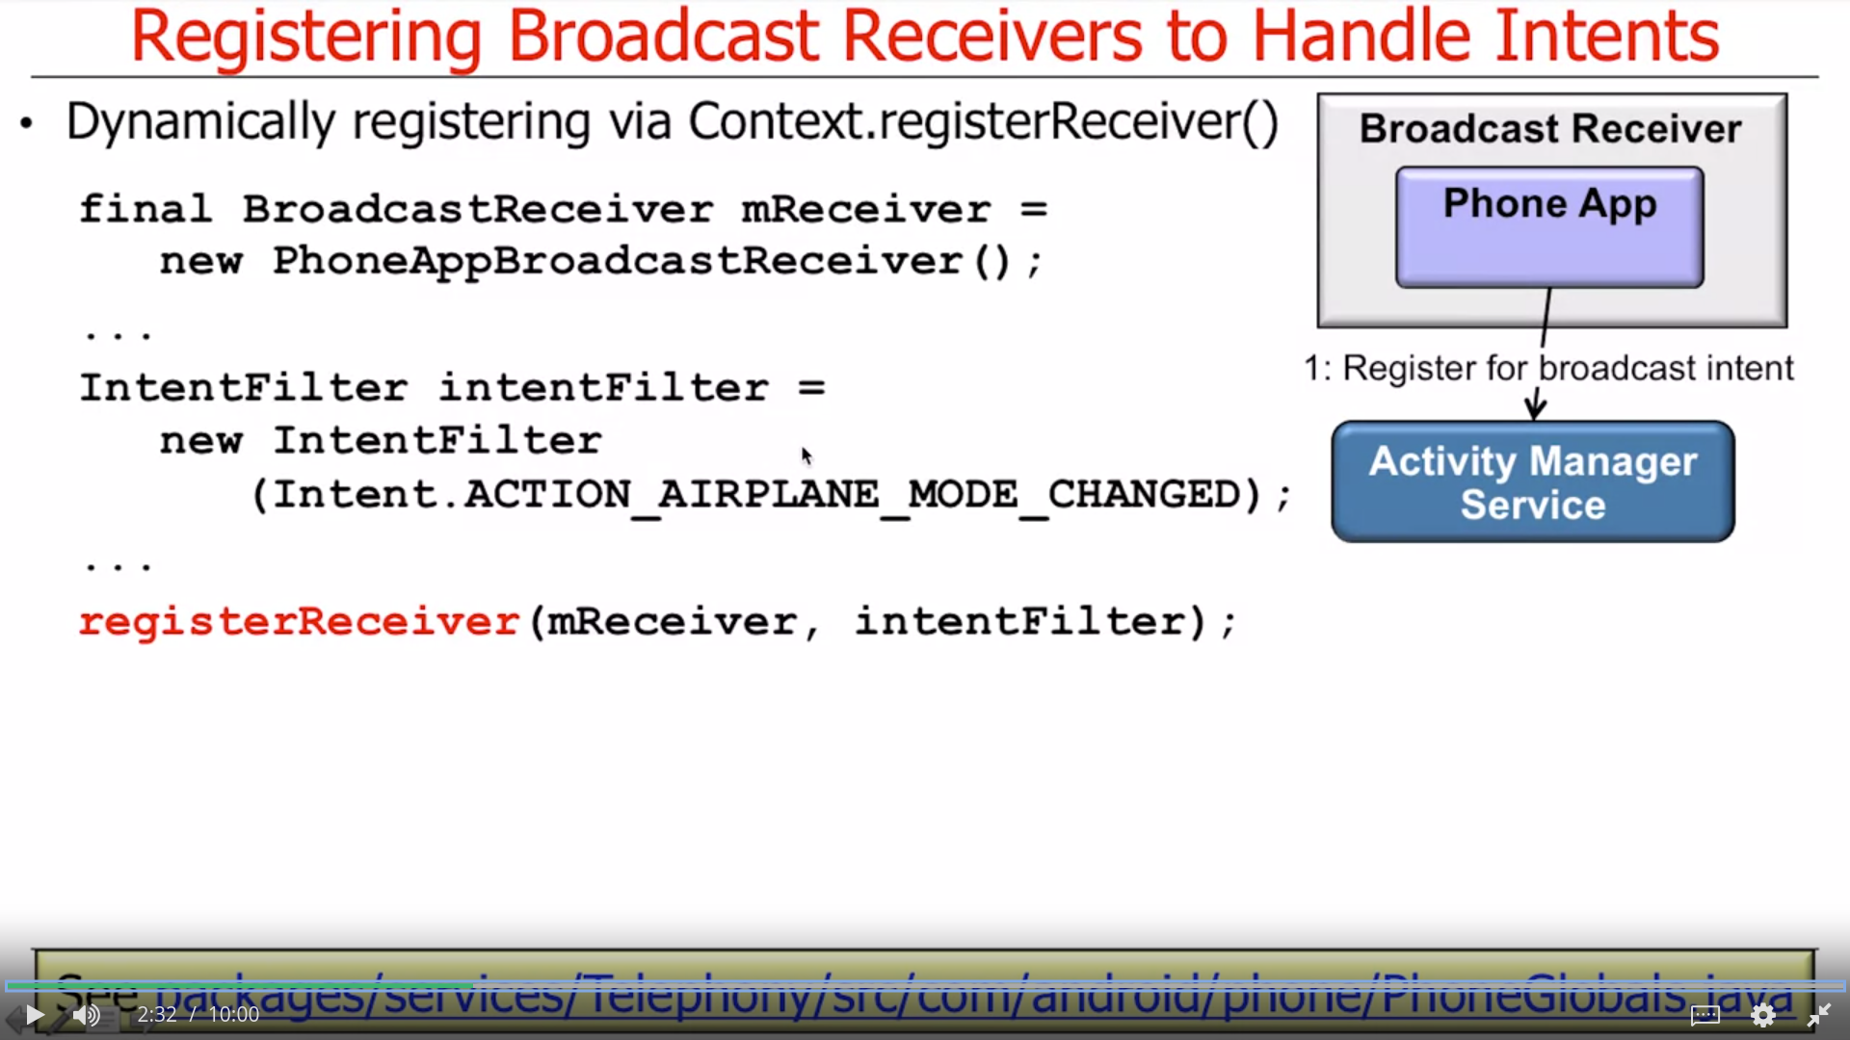

Все действия по созданию приемника, интент фильтра и регистрации приемника произвести полностью динамически, в программном коде. По умолчанию, ресивер выполняется в потоке пользовательского интерфейса.

Динамические регистрируемый приемник можно настроить таким образом, чтобы он выполнялся в фоновом потоке. Это полезно для выполнения в приемнике операций, которые не могут быть выполнены в потоке интерфейса, например, обращение к сети.

Статически регистрируемый приемник можно настроить на выполнение в другом процессе.

Метод жизненного цикла onReceive() должен быть коротким и неблокирующим, так как он по умолчанию выполняется в главном потоке приложения (потоке пользовательского интерфейса). Если выполнение этого метода занимает более 10 секунд, то андроид вызовет диалоговое окно ANR, которое может привести к принудительному завершению приложения.

Приемник не может зарегистрировать другой ресивер, привязаться к сервису или показать пользователю диалоговое окно. Приемник может показывать уведомления в шторке, создавать тосты, а также запускать другие компоненты - активности, сервисы или другие приемники.

Например, довольно частым кейсом является запуск сервиса из приемника, обрабатывающего событие ACTION_BOOT_COMPLETED

Время жизни приемника ограничено временем выполнения метода onReceive. После этого андроид может завершить процесс ресивера, если в нем не осталось больше выполняющихся компонентов.

Существует три способа разослать интент.

Обычно, при вызове метода sendBroadcast() интенты могут быть получены многими приемниками в произвольном порядке.

Вызов метода sendOrderedBradcast() заставляет приемники получать интент в определенном порядке, который задается приоритетами, причем каждый приемник может отменить дальнейшее прохождение интента.

Вызов методов sendStickyBroadcast() и sendStickyOrderedBroadcast() заставляет интен оставаться «висеть» для тех приемников, которые не получили его в момент рассылки, а были, например, созданы позже.

Подробнее читайте в [документации](https://developer.android.com/guide/components/broadcasts).

## Параллельное программирование в Андроиде

### Механизм HaMeR

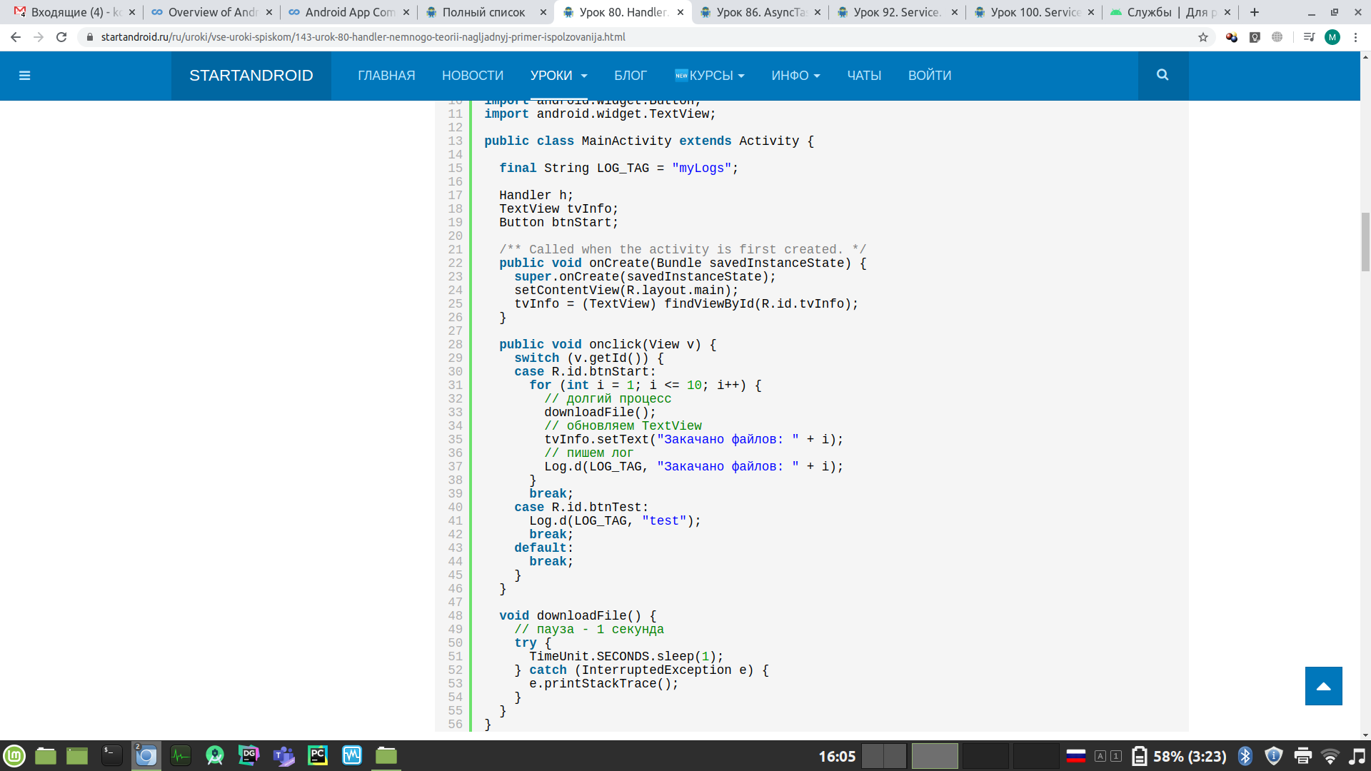

В данном примере эмулируется некоторая долгая операция. Можно заметить, что при ее выполнении интерфейс зависает и ни на что не реагирует. Это потому, что мы выполняем это задачу в основном потоке.

Основной поток приложения отвечает за пользовательский интерфейс. В нем нельзя выполнять никакие тяжелые операции. Необходимо соблюдать принцип легковесности активностей.

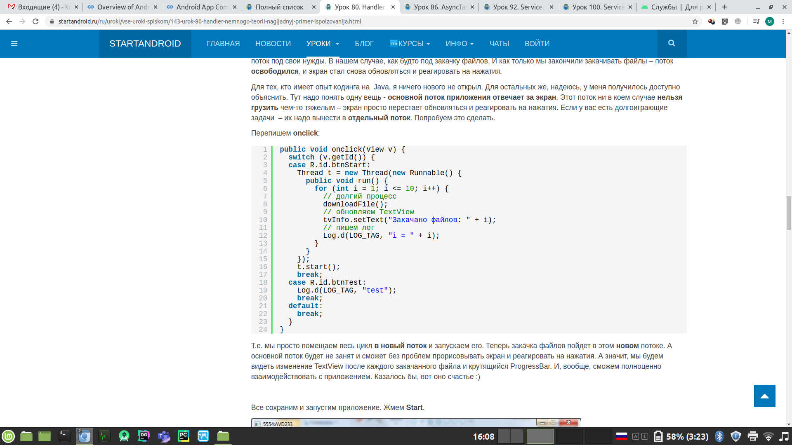

Можно воспользоваться нативными тредами из Java. Этот код выполняет тяжелую операцию в отдельном потоке.

Но есть проблема – только главный поток может работать с элементами пользовательского интерфейса.

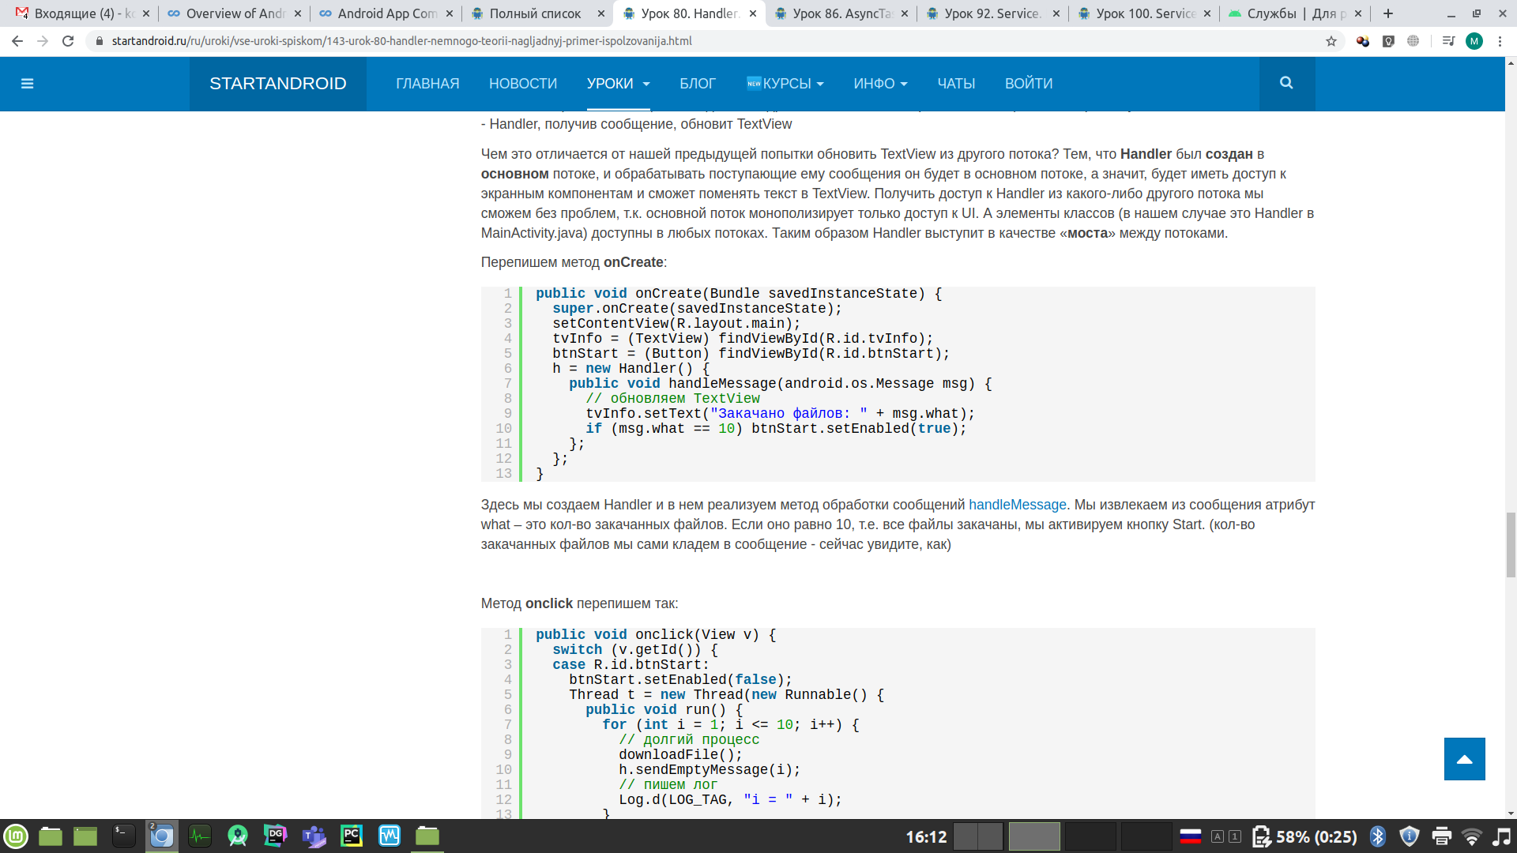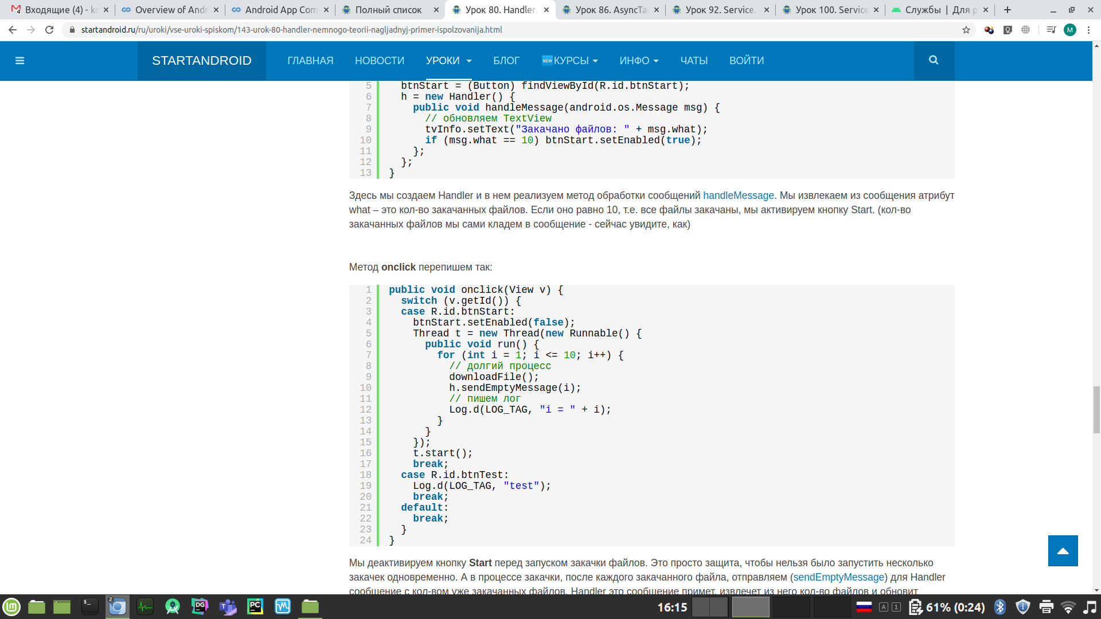

Для решения этой проблемы можно использовать специальный объект – Handler. Он создается в основном потоке, а в фоновом потоке к нему можно обратиться передав сообщение. При получении сообщения Handler обновит пользовательский интерфейс.

Необходимо деактивировать кнопку Start перед запуском закачки файлов. Это просто защита, чтобы нельзя было запустить несколько закачек одновременно. А в процессе закачки, после каждого закачанного файла, отправляем (sendEmptyMessage) для Handler сообщение с кол-вом уже закачанных файлов. Handler это сообщение примет, извлечет из него кол-во файлов и обновит TextView.

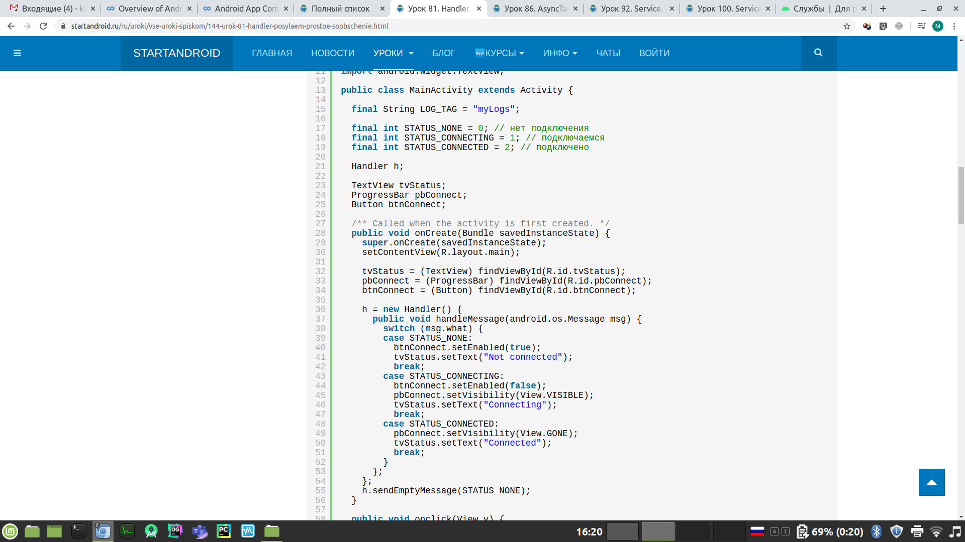

При использовании сообщений очень просто представить программу как конечный автомат, состоящий из определенных состояний. От текущего состояния зависят действия, которые необходимо произвести в интерфейсе. А изменение состояния может передаваться как сообщение при наступлении определенных событий.

В данном случае у нас три состояния, которые закодированы при помощи констант:

STATUS_NONE – нет подключения. Кнопка подключения активна, TextView отражает статус подключения.

STATUS_CONNECTING – в процессе подключения. Кнопка подключения неактивна, показываем ProgressBar, TextView отражает статус подключения.

STATUS_CONNECTED – подключено. Скрываем ProgressBar, TextView отражает статус подключения.

Кроме вышеперечисленных, данный механизм позволяет передавать более содержательные сообщения, включающие несколько полей, передавать сообщения с задержкой, организовывать и управлять очередью сообщений.

### Фреймворк AsyncTask

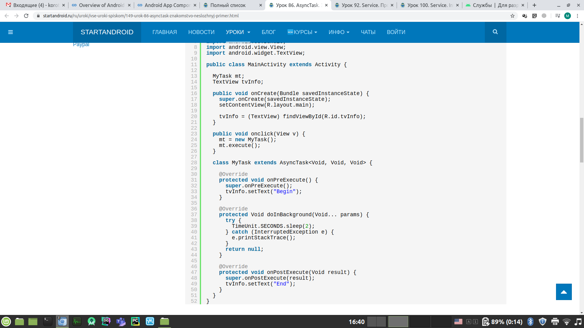

Механизм AsyncTask построен на базе HaMeR, но существенно облегчает его использование, инкапсулируя создание потоков и возврат значений.

Чтобы работать с AsyncTask, надо создать класс-наследник и в нем прописать свою реализацию необходимых нам методов. На этом уроке рассмотрим три метода:

doInBackground – будет выполнен в новом потоке, здесь решаем все свои тяжелые задачи. Т.к. поток не основной - не имеет доступа к UI.

onPreExecute – выполняется перед doInBackground, имеет доступ к UI

onPostExecute – выполняется после doInBackground (не срабатывает в случае, если AsyncTask был отменен – об этом в следующих уроках), имеет доступ к UI.

Официальная документация дает 4 правила использования AsyncTask:

- объект AsyncTask должен быть создан в UI-потоке,

- метод execute должен быть вызван в UI-потоке,

- не вызывайте напрямую методы onPreExecute, doInBackground, onPostExecute и onProgressUpdate (последний мы пока не проходили),

- AsyncTask может быть запущен (execute) только один раз, иначе будет exception.

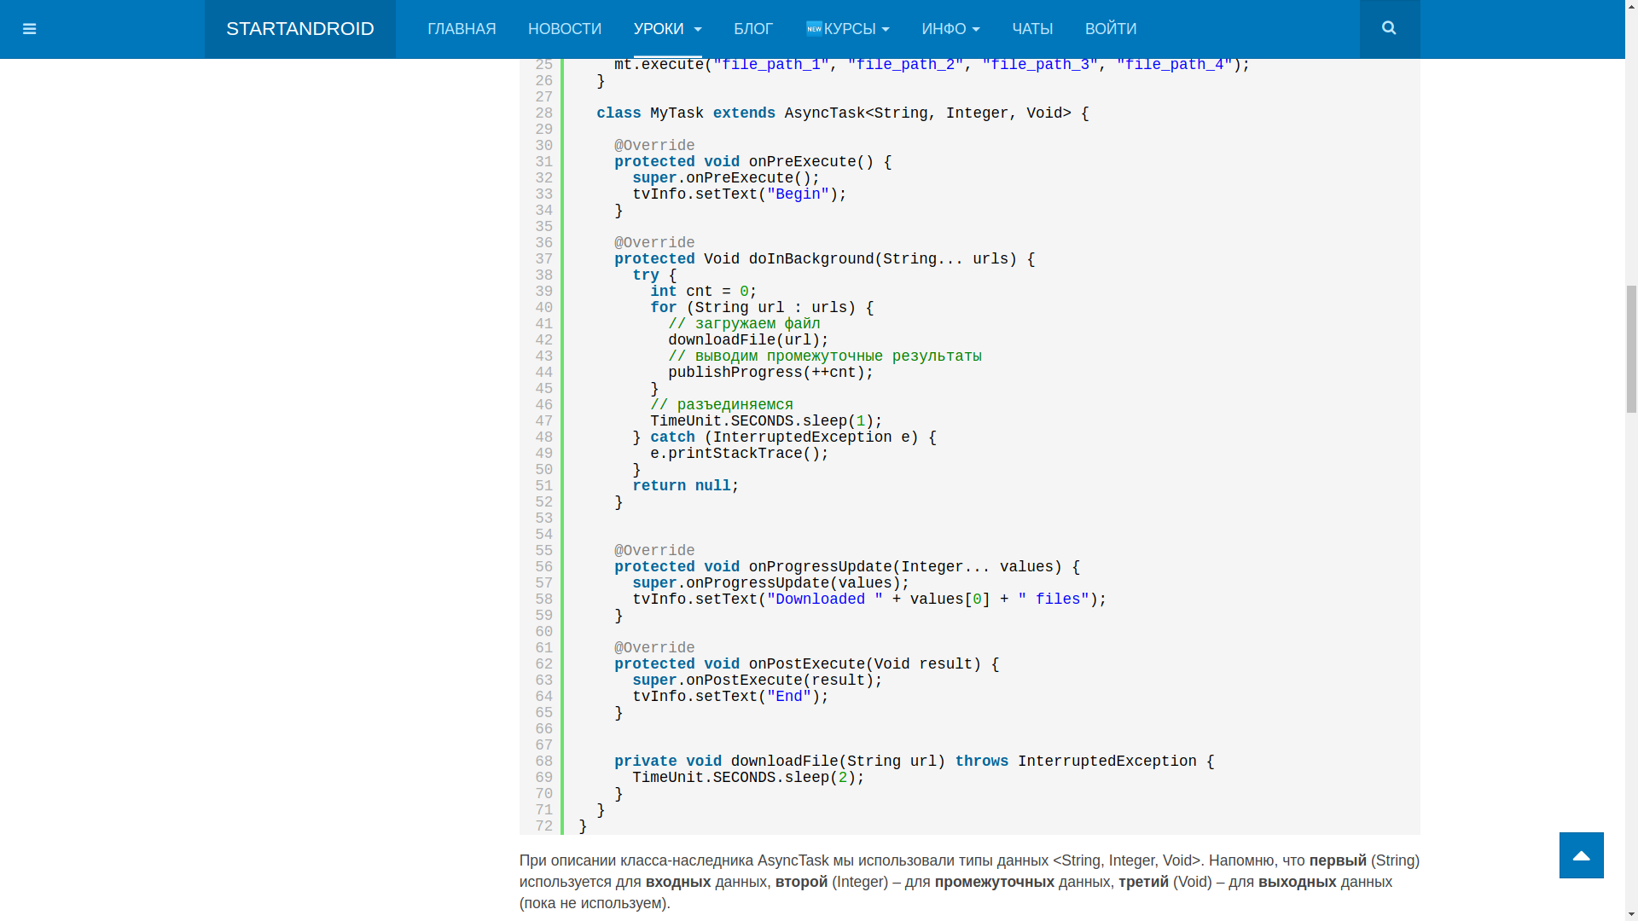

При описании класса-наследника AsyncTask мы в угловых скобках указываем три типа данных:

1) Тип входных данных. Это данные, которые пойдут на вход AsyncTask

2) Тип промежуточных данных. Данные, которые используются для вывода промежуточных результатов

3) Тип возвращаемых данных. То, что вернет AsyncTask после работы.

В прошлом уроке мы указали <Void, Void, Void>. Это означало, что мы не используем параметры. Теперь попробуем воспользоваться ими. Нам надо вместо Void указать типы данных, которые будем использовать. В этом уроке используем первые два, третий пока оставим Void. Первые два – это у нас входные данные и промежуточные результаты.

Мы будем писать приложение, эмулирующее загрузку файлов. На вход в AsyncTask будем давать адреса файлов - для этих данных используем тип String. В процессе загрузки файлов будем выдавать кол-во уже загруженных файлов, как промежуточные результаты. Для этих данных можно использовать тип Integer. Т.е. в угловых скобках первый тип у нас будет String, а второй – Integer. Третий мы не используем, там снова укажем Void.

execute – этот метод мы явно вызываем, чтобы начать выполнение задачи. В него мы передаем набор данных определенного типа. Этот тип указан первым в угловых скобках при описании AsyncTask (в нашем примере это String).

onPreExecute и onPostExecute – их мы сами явно не вызываем, они вызываются системой в начале и конце выполнения задачи.

doInBackground – в нем мы указываем, что нам надо сделать в новом потоке. На вход поступают данные, которые мы передали в execute. Явно не вызываем.

publishProgress – явно вызываем в методах doInBackground, onPreExecute или onPostExecute. На вход передаем промежуточные данные определенного типа. Этот тип указан вторым в угловых скобках при описании AsyncTask (в нашем примере это Integer).

onProgressUpdate – метод получает на вход промежуточные результаты. Сами не вызываем, вместо этого используем метод publishProgress. То, что передаем в publishProgress, попадает в onProgressUpdate.

Еще имеет смысл пояснить такой момент. Метод onProgressUpdate принимает на вход набор параметров. Мы же в этом уроке передаем ему (через publishProgress) всего одно значение. Поэтому чтобы прочесть это значение мы берем первый элемент массива ([0]).

Ну и на всякий случай напишу, что в этом примере мы использовали String и Integer, но вы в решении ваших задач можете использовать какие угодно типы-классы, хоть свои собственные.

### Параллельное программирование с сервисами - IntentService

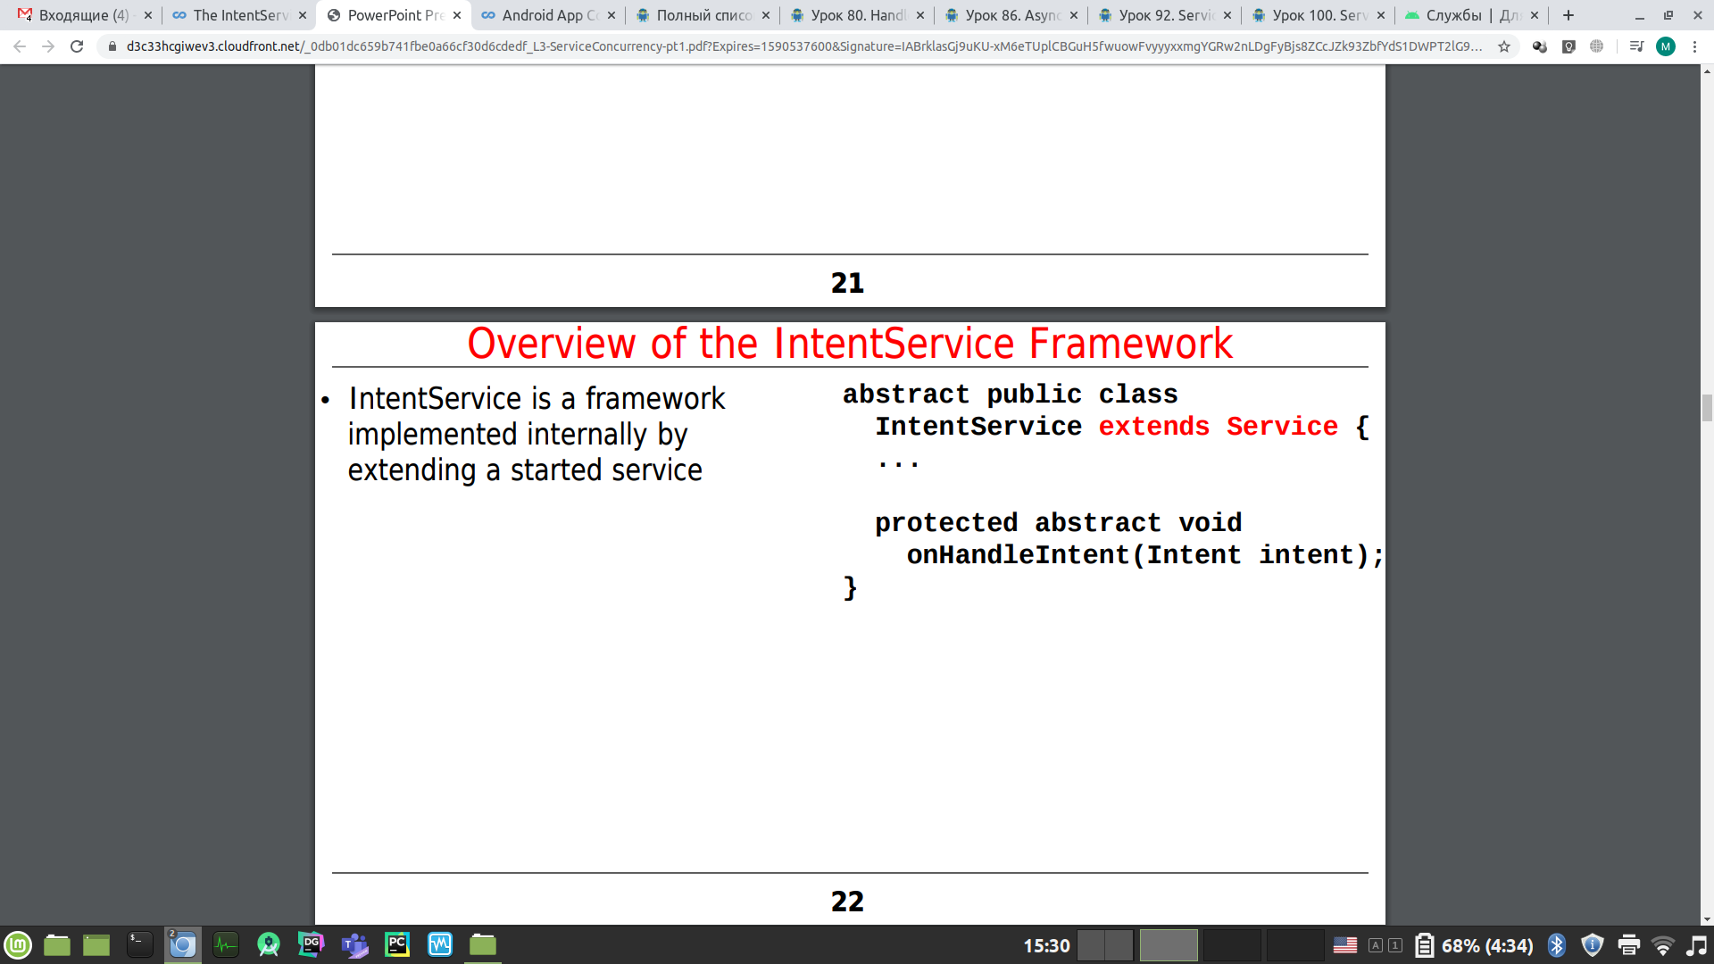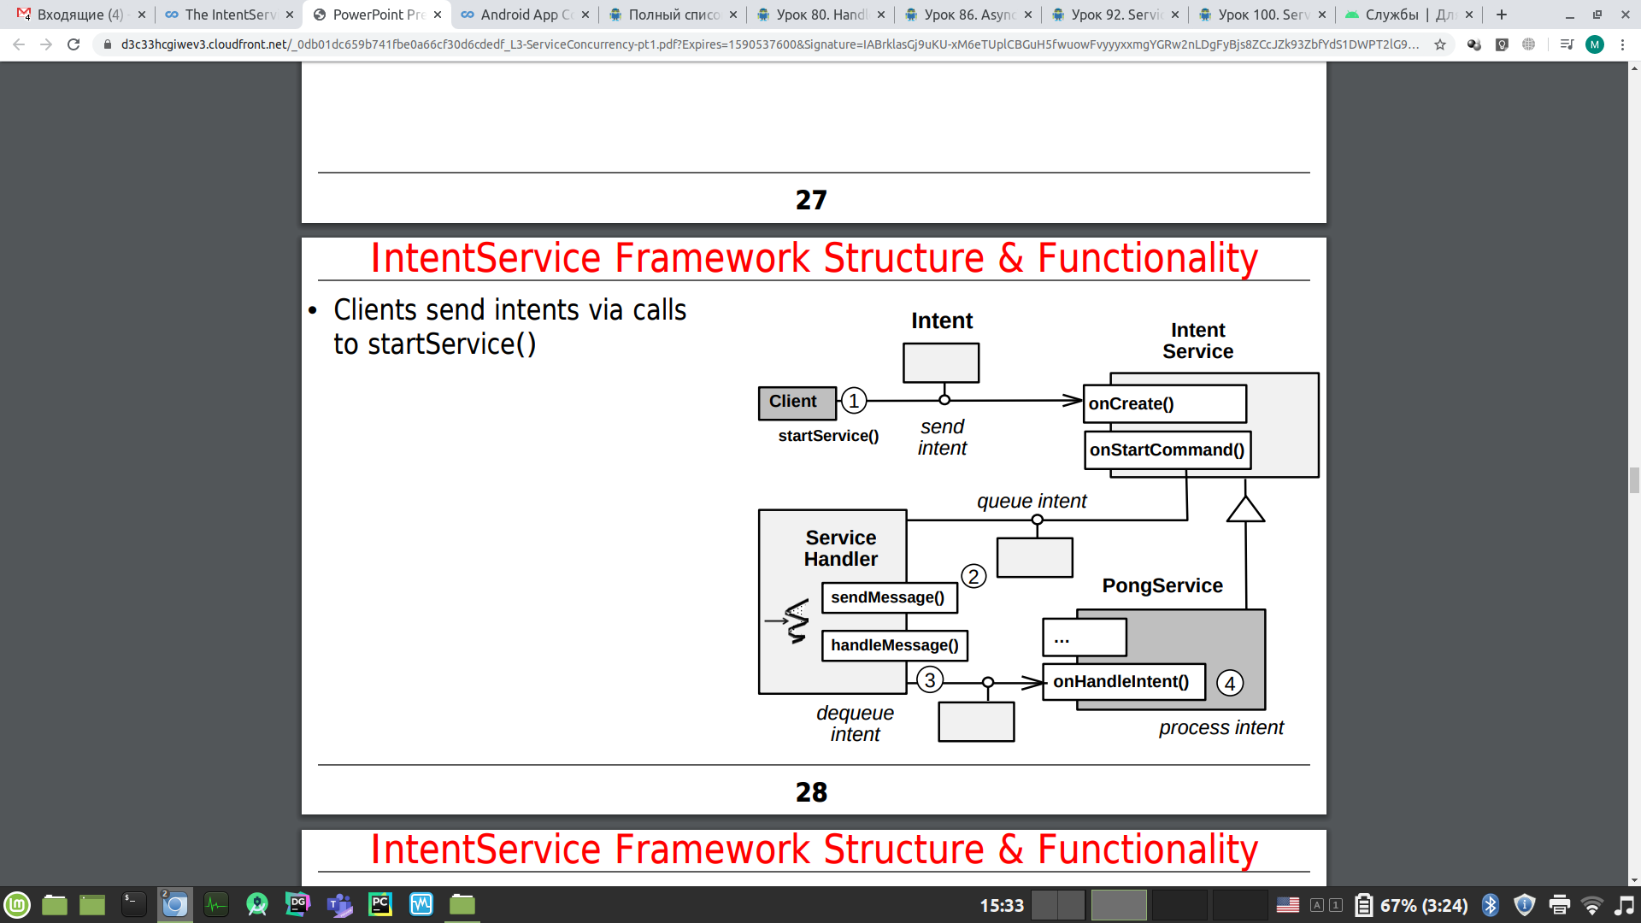

По умолчанию сервис выполняется в главном потоке программы (потоке пользовательского) интерфейса. Это может служить причиной торможения интерфейса и вылетания приложения из-за ANR.

С помощью настроек манифеста приложения можно запустить сервис в отдельном процессе. Однако, создание процесса весьма накладно, особенно если приложение содержит множество сервисов.

Многопоточный сервис необходимо программировать самостоятельно, что может быть довольно трудоемко.

Инструмент IntentService предназначен для упрощения создания и управления многопоточными сервисами. Он в многопоточном режиме обрабатывает команды, которые выражены как интенты.

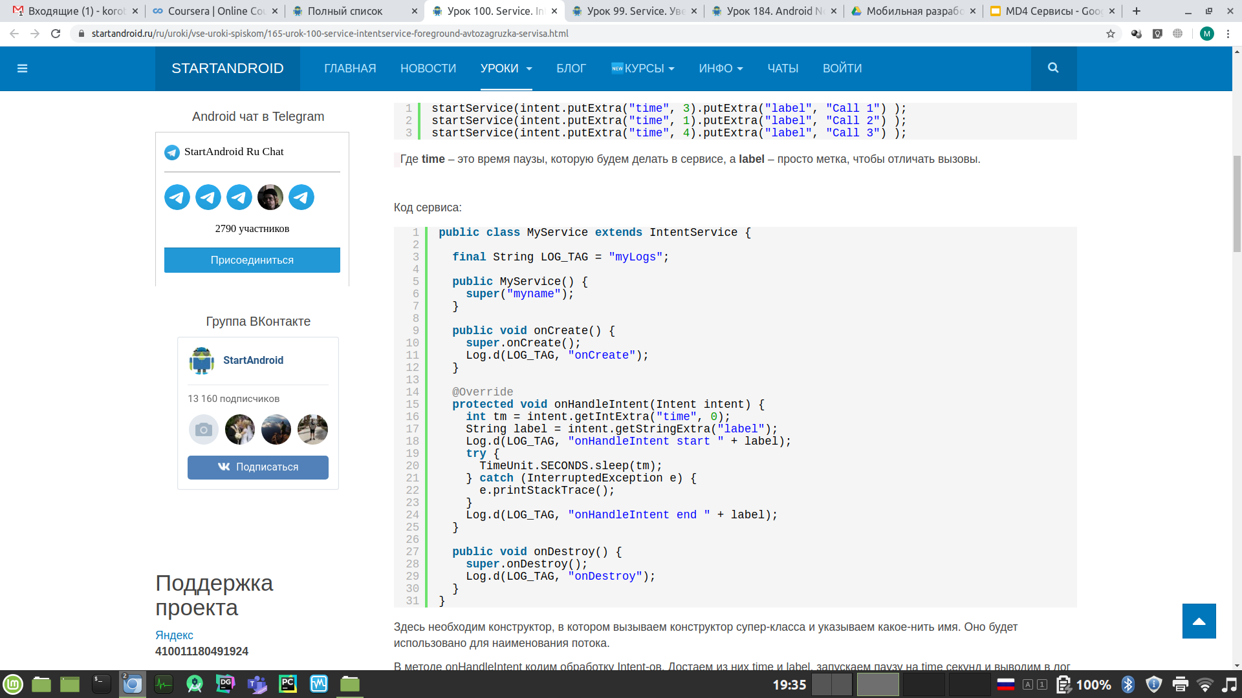

Все, что нужно сделать клиентскому приложению - это наследоваться от класса IntentService и реализовать метод onHandleIntent(). Этот методы вызывается каждый раз в параллельном режиме вне главного потока.

Клиенты также запускают сервис при помощи метода startService(). Все детали реализации многопоточности скрыты от программиста фреймворком IntentService.

Недостатком использования данного инструмента является то, что только один запрос от клиента может обрабатываться одновременно в отдельном потоке. Фреймворки используем очередь сообщений для организации входящего потока заявок и выполнение следующего запроса не может начаться до окончания обработки текущего.

Данный инструмент активно используется служебными сервисами операционной системы.

### Асинхронный приемник

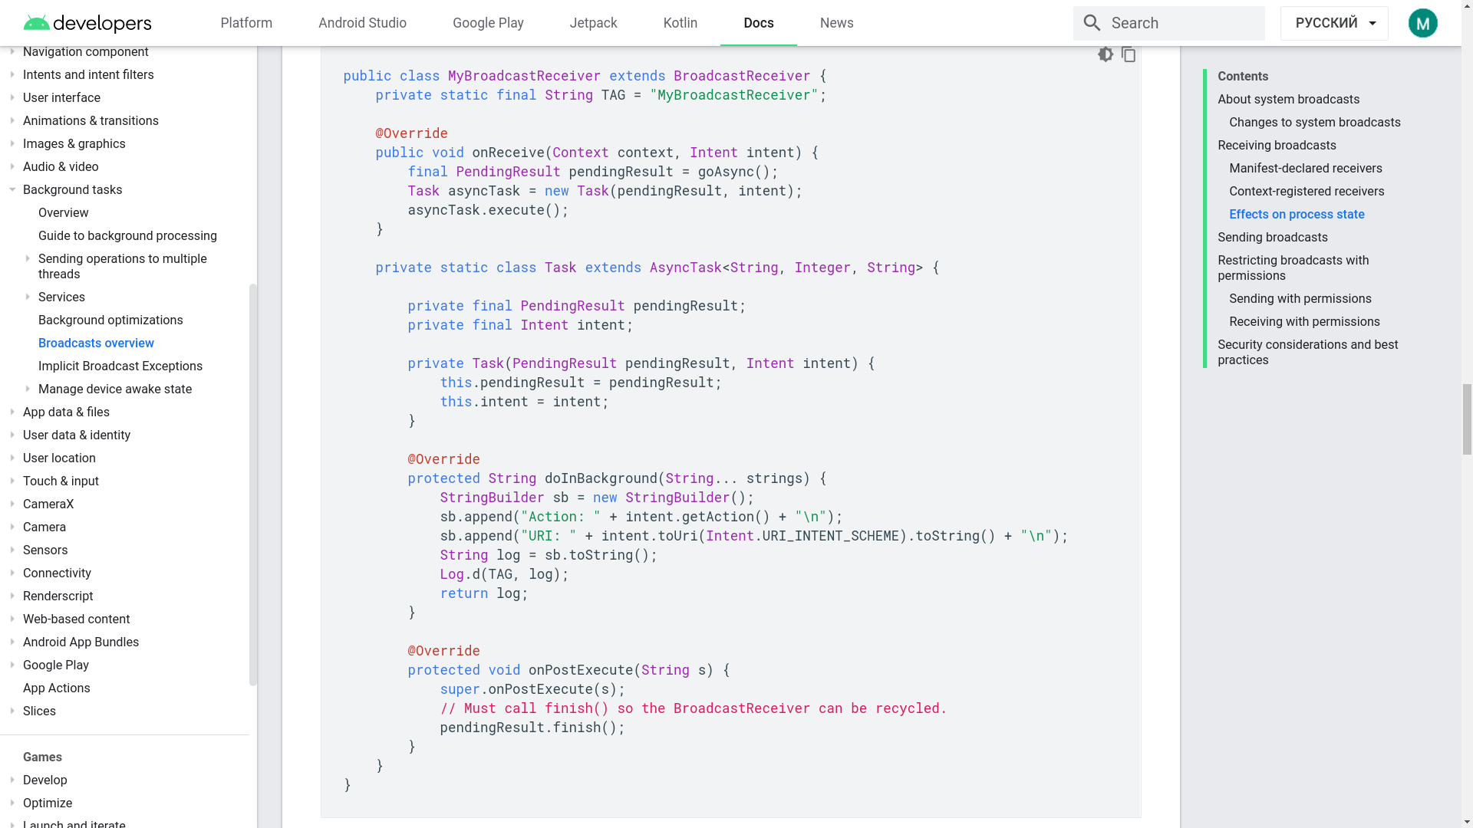

### Использование сервисов и сообщений

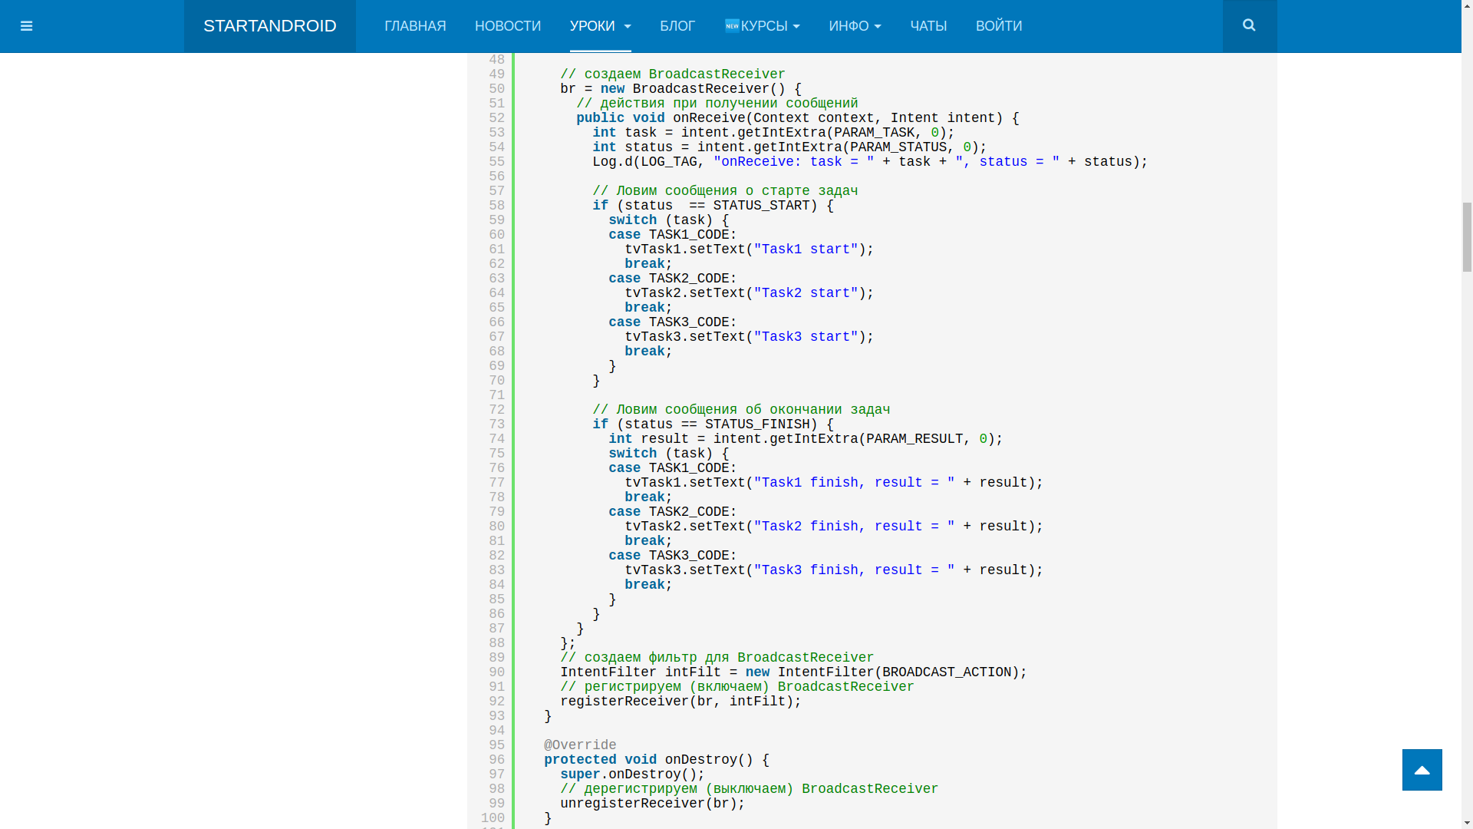

Схему можно описать так:

- в Activity создаем BroadcastReceiver, а также создаем IntentFilter, настроенный на определенный Action, и регистрируем (включаем) эту пару. Теперь BroadcastReceiver будет получать Intent-ы подходящие под условия IntentFilter,

- в сервисе, когда нам понадобится передать данные в Activity, мы создаем Intent (с Action из предыдущего пункта), кладем в него данные, которые хотим передать, и посылаем его на поиски BroadcastReceiver,

- BroadcastReceiver в Activity ловит этот Intent и извлекает из него данные.

Т.е. тут все аналогично вызовам Activity с использованием Action и IntentFilter. Если Action в Intent (отправленном из сервиса) и в IntentFilter (у BroadcastReceiver в Activity) совпадут, то BroadcastReceiver получит этот Intent и сможет извлечь данные для Activity.

### Автозагрузка сервиса

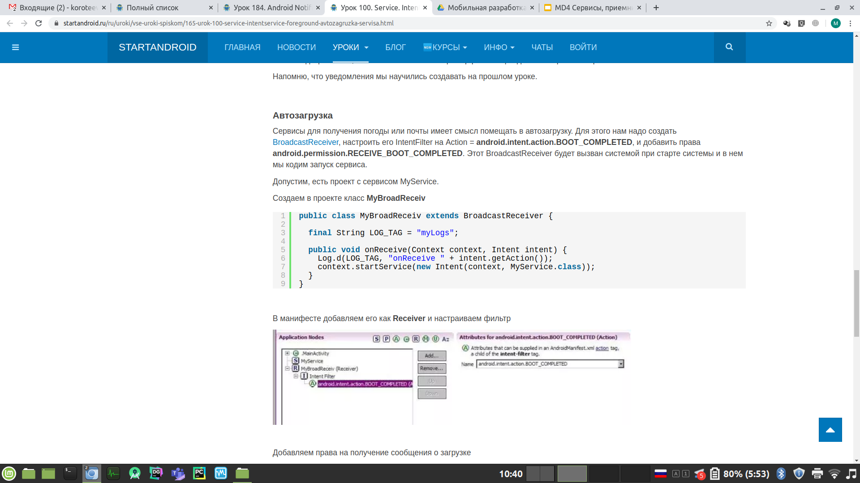

Сервисы для получения погоды или почты имеет смысл помещать в автозагрузку. Для этого надо создать BroadcastReceiver, настроить его IntentFilter на Action = android.intent.action.BOOT_COMPLETED, и добавить права android.permission.RECEIVE_BOOT_COMPLETED. Этот BroadcastReceiver будет вызван системой при старте системы и в нем мы кодим запуск сервиса.

## Тестирование и безопасность мобильных приложений

Разработка программного обеспечения – это всегда итеративный процесс.

После выпуска стабильной версии программы она начинает подвергаться воздействию внешних факторов – запросов пользователей новых функций, отчетам об обнаруженных ошибках, вызовам безопасности, изменениями внешней среды.

Насколько хорошо и быстро разработчики могут реагировать на эти внешние воздействия во многом и определяет качество разработки. Это зависит от многих факторов, в том числе архитектуры и дизайна системы.

При разработке ПО очень важно иметь возможность измерения качества получаемого продукта в целом и измерения эффекта, вносимого итеративными измерениями. Такое измерение достигается тестированием.

Некоторые эффекты (например удобство графического интерфейса) измерить очень сложно. Но в целом необходимо тестировать как можно больше всего.

Тестирование часто воспринимается как дополнительная повинности при разработке. Но на самом деле – это важная часть процесса создания ПО. Именно тестирование дает нам определенную долю уверенности в отсутствии ошибок, возможности развития системы.

### Тестирование мобильных приложений

Основная технология, которая используется для тестирования приложений, состоящих из множества взаимосвязанных компонентов – модульное тестирование. Его смысл – в изоляции каждого компонента и тестирования его функциональности вне зависимости от компонентов, от которых он зависит.

Модульное тестирование преследует две цели – точечная защита от регрессий и формализация описания поведения компонента.

Тестирование может быть ручным, документированным или автоматизированным. Ключевое отличие – длина цикла оборота ошибки. Нужно использовать автоматизированное тестирование.

Недостатком создание автоматизированных тестов является большие затраты по времени на проведение одного тестирования. Но это с лихвой компенсируется тем, что больше усилий тратится на поддержание приложение, чем на его начальную разработку.

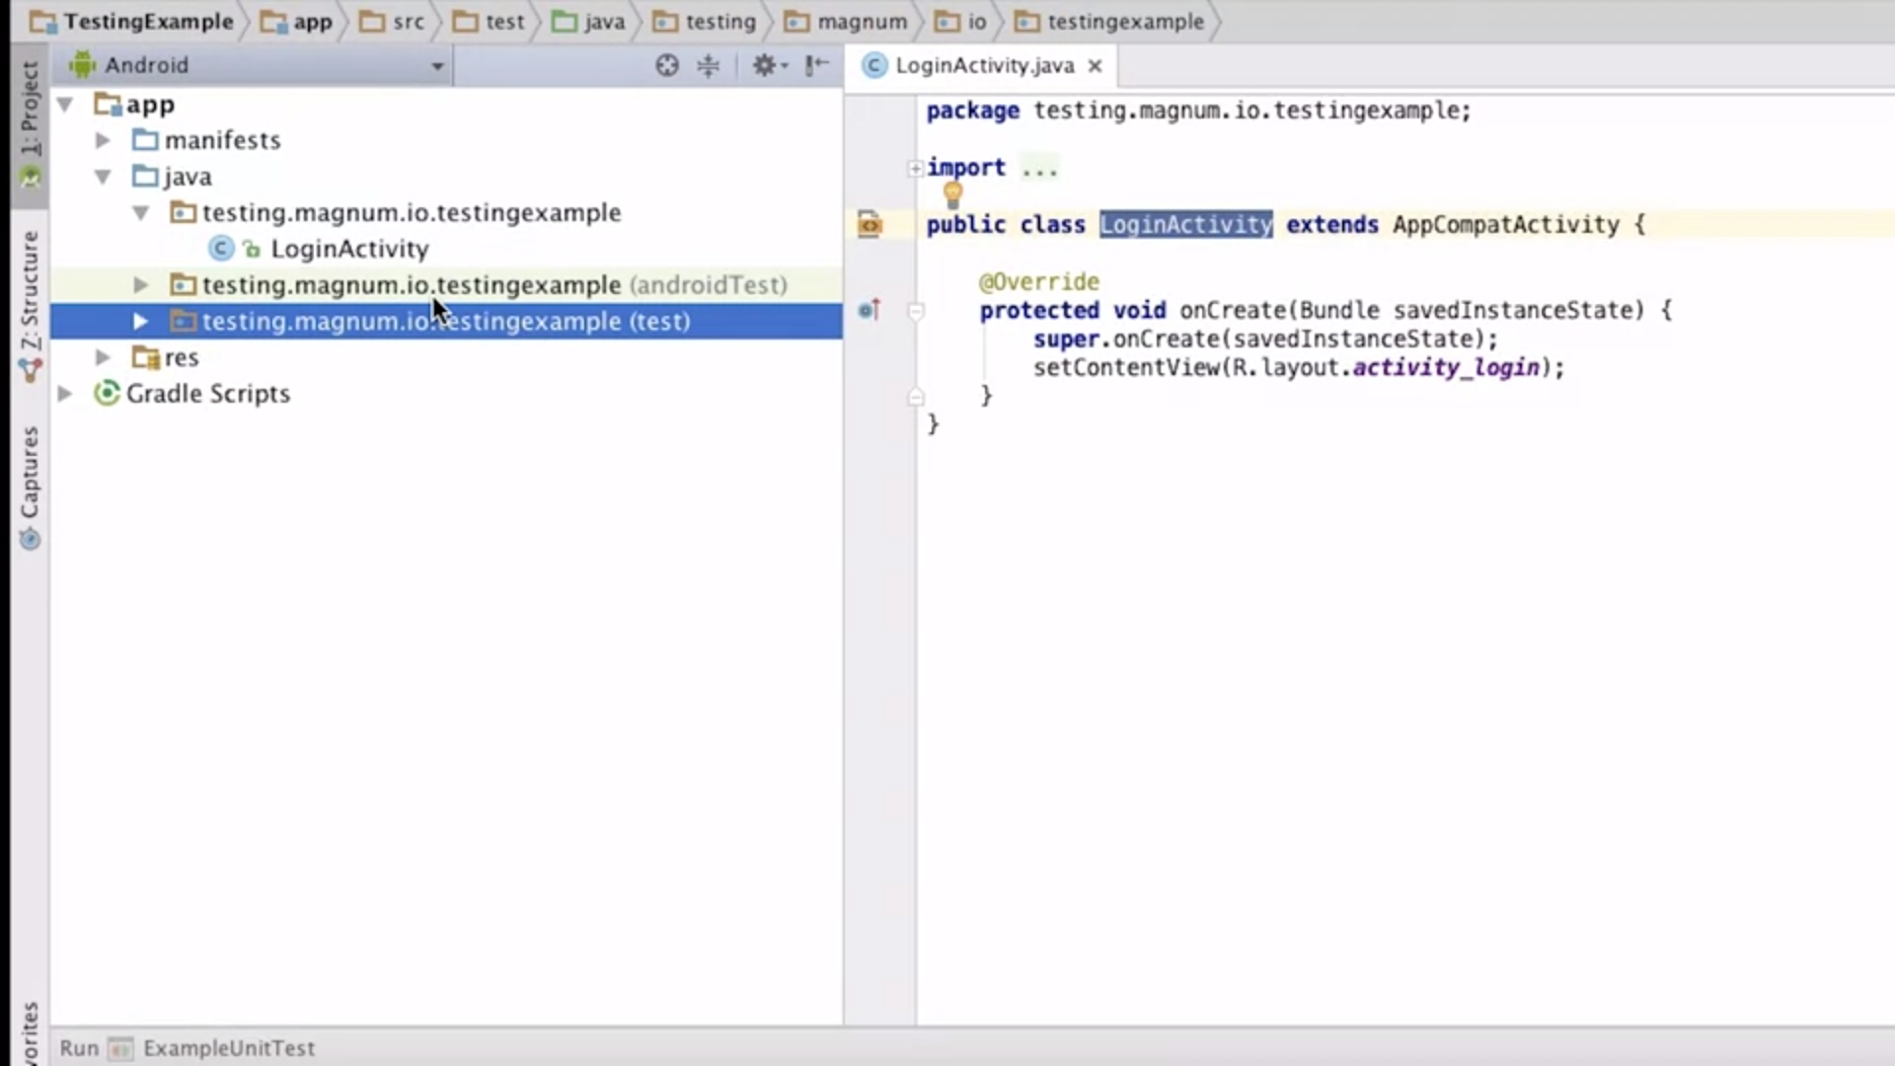

При создании приложения студия автоматически создает базовую инфраструктуру тестирования.

Каждый пакет имеет две дополнительные «версии» для тестирования - тест и андроид тест. Первая предназначена для написания тестов, основанных на Java. Вторая - для тестов, требующих для своего запуска программного окружения андроид.

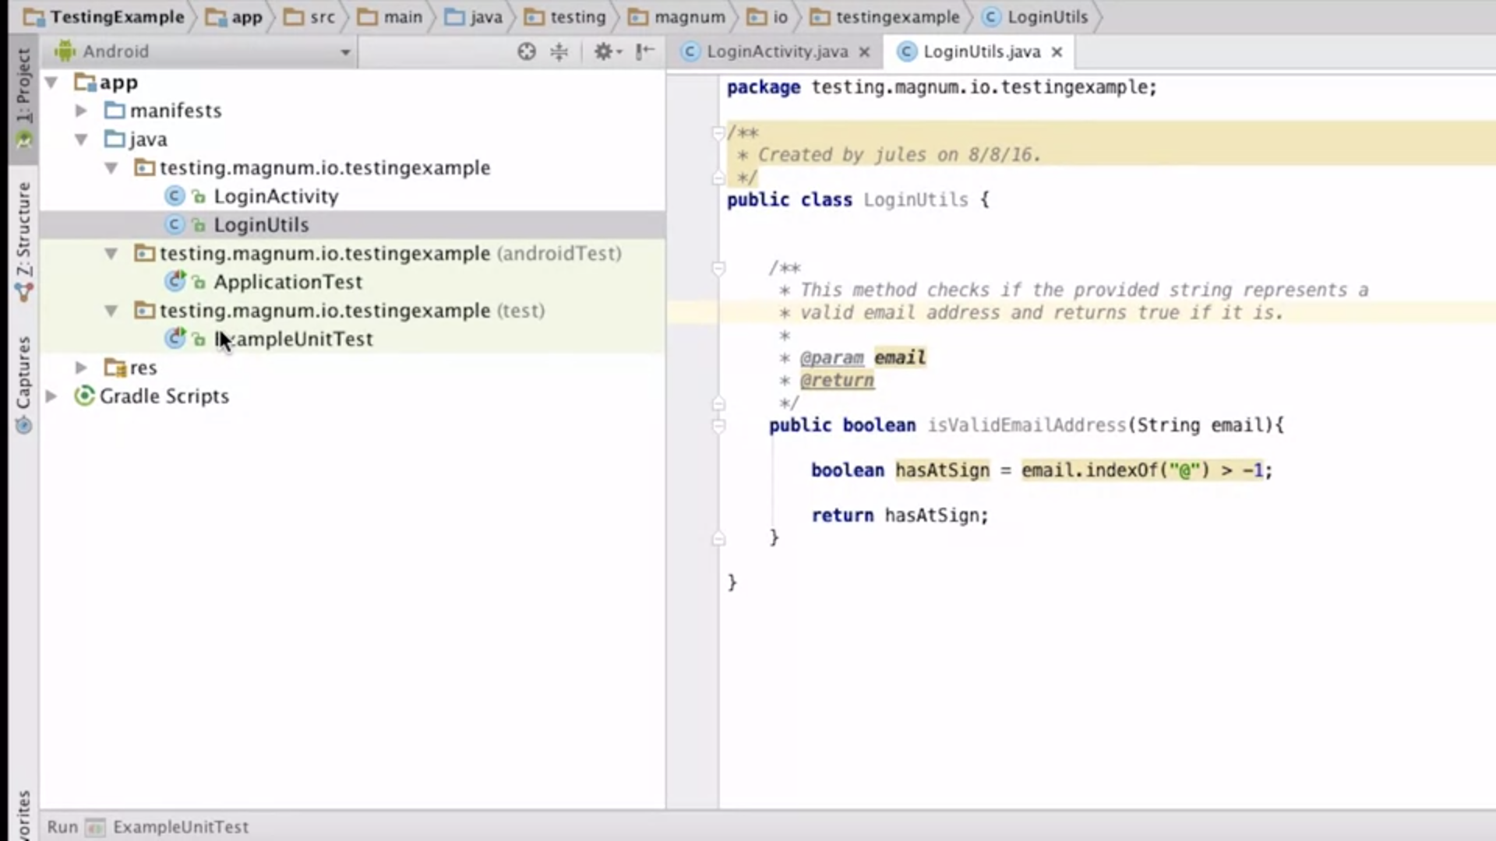

Для тестирования не связанной с андроид функциональности используется базовая библиотека JUnit. Чаще всего ее используют для тестирования вспомогательных классов, реализующих модель и контроллер.

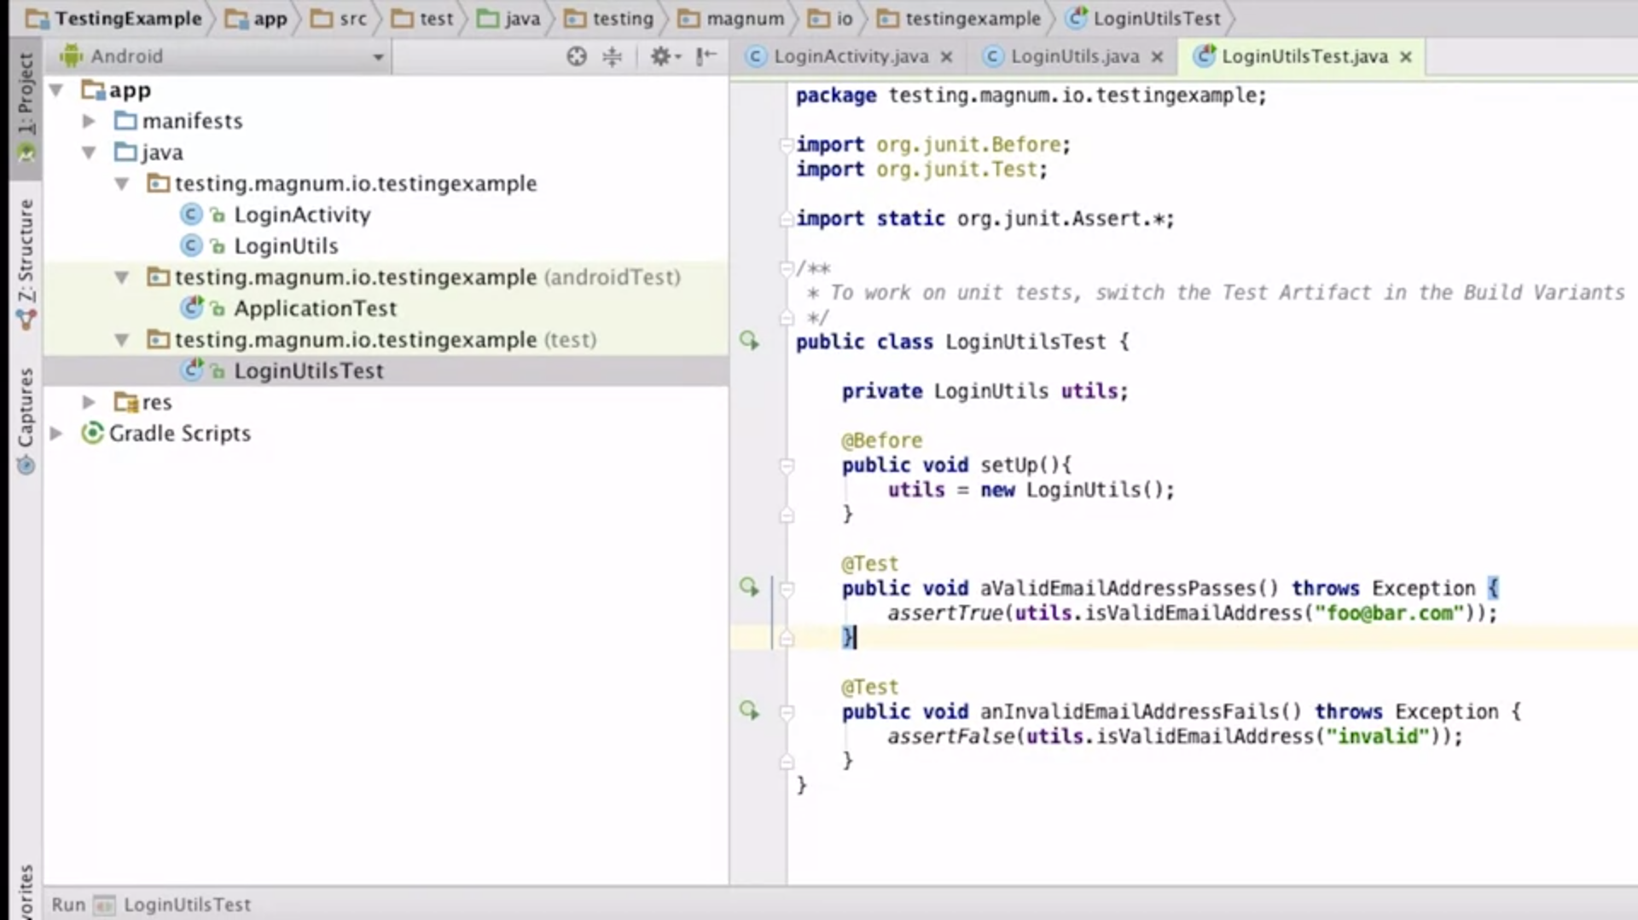

По строгому соглашению на каждый функциональный класс должен приходиться один тестовый класс с таким же именем. В нем создаются тестовые случаи. Каждый кейс представляет собой базовый элемент изолированной функциональности, который необходимо протестировать.

При выполнении тестов фреймворк создает экземпляр тестового класса на каждый тестовый случай.

При написании тестов необходимо использоваться метрики, описывающие качество самих тестов. Самая распространенная – покрытие кода. Его можно считать разными способами. Но в любом случае, это просто ориентир.

С понятием тестирования связано разделение всех свойства системы на функциональные и нефункциональные. Что система делает и КАК она это делает. Ко вторым часто относят требования безопасности, производительности, расширяемости и другие подобные.

Рефакторинг и регрессионное тестирование.

Модульного тестирования недостаточно для обеспечения уверенности в правильности работы системы в целом. Для тестирования совместной работы нескольких компонент применяется интеграционное тестирование.

### Инструментальные тесты

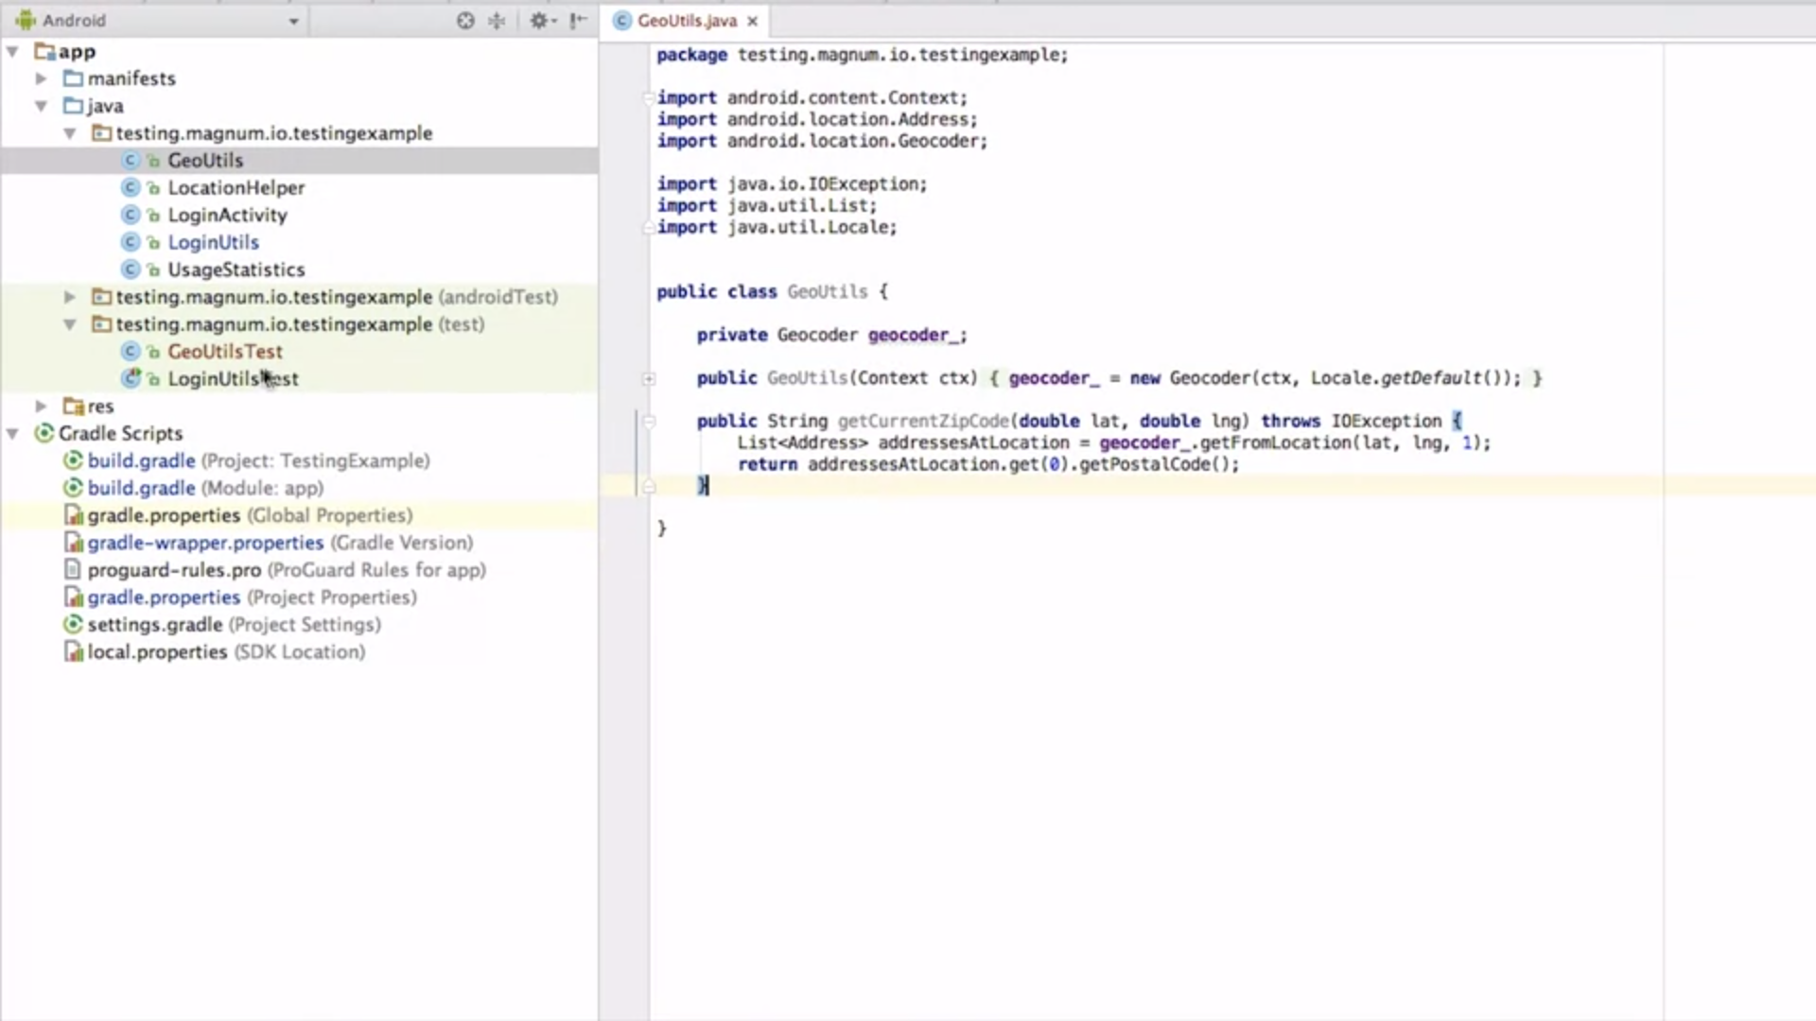

Код в примере реализует класс, которому передаются географические координаты местоположения, а он возвращает почтовый индекс данного местоположения.

Так как данный класс тесно интегрируется с системой андроид, он является предметом интеграционных инструментальных тестов. Обратите внимание, что конструктор данного класса принимает текущий контекст. Это затрудняет создание экземпляра данного класса в тестовом классе JUnit.

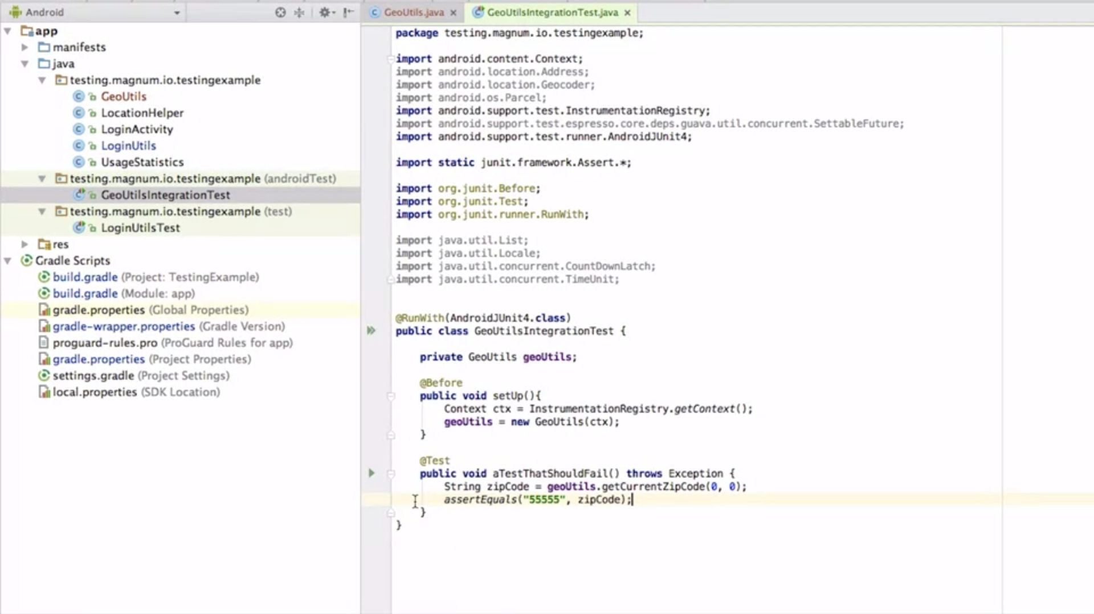

При создании интеграционных инструментальных тестов используется специальный инструмент из AndriodSDK, который указывается в декораторе тестового класса. Обратите внимание, что мы работаем в пакете android test, где создаются заглушки, имеющие доступ к инструментам тестирования под андроид.

Данный инструмент позволяет зазпустить тесты в реальном эмулируемом окружении андроида и использованием виртуальных утсройств. В частности это позволяет нам использовать контекст приложения для создания нужных нам объектов.

Это аналогично выполнению приложения на эмуляторе, но выполняются только тесты. Обратите внимание, что выполнение этих тестов значительно медленнее, чем обычных модульных. Это рекомендуется учитывать при проектировании кода приложения, чтобы как можно больше функциональности можно было протестировать без привлечения инструментальных тестов.

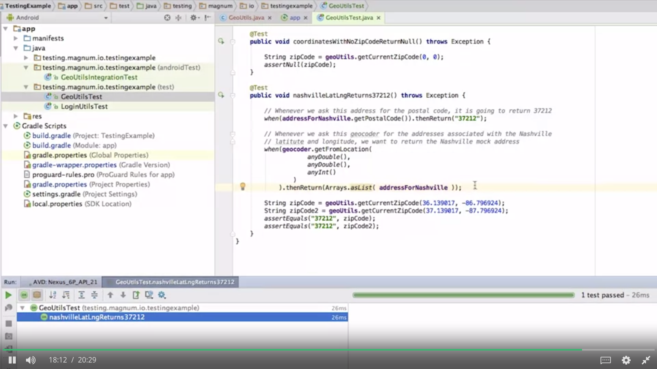

При проведении тестирования часто приходится создавать заглушки - объекты, заменяющие реальные объекты в тестовом окружении. В Java для этого есть специальная библиотека Mockito.

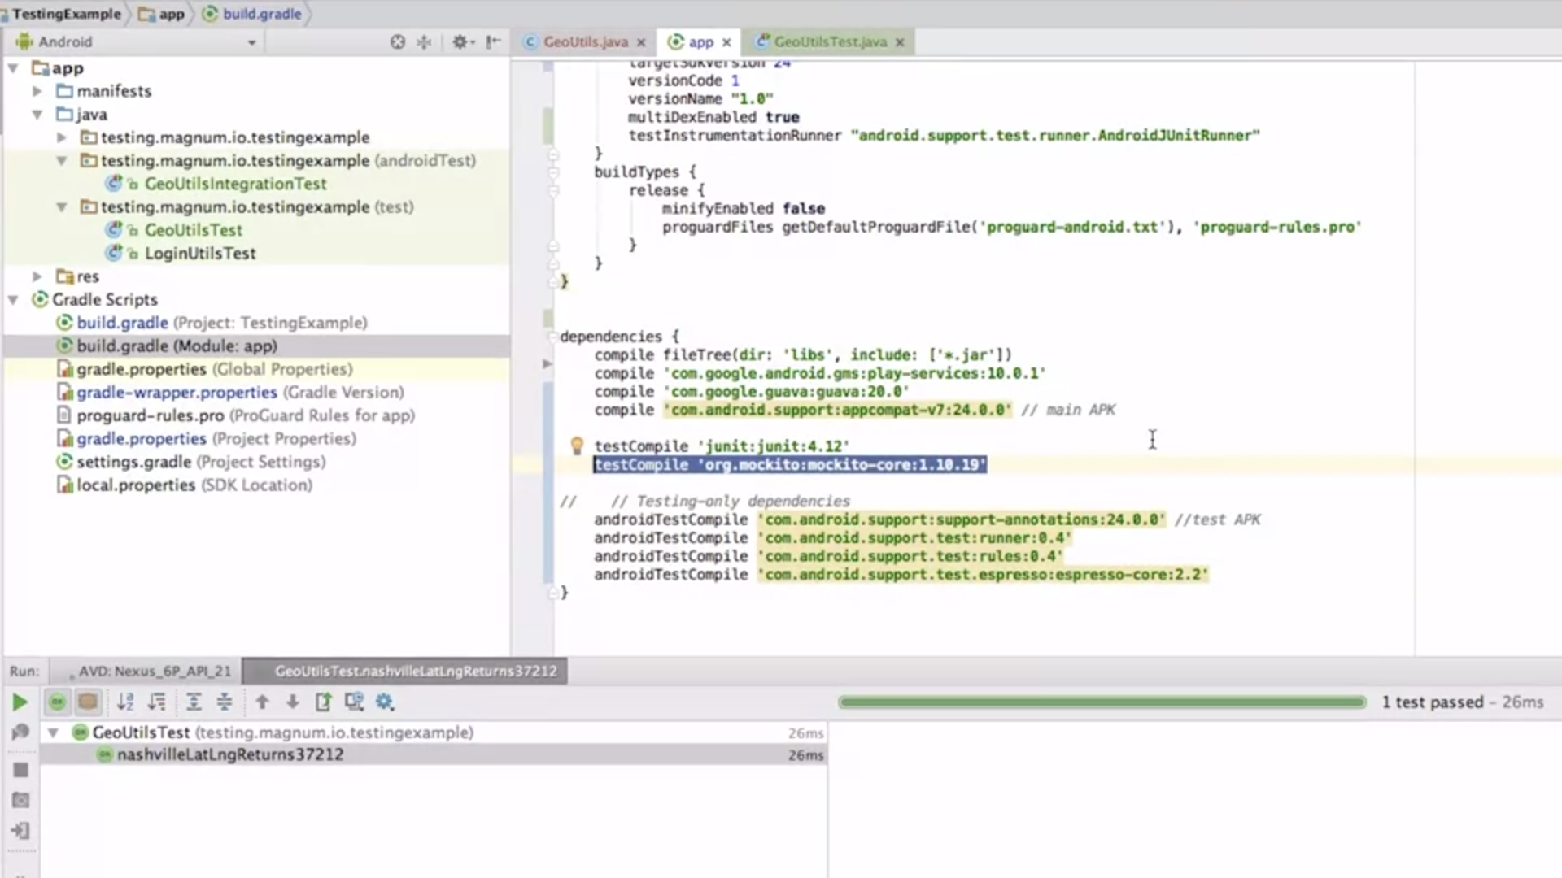

Подключение внешней библиотеки в гредл.

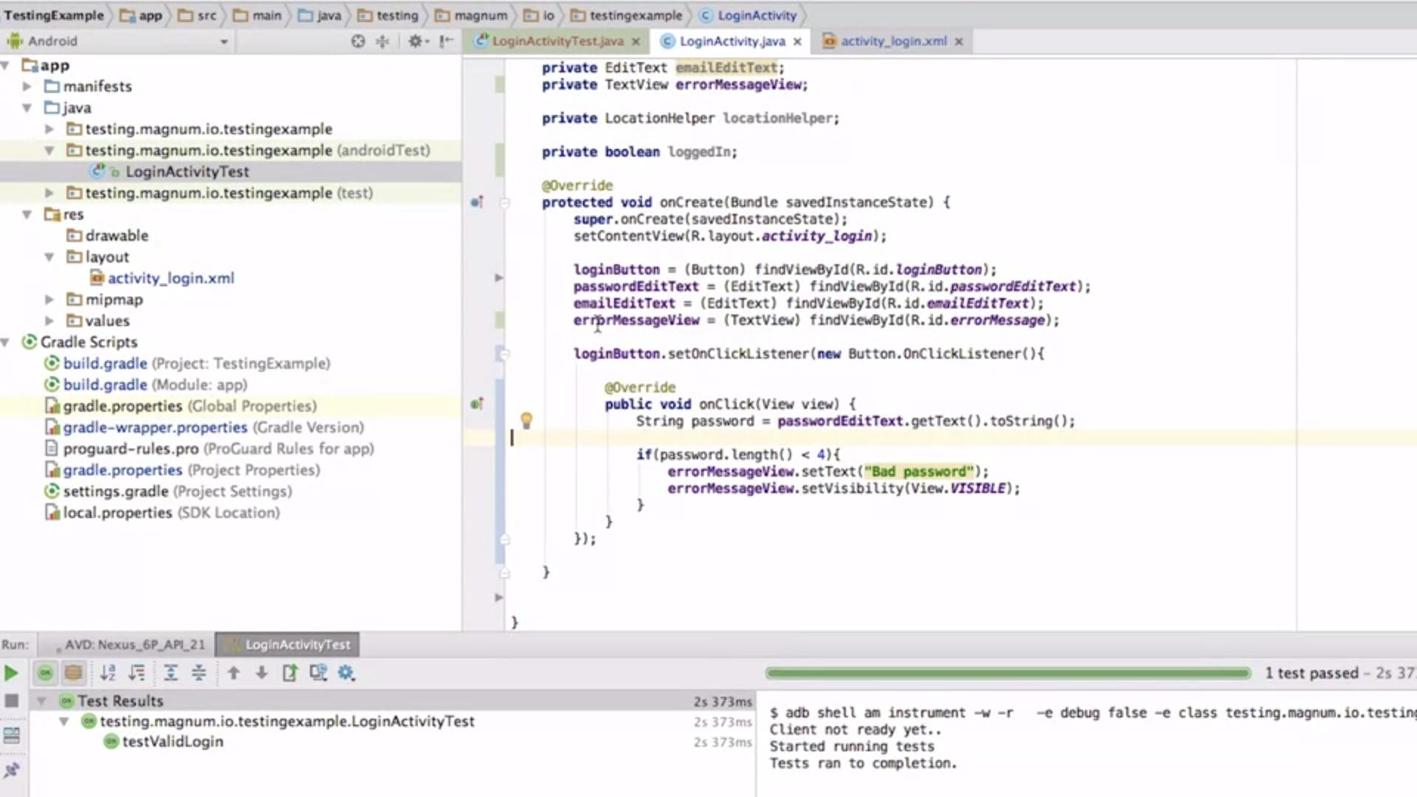

Тестируемый код включает поле для ввода пароля и обработчик события нажатия кнопки, в котором проверяется его корректность.

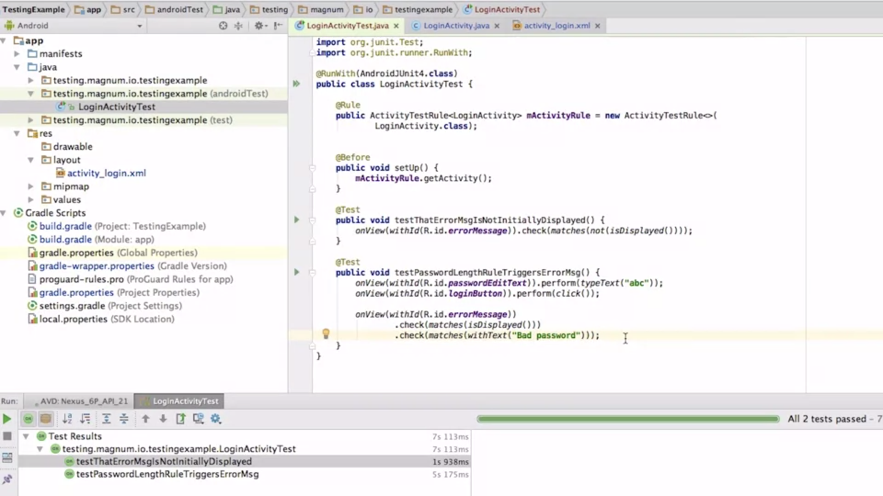

Фреймворк Espresso предоставляет возможность производить манипуляции с элементами графического интерфейса программы и производить проверки их состояний. Обратите внимание, что такие тесты должны выполняться в окружении андроид.

### Безопасность мобильных приложений

Безопасность мобильных приложений – это очень важный принцип, который напрямую влияет на пользовательскую репутация приложения. Особенно это важно в условиях меняющейся внешней среды, постоянных обновлений и итеративной разработки.

Economy of mechanism. Важный принцип дизайна ПО – экономия. Не нужно реализовывать то, что не используется. Всегда следует искать наиболее простой способ достичь поставленной цели.

Minimal privileges. Еще один принцип – наименьших привилегий. Система андроид поощряет такое поведение через механизм разрешений. Не следует запрашивать разрешения, которые ваше приложение не использует. Любая привилегия – это потенциальная дыра в безопасности.

Если ваше приложение использует привилегию, оно становится ответственным за ее безопасность. Также оно становится более привлекательным для атак. “Протечка привилегий”.

Особенно эта проблема проявляется если ваше приложение состоит из нескольких компонентов и принимает интенты.

Complete mediation. Третий важный для безопасности принцип - полное посредничество. Он подразумевает, что необходимо каждый раз при доступе к чувствительной информации или функциям проверять правомерность этого доступа. Пример - финансовые приложения. Особенно если ваши компоненты реагируют на интенты. Недостаточно изначальной аутентификации пользователей.

Пренебрежение этим принципом может привести как к уязвимости к целенаправленным атакам, так и к проблемам удобства и надежности. Пример: действие восстановление пароля. Что если пользователь опечатался при вводе электронного адреса?

Secure default. Четвертый принцип проектирования - безопасное поведение по умолчанию. Ваше приложение в отсутствии других указаний должно по умолчанию реализовывать по возможности самый безопасный способ совершения той или иной операции.

Это необходимо при взаимодействии с пользователями, некорректным вводом, другими разработчиками, неожиданными средами выполнения. Пользователь не должен изменять настройки или способ взаимодействия с приложением для обеспечения безопасности.

### Принципы безопасности Android

В традиционных операционных системах каждое запущенное приложение ассоциировано с учетной записью пользователя, который его запустил. В андроиде принята другая система - приложения - это пользователи с точки зрения системы.

Для каждой учетной записи определены свои разрешения и права. Например, каждому приложению выделяется собственный участок места в хранилище данных. Таким образом обеспечивается разделение ответственности.

Такая модель безопасности имеет интересные и неожиданные последствия. Например, при обмене данными между несколькими приложениями они могут не иметь прямого доступа к хранилищу друг друга. Пример – запуск фоторедактора для редактирования и затем программы для просмотра фото.

По умолчанию андроид специально разграничивает приложения друг от друга для того, чтобы минимизировать возможность потери данных вследствии неосторожности или злонамеренных действий.

При установке приложения системой создается новый пользователь Linux. Приложение декларирует все необходимые ему привилегии в виде запрашиваемых разрешений в файле манифеста. Критичные разрешения должны быть подтверждены пользователем явно при установке приложения. Каждое разрешение ассоциировано с группой пользователей Linux.

Аналогия приложений с пользователями также позволяет сформулировать основные риски безопасности и механизмы осуществления атак в мобильной среде.

Приложения могут врать друг другу. Это включает в себя передачу недостоверной или манипулятивной информации. Поэтому очень важно производить валидацию всей входящей в приложение информации.

Приложения могут воровать. Одно приложение может пытаться получить доступ к информации другого приложения, которое оно не хочет распространять. Поэтому важно реализовывать все принципы проектирования безопасных приложений.

Приложение может манипулировать другим приложением или пользователем. Например, приложение может демонстрировать ложный пользовательский интерфейс, заставляющий пользователя ввести определенную информацию, или совершить определенные действия.

Также каждое приложение запускается в отдельном процессе. Процесс – это конструкция операционной системы, которая защищает память выполняющейся программы от доступа извне. ОС берет на себя изоляцию процессов друг от друга, включая переменные стека, состояние времени выполнения.

Кроме того, Андроид разделяет пространство в хранилище данных между разными приложениями. Это в частности означает, что установочный пакет APK, база данных приложения и хранимые настройки защищены от доступа извне приложения, являются приватными.

Но на практике полностью изолированные приложения не могли бы обеспечивать гибкой и широкой функциональности. Приложениям приходится обмениваться данными, раскрывать часть своего состояния для сторонних приложений или системных компонентов. Самый явный пример - поставщики контента.

Основными механизмами обмена данными являются межпроцессная коммуникация (интенты, связывание с сервисами), сохранение данных в публичных хранилищах (SD карта, облака), изменение режима доступа к приватному хранилищу, использование графического интерфейса как точки ввода информации в приложение (опасности - перехват и фишинг).

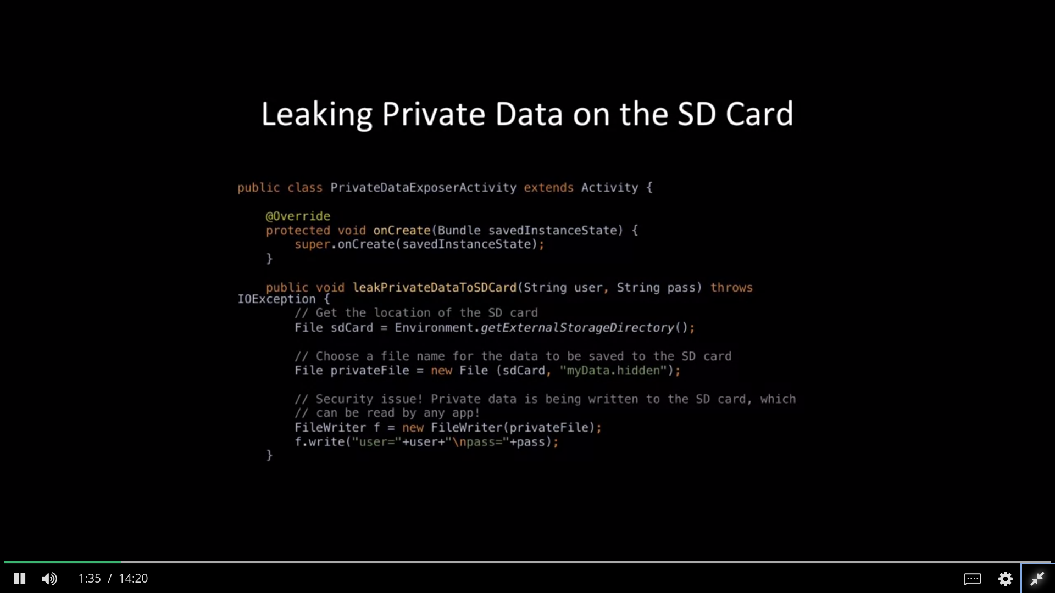

Существует много возможностей нарушения безопасности при использовании публичных хранилищ данных. В данном примере используется внешний носитель для хранения чувствительной информации.

Вообще хранить данные на диске – это плохая идея и часто свидетельствует об использовании неверных решений в дизайне приложения. Но здесь это используется как пример чувствительной информации.

Каждый раз при записи в публичное хранилище нужно спрашивать себя, “нужно ли, чтобы другие приложения видели эти данные?” Помните, что если что-то может быть доступно извне, нужно относиться к этому так, что оно будет прочитано и может быть использовано в недобросовестных целях.

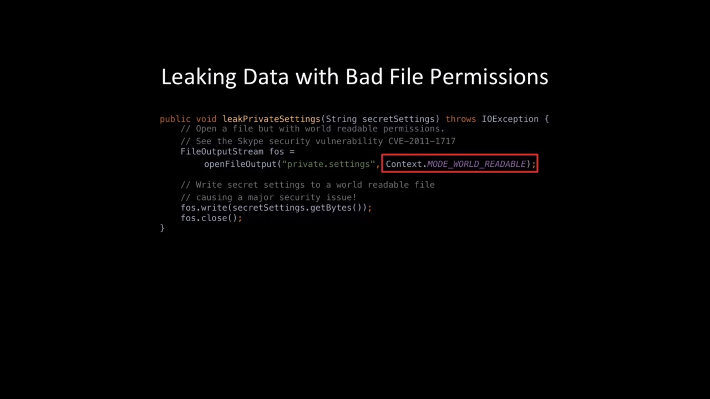

Еще одной уязвимостью может быть установка более широких, чем нужно разрешений на записываемые данные в приватном хранилище. Кажется, что это довольно очевидно и грубая ошибка. Но даже в таких программах как Skype периодически находятся подобные дыры.

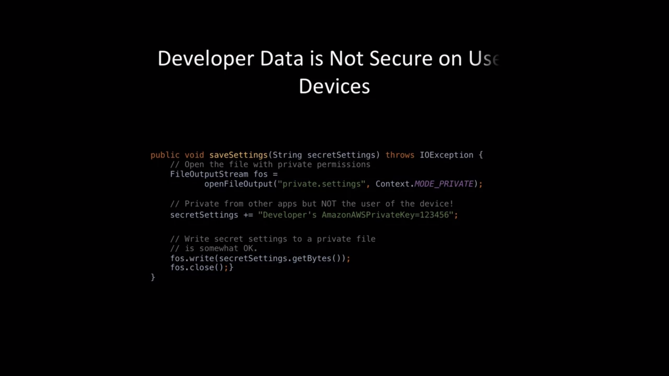

Помните, что данные даже в приватном хранилище приложения все равно могут быть доступны для пользователя мобильного устройства. Это особенно относится к рутованным устройствам.

Пример тоже приближенный к реальности. Амазон даже сканирует гитхаб на предмет подобных уязвимостей, приводящих к утечке ключей API.

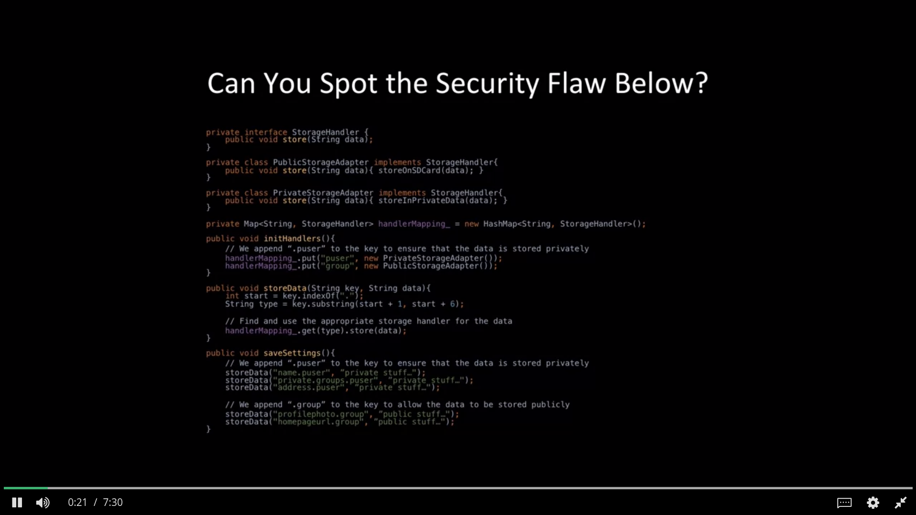

Подобные ошибки гораздо проще совершить, если код приложения достаточно сложен.

Метод storeData извлекает тип из набора данных и использует подходящий обработчик для сохранения данных. Разные обработчики используют разные хранилища, и они диспетчеризуются в зависимости от информации в ключе.

С точки зрения дизайна все неплохо – у нас есть абстракция, которая предоставляет возможность для модульности и расширяемости.

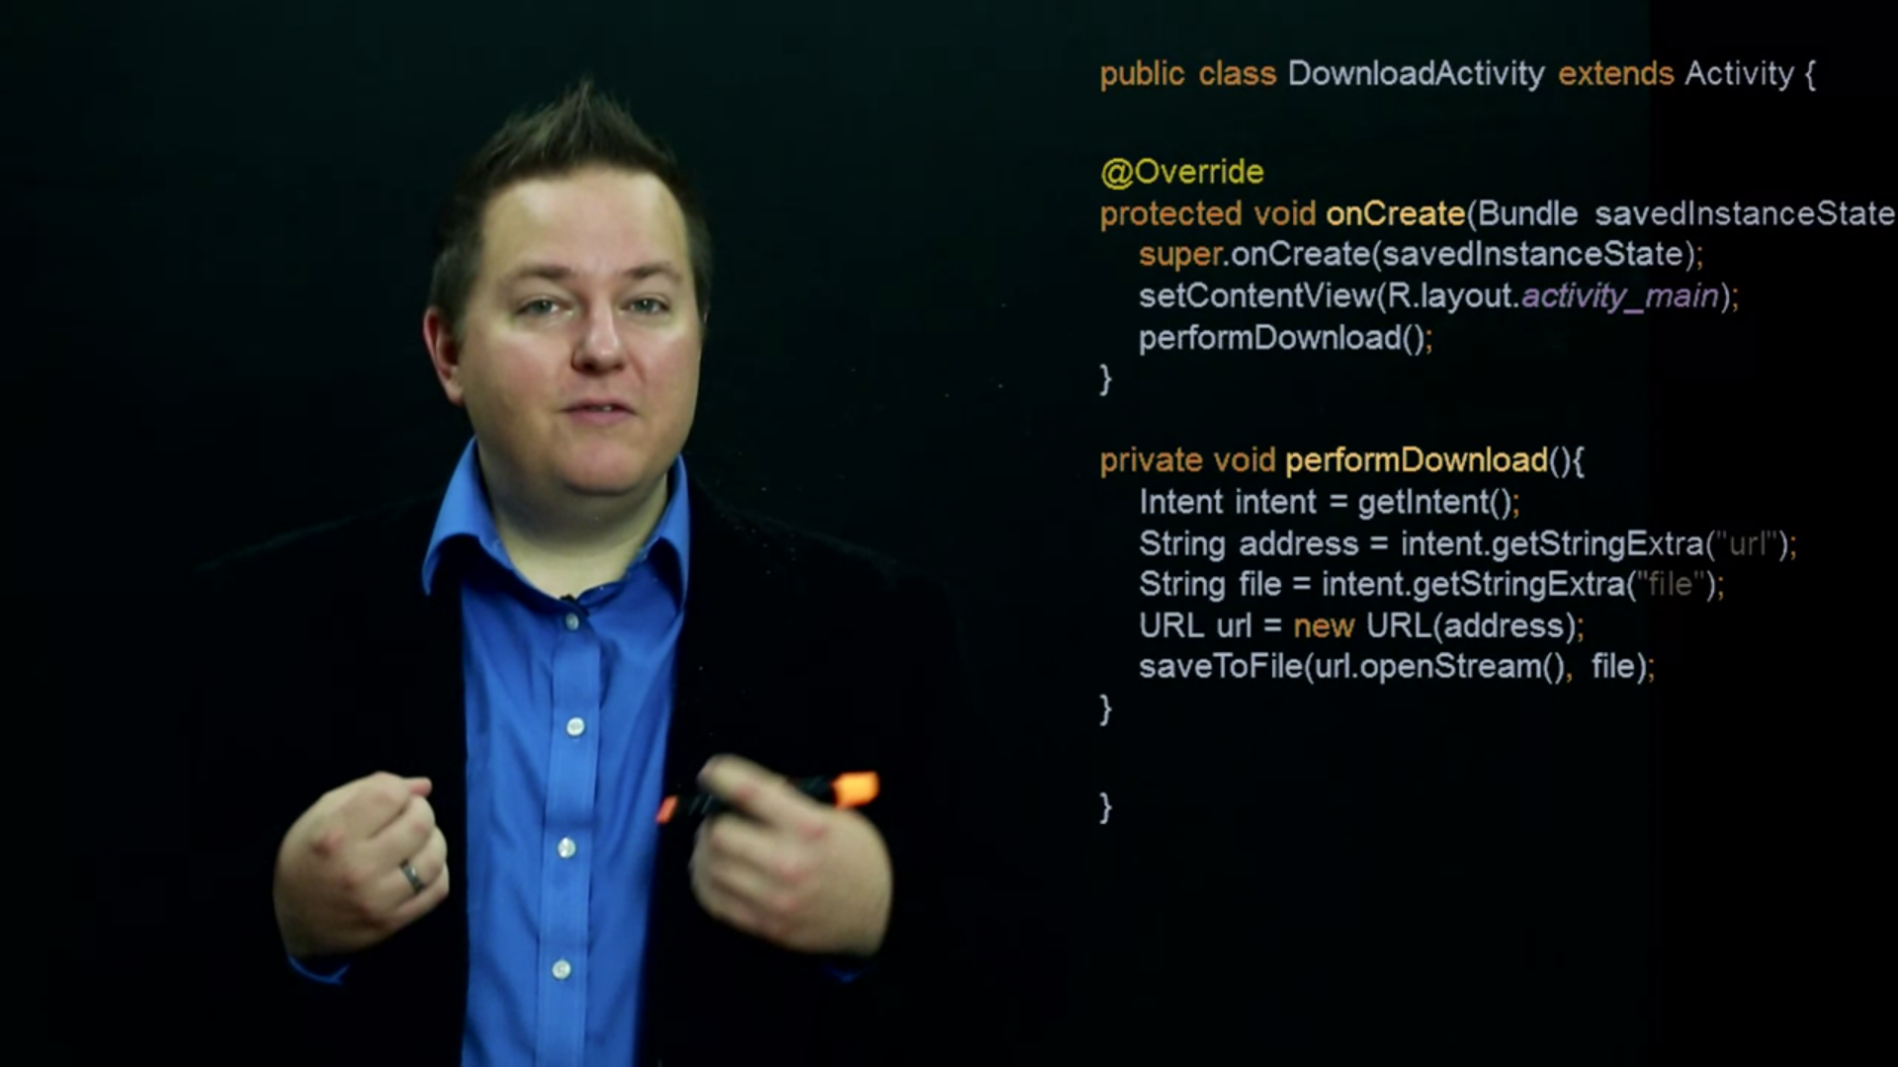

Одна из самых распространенных уязвимостей – возможность повышения привилегий. В данном примере частью нашего приложения является сервис по загрузке файлов из Интернета. Для того, чтобы этот сервис функционировал, у нашего приложения должно быть разрешение на доступ к Интернету.

Однако возможность вызова нашего сервиса другими приложениями потенциально может привести к тому, что приложение, которому пользователь не дал разрешение на доступ в Интернет, может скачать практически любой файл. Это и есть повышение привилегий.

Приложение без разрешений не выглядит опасным и усыпляет бдительность. Поэтому эта уязвимость такая опасная. В данном случае у нас уже есть разрешение, так что приложение, которое нас вызвало в нем не нуждается. И это проблема, так как нарушает выстроенную в андроиде систему разрешений.